PLAN OGÓLNY GMINY MIEJSKIEJ ALEKSANDRÓW KUJAWSKI

Uzasadnienie
Planu Ogólnego

czerwiec 2026

Spis treści
1.WPROWADZENIE.....................................................................................................................3
PRZEDMIOT OPRACOWANIA ORAZ JEGO PODSTAWY FORMALNO-PRAWNE........................... 3
METODY PRACY I MATERIAŁY ŹRÓDŁOWE................................................................................ 3
2.PRZYCZYNY WYZNACZENIA STREF PLANISTYCZNYCH W GRANICACH OKREŚLONYCH W PLANIE OGÓLNYM, W TYM PRZEDSTAWIENIE OBLICZEŃ POTWIERDZAJĄCYCH SPEŁNIENIE WARUNKU, O KTÓRYM MOWA W ART. 13D UST. 1 ALBO 3...................................................... 4
STREFY Z ZABUDOWĄ MIESZKANIOWĄ (SW, SJ, SZ) ................................................................. 6
STREFY USŁUGOWE (SU) ……..................................................................................................... 7
STREFY GOSPODARCZE (SP) ..................................................................................................... 8
STREFY INFRASTRUKTURALNE (SI) ……...................................................................................... 9
STREFY ZIELENI I REKREACJI (SN)….......................................................................................... 10
STREFY CMENTARZY (SC)…...................................................................................................... 10
STREFA OTWARTA (SO)…......................................................................................................... 11
STREFA KOMUNIKACYJNA(SK).…………………………………..….…….…………………………………………….. 11
3.ZAPOTRZEBOWANIE NA NOWĄ ZABUDOWĘ MIESZKANIOWĄ............................................ 12
CHŁONNOŚĆ TERENÓW NIEZABUDOWANYCH W TYM LUK W ISTNIEJĄCEJ ZABUDOWIE….… 13
DLA KTÓRYCH OBOWIĄZUJĄ MIEJSCOWE PLANY ZAGOSPODAROWANIA PRZESTRZENNEGO, A KTÓRE JESZCZE NIE ZOSTAŁY ZABUDOWANE....................................................................... 13
OBSZARY UZUPEŁNIENIA ZABUDOWY W RAMACH ISTNIEJĄCEJ ZABUDOWY (OKREŚLONY W PLANIE OGÓLNYM OUZ).......................................................................................................... 24
PRZYCZYNY WYZNACZENIA OBSZARU UZUPEŁNIENIA ZABUDOWY LUB OBSZARU ZABUDOWY ŚRÓDMIEJSKIEJ W GRANICACH OKREŚLONYCH W PLANIE OGÓLNYM - W PRZYPADKU ICH WYZNACZENIA........................................................................................................................ 28
4.PRZYCZYNY USTALENIA GMINNYCH STANDARDÓW URBANISTYCZNYCH W ZAKRESIE OKREŚLONYM W PLANIE......................................................................................................... 29
STREFY PLANISTYCZNE............................................................................................................ 29
WSKAŹNIKI ZABUDOWY I ZAGOSPODAROWANIA TERENU .................................................... 29
5.SPOSÓB UWZGLĘDNIENIA UWARUNKOWAŃ ROZWOJU PRZESTRZENNEGO GMINY, O KTÓRYCH MOWA W ART. 13B.: ............................................................................................... 33
POLITYKA PRZESTRZENNA GMINY OKREŚLONA W STRATEGII ROZWOJU GMINY................... 33
USTALENIA PLANU ZAGOSPODAROWANIA PRZESTRZENNEGO WOJEWÓDZTWA.................. 37
USTALENIA STRATEGII WOJEWÓDZTWA KUJAWSKO POMORSKIEGO I STRATEGII PRZSPIESZENIA 20230+……………………………………………………………………………………………………… 38
6.UWARUNKOWANIA NA OBSZARZE MIASTA ALEKSANDRÓW KUJAWSKI…........................ 41
FORMY OCHRONY PRZYRODY ORAZ ICH OTULINY.................................................................. 41
OBSZARY SZCZEGÓLNEGO ZAGROŻENIA POWODZIĄ, WAŁY PRZECIWPOWODZIOWE ORAZ PASY O SZEROKOŚCI 50 M OD STOPY WAŁU........................................................................... 42
OBSZARY GRUNTÓW ZMELIOROWANYCH.............................................................................. 42
TERENY ZAGROŻONE RUCHAMI MASOWYMI ZIEMI ORAZ TERENY, NA KTÓRYCH WYSTĘPUJĄ TE RUCHY ............................................................................................................................... 42
STREFY OCHRONNE UJĘĆ WODY ............................................................................................ 43
OBSZARY OCHRONNE ZBIORNIKÓW WÓD ŚRÓDLĄDOWYCH ................................................ 44
TERENY GÓRNICZE I OBSZARY GÓRNICZE WRAZ Z FILARAMI OCHRONNYMI ........................ 44
UDOKUMENTOWANE ZŁOŻA KOPALIN, KOMPLEKSY PODZIEMNEGO SKŁADOWANIA DWUTLENKU WĘGLA I PODZIEMNE BEZZBIORNIKOWE MAGAZYNY SUBSTANCJI ................. 44
OBSZARY UZDROWISK ORAZ OBSZARY OCHRONY UZDROWISKOWEJ.................................... 44
ZABYTKI OBJĘTE FORMAMI OCHRONY, O KTÓRYCH MOWA W USTAWIE Z DNIA 23 LIPCA 2003 R. O OCHRONIE ZABYTKÓW I OPIECE NAD ZABYTKAMI (DZ. U. Z 2024 R. POZ. 1292 ZE ZM), LUB UJĘTE W WOJEWÓDZKIEJ LUB GMINNEJ EWIDENCJI ZABYTKÓW ORAZ DOBRA KULTURY WSPÓŁCZESNEJ ....................................................................................................... 45
OBSZARY POMNIKÓW ZAGŁADY I ICH STREFY OCHRONNE .................................................... 52
TERENY ZAMKNIĘTE I ICH STREFY OCHRONNE ...................................................................... 52
OBSZARY OGRANICZONEGO UŻYTKOWANIA ......................................................................... 52
OBSZARY WYMAGAJĄCE PRZEKSZTAŁCEŃ, REHABILITACJI, REKULTYWACJI LUB REMEDIACJI............................................................................................................................. 53
OBSZARY ZDEGRADOWANE I OBSZARY REWITALIZACJI.......................................................... 53
OBSZARY CICHE W AGLOMERACJI ORAZ OBSZARY CICHE POZA AGLOMERACJĄ ................... 53
GRUNTY ROLNE STANOWIĄCE UŻYTKI ROLNE KLAS I-III ORAZ GRUNTY LEŚNE ...................... 53
ZAKŁADY O ZWIĘKSZONYM I DUŻYM RYZYKU WYSTĄPIENIA POWAŻNEJ AWARII PRZEMYSŁOWEJ ..................................................................................................................... 56
OBSZARY PASA NADBRZEŻNEGO, W TYM W SZCZEGÓLNOŚCI PASA TECHNICZNEGO...................................................................................................................... 56
7.ROZMIESZCZENIE ISTNIEJĄCYCH I PLANOWANYCH OBIEKTÓW INFRASTRUKTURY SPOŁECZNEJ, TRANSPORTOWEJ I TECHNICZNEJ WRAZ Z OBOWIĄZUJĄCYMI DLA NICH OGRANICZENIAMI W ZAGOSPODAROWANIU........................................................................ 57
8.REKOMENDACJE I WNIOSKI ZAWARTE W AUDYCIE KRAJOBRAZOWYM ORAZ KRAJOBRAZY PRIORYTETOWE ………………………………………………………………………………………………………………….60
9.OPRACOWANIE EKOFIZJOGRAFICZNE W ZAKRESIE WYMAGAŃ, O KTÓRYCH MOWA W ART. 72 UST. 1-3 USTAWY Z DNIA 27 KWIETNIA 2001 R. - PRAWO OCHRONY ŚRODOWISKA (DZ.U. 2025 R. POZ.647 ZE ZM.)……………………………………………............................................... 65

- WROWADZENIE
PRZEDMIOT OPRACOWANIA ORAZ JEGO PODSTAWY FORMALNO-PRAWNE
Plan ogólny gminy jako akt prawa miejscowego, sporządza się na podstawie art. 13 a – 13 m ustawy dnia 27 marca 2003 r. o planowaniu i zagospodarowaniu przestrzennym (Dz. U. z 2026 r. poz. 538). Dla planów ogólnych obowiązują rozporządzenia wykonawcze:
- Rozporządzenie Ministra Rozwoju i Technologii z dnia 2 maja 2024 r. w sprawie sposobu wyznaczania obszaru uzupełnienia zabudowy w planie ogólnym gminy (Dz. U. z 2024 r. poz. 729),
- Rozporządzenie Ministra Rozwoju i Technologii z dnia 8 grudnia 2023 r. w sprawie projektu planu ogólnego gminy, dokumentowania prac planistycznych w zakresie tego planu oraz wydawania z niego wypisów i wyrysów. (Dz. U. z 2023 r. poz. 2758 z późn. zm.).
Przystąpienie do przedmiotowego dokumentu nastąpiło w drodze realizacji Uchwały Nr LXXV/603/24 Rady Miejskiej Aleksandrowa Kujawskiego z dnia 25 marca 2024 r. w sprawie przystąpienia do sporządzenia Planu Ogólnego Gminy Miejskiej Aleksandrów Kujawski i rozpoczęciu strategicznej oceny oddziaływania na środowisko skutków jego realizacji. Opracowaniem objęto obszar miasta Aleksandrów Kujawski w jego granicach administracyjnych o powierzchni 723,2908 ha (wg informacji Urzędu Miasta Aleksandrowa Kujawskiego), położonego w powiecie Aleksandrów Kujawski w województwie kujawsko-pomorskim, zamieszkałej przez 11747 osoby (dane za rok 2023).
Ustalenia planu ogólnego sporządzono na podstawie przepisów ustawy o planowaniu, w tym art. 13b ww. ustawy, tj. uwzględniając uwarunkowania rozwoju przestrzennego gminy miejskiej. W planie ogólnym gminy wyznaczono odpowiednie do uwarunkowań i trendów zmian strefy planistyczne zgodne z art. 13c ustawy o planowaniu. W gminnym katalogu stref planistycznych określono ich profil funkcjonalny podstawowy i niekiedy dodatkowy oraz wartości wskaźników zabudowy i zagospodarowania terenu dla
poszczególnych stref: maksymalna nadziemna intensywność zabudowy, maksymalna wysokość zabudowy, maksymalny udział powierzchni zabudowy, minimalny udział powierzchni biologicznie czynnej. Nie wyznaczono strefy śródmiejskiej. Na terenie gminy nie występują tereny zamknięte w resorcie obrony narodowej.

METODY PRACY I MATERIAŁY ŹRÓDŁOWE
Przy opracowaniu niniejszego planu ogólnego Miasta Aleksandrowa Kujawskiego wykorzystano następujące materiały źródłowe:
- Studium uwarunkowań i kierunków zagospodarowania przestrzennego miasta Aleksandrowa Kujawskiego zatwierdzonego Uchwałą Rady Miejskiej Aleksandrowa Kujawskiego z dnia 20 stycznia 2000 r. Nr XXVIII/88/2000,
- Opracowanie ekofizjograficzne wykonane na potrzeby Planu ogólnego Miasta Aleksandrowa Kujawskiego, grudzień 2025r.;
- Geografia fizyczna Polski, J. Kondracki. PWN Warszawa 1998;
- Plan Zagospodarowania Przestrzennego Województwa Kujawsko – Pomorskiego, przyjęty uchwałą Nr XI/135/03 Sejmiku Województwa Kujawsko-Pomorskiego z dnia 26 czerwca 2003 r.;
- Uchwała Nr XLIII/331/18 z dnia 28 czerwca 2018 roku w sprawie przyjęcia Strategii Rozwoju Miasta Aleksandrów Kujawski na lata 2018 – 2024 z perspektywą do roku 2030 r.;
- Strategia Rozwoju Województwa Kujawsko – Pomorskiego do 2030 r. – Strategia Przyspieszenia 2030+ przyjęta przez Sejmik Województwa Kujawsko-Pomorskiego Uchwałą Nr XXVIII/399/20 z dnia 21 grudnia 2020 r.;
- Program ochrony środowiska województwa kujawsko-pomorskiego na lata 2022-2030;
- Stan środowiska w województwie kujawsko-pomorskim Raport 2024, GIOŚ, DMŚ, RWMŚ w Bydgoszczy;
- Strategiczny plan adaptacji dla sektorów i obszarów wrażliwych na zmiany klimatu do roku 2020 z perspektywą do roku 2030, Warszawa październik 2013 r. (SPA);
- Dane Głównego Inspektora Ochrony Środowiska umieszczone na: www.gios.gov.pl, dostęp: marzec 2025;
- Materiały kartograficzne:
mapa topograficzna dla obszaru Miasta Aleksandrowa Kujawskiego,
wektorowa mapa ewidencyjna Miasta Aleksandrowa Kujawskiego w formacie gml
geoportal.gov.pl,
mapa zagrożenia powodziowego i mapa ryzyka powodziowego – pliki shp. https://dane.gov.pl/pl

- PRZYCZYNY WYZNACZENIA STREF PLANISTYCZNYCH W GRANICACH OKREŚLONYCH W PLANIE OGÓLNYM, W TYM PRZEDSTAWIENIE OBLICZEŃ POTWIERDZAJĄCYCH SPEŁNIENIE WARUNKU, O KTÓRYM MOWA W ART. 13D UST. 1 ALBO 3

W planie ogólnym Miasta Aleksandrowa Kujawskiego wyznaczono 10 typów stref planistycznych spośród 13-tu wskazanych w ustawie o planowaniu oraz w Rozporządzeniu w sprawie planu ogólnego. Wyznaczano je na podstawie aktualnego zagospodarowania oraz trendów zmian w użytkowaniu i zagospodarowaniu terenu wynikających m.in. z następujących uwarunkowań: ustaleń Strategii Rozwoju Miasta Aleksandrów Kujawski na lata 2018-2024 z perspektywa do roku 2030, ustaleń Planu zagospodarowania przestrzennego województwa kujawsko-pomorskiego, ustaleń Strategii rozwoju województwa kujawsko-pomorskiego – Strategia przyspieszenia 2030+, form ochrony przyrody i ich otulin znajdujących się na obszarze opracowania, obszarów szczególnego zagrożenia powodzią, obszarów gruntów zmeliorowanych, terenów zagrożonych ruchami masowymi ziemi oraz terenów na których te ruchy występują, stref ochronnych ujęć wody, obszarów ochronnych zbiorników śródlądowych, terenów, obszarów górniczych i filarów ochronnych, udokumentowanych złóż kopalin, kompleksów składowania dwutlenku węgla i podziemnych bezzbiornikowych magazynów substancji, obszarów uzdrowisk i ochrony uzdrowiskowej, zabytków objętymi ochroną i dóbr kultury współczesnej, obszarów pomników zagłady i ich stref ochronnych, terenów zamkniętych i ich stref ochronnych, obszarów ograniczonego użytkowania, obszarów wymagających przekształceń, rehabilitacji, rekultywacji lub remediacji, obszarów zdegradowanych i rewitalizacji, obszarów cichych w aglomeracji oraz poza aglomeracją, gruntów rolnych stanowiących użytki rolne klas I-III oraz gruntów leśnych, zakładów o zwiększonym i dużym ryzyku wystąpienia poważnej awarii przemysłowej, obszarów pasa nadbrzeżnego w tym w szczególności pasa technicznego, rozmieszczenia istniejących i planowanych obiektów infrastruktury społecznej, transportowej i technicznej wraz z obowiązującymi dla nich ograniczeniami w zagospodarowaniu, rekomendacji i wniosków oraz krajobrazów priorytetowych zawartych w Audycie krajobrazowym dla województwa kujawsko-pomorskiego, opracowania ekofizjograficznego, zapotrzebowania na nową zabudowę mieszkaniową oraz na podstawie przepisów Rozporządzenia w sprawie planu ogólnego.
Główne cele projektu Planu ogólnego to prawidłowe kształtowanie przestrzeni, tj. określenie funkcji i sposobu zagospodarowania i zabudowy terenu przy uwzględnieniu zasad zrównoważonego rozwoju, warunków równowagi przyrodniczej i racjonalnego gospodarowania zasobami środowiska oraz bezpieczeństwa i ochrony jakości życia i zdrowia mieszkańców.
Tabela 1. Strefy planistyczne wyznaczone w Planie ogólnym Gminy Miejskiej Aleksandrów Kujawski
Lp.(z Załącznika nr 1  Charakterystyka  stref  planistycznych2) | Symbol literowy | Nazwa strefy planistycznej | Liczba stref wyznaczonych  w planie ogólnym
1 | SW | Strefa wielofunkcyjna z zabudową mieszkaniową wielorodzinną | 15
2 | SJ | Strefa wielofunkcyjna z zabudową mieszkaniową jednorodzinną | 23
3 | SZ | Strefa wielofunkcyjna z zabudową zagrodową | 7
4 | SU | Strefa usługowa | 25
5 | SP | Strefa gospodarcza | 5
6 | SI | Strefa infrastrukturalna | 5
7 | SN | Strefa zieleni i rekreacji | 13
8 | SC | Strefa cmentarzy | 3
9 | SO | Strefa otwarta | 3
10 | SK | Strefa komunikacyjna | 3

W Planie ogólnym Gminy Miejskiej Aleksandrowa Kujawskiego nie wyznaczono strefy górnictwa (SG), strefy handlu wielkopowierzchniowego (SH) i strefy produkcji rolniczej (SR).
Biorąc pod uwagę różny sposób zagospodarowania określony dla poszczególnych stref planistycznych (dobór profilu dodatkowego, wskaźników zabudowy i zagospodarowania terenu), w planie ogólnym wyznaczono łącznie 101 stref planistycznych.
Plan ogólny miasta jest jednym z aktów planowania przestrzennego, przesądzenie co do przeznaczenia terenu oraz ustalenia parametrów dla konkretnych inwestycji będzie odbywało się na etapie sporządzania pozostałych aktów planowania przestrzennego, miejscowych planów zagospodarowania przestrzennego oraz decyzji ustalających warunki zabudowy i zagospodarowania terenu.
STREFY Z ZABUDOWĄ MIESZKANIOWĄ (SW, SJ, SZ)
Wyznaczone w planie ogólnym strefy wielofunkcyjne z zabudową mieszkaniową stanowią miejsce realizacji potrzeb mieszkańców Miasta Aleksandrowa Kujawskiego w zakresie zamieszkania, usług, rekreacji i wypoczynku oraz lokalizacji i przebiegu obsługującej te tereny niezbędnej infrastruktury technicznej i transportowej. Na terenie Miasta wyznaczono 15 stref zabudowy wielofunkcyjnej z zabudową mieszkaniową wielorodzinną (SW), 23 strefy wielofunkcyjne z zabudowa mieszkaniową jednorodzinną (SJ) oraz 7 stref z zabudową mieszkaniową zagrodową (SZ).
Wyznaczając tereny mieszkaniowe w Planie ogólnym uwzględniono:
✓ przeznaczenie terenów pod funkcje mieszkaniowe w obowiązujących planach miejscowych,
✓ istniejące zagospodarowanie terenów polegające w głównej mierze na usankcjonowaniu
istniejących terenów zabudowy mieszkaniowej oraz koncentracji zabudowy (wypełnienie luk
w istniejącej zabudowie oraz rozszerzenie terenów istniejącej zabudowy mieszkaniowej). Przy
czym rozszerzając istniejące tereny zabudowy mieszkaniowej brano pod uwagę możliwość
obsługi tych terenów infrastrukturą techniczną oraz dostępność do infrastruktury społecznej. Miejski charakter miejscowości determinuje jej rozwój we wszystkich aspektach, zarówno mieszkaniowych, usługowych, produkcyjnych jak i infrastrukturalnych. Główna koncentracja zabudowy mieszkaniowej lokowana jest w centralnej, północnej i wschodniej części miasta,
✓ wyłączenie z zabudowy terenów posiadających ograniczenia w zakresie lokalizowania
zabudowy, w tym mieszkaniowej wynikające z przepisów odrębnych w tym przede wszystkim ustawy o ochronie przyrody i prawo wodne,
- doprowadzenie do spójności ze Strategią Rozwoju Miasta Aleksandrowa Kujawskiego na lata 2018-2024 z perspektywa do roku 2030 uchwała nr XLIII/331/18 RADY MIEJSKIEJ Aleksandrowa Kujawskiego z dnia 28 czerwca 2018 r., w której zostały wskazane tereny dla rozwoju funkcji mieszkaniowej w nawiązaniu do istniejącej bazy mieszkaniowej wielorodzinnej skupionej w postaci osiedli (Spółdzielcza, Parkowa, Lipowa), zabudowy domów jednorodzinnych skupionych w postaci osiedli (Słoneczna, Szpitalna, Wyspiańskiego, Górna, Narutowicza, Parkowa). Strategia rozwoju miasta nie określa kierunków rozwoju funkcji mieszkaniowej.

- przy wyznaczaniu terenów pod zabudowę mieszkaniową wzięto pod uwagę w pierwszej kolejności również pod uwagę kierunki wynikające z zainteresowania mieszkańców miasta poparte wydanymi decyzjami o warunkach zabudowy oraz tereny wyznaczone w studium uwarunkowań i kierunków zagospodarowania przestrzennego dotychczas nie zabudowane, ale z zainwestowaniem w infrastrukturę techniczną i społeczną.
Wyodrębniono w Planie ogólnym każdą istniejącą zabudowę mieszkaniową jednorodzinną. Jest to bardzo ważny aspekt bo chociaż dla rozbudowy, nadbudowy, przebudowy istniejącej zabudowy mieszkaniowej warunek położenia planowanej inwestycji w obszarze uzupełnienia zabudowy nie jest konieczny to już zgodność z ustaleniami planu ogólnego tak. Takie rozwiązanie umożliwi wydawanie decyzji warunków zabudowy bez konieczności opracowania miejscowych planów, co w przypadku istniejącej zabudowy jest dużym ułatwieniem dla mieszkańców miasta. Nie wyznaczono w ramach zabudowy mieszkaniowej nowych terenów dla stref z zabudową zagrodową SZ, uznając że w mieście powiatowym to nie jest wskazany kierunek rozwoju. Usankcjonowano istniejącą zabudową zagrodową poprzez wydzielenie 7 stref SZ. Uznano to za konieczne, przyjmując kierunek rozwoju dla przetwórstwa rolno spożywczego. Oddzielnie wydzielono każde zewidencjonowane w Katastrze Powiatu Aleksandrów Kujawskiego siedlisko rolnicze, aby umożliwić jego rozbudowę w zakresie zabudowy mieszkaniowej. Brak wyznaczenia nowych terenów dla zabudowy zagrodowej wynika głównie z braku wniosków mieszkańców na taką zabudowę oraz brak wydanych wcześniej decyzji ustalających warunki zabudowy dla takiej zabudowy. Przesądza to o braku zainteresowania mieszkańców tworzeniem nowych siedlisk, ponadto budynki mieszkalne mogą być realizowane w ramach zabudowy mieszkaniowej jednorodzinnej (SJ) poza strefą zabudowy zagrodowej (SZ). Takie rozwiązanie pozwoli zachować czytelny układ zabudowy mieszkaniowej o charakterze miejskim i wyeliminuje w przyszłości konflikty związane z uciążliwością zabudowy rolniczej w tym związanej z hodowlą zwierząt, pracą maszyn i urządzeń rolniczych.
STREFY USŁUGOWE (SU)
Strefa usługowa zgodnie z Rozporządzeniem w sprawie planu ogólnego, w swoim profilu podstawowym obejmuje: teren usług, teren komunikacji, teren zieleni urządzonej, teren ogrodów działkowych, teren infrastruktury technicznej tj. tereny telekomunikacji oraz inne tereny infrastruktury technicznej o powierzchni nie większej niż 5000 m². W Planie ogólnym Miasta Aleksandrowa Kujawskiego, stosownie do uwarunkowań lokalnych, wprowadzono funkcjonalności z profilu dodatkowego: teren składów i magazynów, teren zieleni naturalnej, teren lasu, teren wód. W planie wyznaczono 25 stref usługowych - SU zlokalizowane: na terenach istniejącej zabudowy usługowej jako adaptacja stanu istniejącego; na nowych terenach inwestycyjnych stanowiących kontynuację lub dopełnienie funkcjonalne zagospodarowania terenów sąsiednich zwłaszcza jako tereny koncentracji usług przy zabudowie mieszkaniowej jednorodzinnej i wielorodzinnej. Dodatkowo na wniosek Nadleśnictwa Gniewkowo teren usługowy wprowadzono na terenie Lasów Państwowych dla których ustanowiono strefę otwartą SO. Teren usługowy przeznczony jest obsługi gospodarki leśnej
Wyznaczając tereny usługowe w Planie ogólnym uwzględniono:
✓ istniejące zagospodarowanie terenów polegające w głównej mierze na usankcjonowaniu
istniejących terenów zabudowy usługowej oraz koncentracji zabudowy (wypełnienie luk
w istniejącej zabudowie oraz rozszerzenie terenów istniejącej zabudowy usługowej). Przy
czym rozszerzając istniejące tereny zabudowy usługowej brano pod uwagę możliwość
obsługi tych terenów infrastrukturą techniczną zwłaszcza komunikacyjną. Miejski charakter tej miejscowości determinuje jej rozwój we wszystkich aspektach nie tylko mieszkaniowych, ale również usługowych dla obsługi mieszkańców nie tylko miasta Aleksandrowa Kujawskiego ale całego powiatu Aleksandrów Kujawskiego, ponieważ miasto jest siedzibą powiatu. Dlatego główna koncentracja zabudowy usługowej w tym zwłaszcza usług społecznych (edukacji, handlu, usług zdrowia, administracji) lokowana jest w części centralnej oraz północnej miasta.
✓ wyłączenie z zabudowy terenów posiadających ograniczenia w zakresie lokalizowania
zabudowy, w tym usługowej wynikające z przepisów odrębnych w tym przede wszystkim ustawy o ochronie gruntów rolnych i leśnych, o ochronie przyrody,
- doprowadzenie do spójności ze Strategią Rozwoju Miasta Aleksandrowa Kujawskiego na lata 2018-20224 z perspektywa do roku 2030 uchwała nr XLIII/331/18 RADY MIEJSKIEJ Aleksandrowa Kujawskiego z dnia 28 czerwca 2018 r., w której zostały wskazane cele rozwoju miasta określone w misji. Najważniejszą wartością, stanowiącą misję dla Miasta Aleksandrowa Kujawskiego jest przesłanie:
„Naszą aspiracją są działania na rzecz zrównoważonego rozwoju Miasta Aleksandrów Kujawski w partnerskiej współpracy z sektorem gospodarczym i organizacji pozarządowym oraz sąsiednimi gminami. Chcemy wspólnie rozwijać miasto jako miejsce przyjazne do życia, prowadzenia działalności gospodarczej i realizacji osobistego rozwoju. Będziemy dążyć, aby Aleksandrów Kujawski był miastem z wysoką jakością usług publicznych, zamieszkałym przez zintegrowanych mieszkańców, aktywnie włączających się w życie i rozwój wspólnoty”,

- przy wyznaczaniu terenów pod zabudowę usługową wzięto pod uwagę w pierwszej kolejności również wydane decyzje o warunkach zabudowę pod tę funkcję i kierunki wyznaczone w studium uwarunkowań i kierunków zagospodarowania przestrzennego, jeżeli nie pozostawały w sprzeczności z przepisami odrębnymi oraz obecnym zainwestowaniem w infrastrukturę techniczną głównie komunikacyjną (SK).

STREFY GOSPODARCZE (SP)
Należy zwrócić uwagę że w dotychczasowym zagospodarowaniu Miasta Aleksandrowa Kujawskiego zakłady przemysłowe ( produkcyjne) skupione są głownie w północnej części miasta, poza strefą zwartej zabudowy mieszkaniowej. Strefa gospodarcza zgodnie z Rozporządzeniem w sprawie planu ogólnego, w swoim profilu podstawowym obejmuje: teren produkcji, teren komunikacji, teren zieleni urządzonej, teren ogrodów działkowych, teren infrastruktury technicznej tj. tereny telekomunikacji oraz inne tereny infrastruktury technicznej o powierzchni nie większej niż 5000 m². W Planie ogólnym Miasta Aleksandrowa Kujawskiego, stosownie do uwarunkowań lokalnych, wprowadzono funkcjonalności z profilu dodatkowego: teren usług, teren zieleni naturalnej. W planie ogólnym wyznaczono 5 stref gospodarczych - SP.
Wyznaczając tereny zabudowy gospodarczej w Planie ogólnym uwzględniono:
- lokalizację na terenach predysponowanych do rozwoju funkcji gospodarczych z uwagi na położenie tj. oddalenie od terenów mieszkaniowych oraz sąsiedztwo drogi krajowej stanowiącej włączenie Gminy w sieć dróg tranzytowych o łatwej dostępności,

- lokalizowanie nowych miejsc pracy dla mieszkańców Miasta Aleksandrowa Kujawskiego, uwzględniając miastotwórczy charakter zmian w zagospodarowaniu przestrzennym miasta. Pozwoli to zabezpieczyć proces tworzenia nowych miejsc pracy nie tylko dla mieszkańców Aleksandrowa Kujawskiego ale całego powiatu Aleksandrów Kujawskiego. Utrwalony charakter rolniczy powiatu Aleksandrów Kujawskiego zostanie uzupełniony przez funkcje gospodarcze nie koniecznie związane tylko z rolnictwem, chociaż stworzy też bazę dla rozwoju przemysłu rolno spożywczego,
✓ wyłączenie z zabudowy terenów posiadających ograniczenia w zakresie lokalizowania
zabudowy, w tym przemysłowej wynikające z przepisów odrębnych w tym przede wszystkim ustawy o ochronie gruntów rolnych i leśnych i o ochronie przyrody. Wprawdzie przetwórstwo rolno – spożywcze może być realizowane na gruntach klas RIII i chociaż na etapie Planu ogólnego nie można przesądzić o profilu produkcji, to jednak ze względu na bazę surowcową właśnie w takim kierunku przewiduje się rozwój strefy gospodarczej
- doprowadzenie do spójności ze Strategią Rozwoju Miasta Aleksandrowa Kujawskiego na lata 2018-20224 z perspektywa do roku 2030 uchwała nr XLIII/331/18 RADY MIEJSKIEJ Aleksandrowa Kujawskiego z dnia 28 czerwca 2018 r. w której został wskazany cel strategiczny polegający na stworzeniu warunków dla rozwoju przedsiębiorczości z zachowaniem potencjału środowiska.

STREFY INFRASTRUKTURALNE (SI)
Strefa infrastrukturalna zgodnie z Rozporządzeniem w sprawie planu ogólnego, w swoim profilu podstawowym obejmuje: teren infrastruktury technicznej, teren komunikacji, teren ogrodów działkowych. W planie ogólnym Gmin Miejskiej Aleksandrowa Kujawskiego, stosownie do uwarunkowań lokalnych, wprowadzono funkcjonalności z profilu dodatkowego: teren produkcji, teren usług, teren zieleni urządzonej, teren zieleni naturalnej, teren wód. W planie wyznaczono 5 stref infrastrukturalnych - SI,
Wyznaczając tereny infrastruktury w Planie ogólnym uwzględniono:
- zlokalizowane w obszarze zabudowanym jako adaptacja stanu istniejącego, związana głownie z obsługą w zakresie zaopatrzenia mieszkańców miasta w wodę i odprowadzenie ścieków tj. tereny ujęć wody, oczyszczalni ścieków,

- doprowadzenie do spójności ze Strategią Rozwoju Miasta Aleksandrowa Kujawskiego na lata 2018-20224 z perspektywa do roku 2030 uchwała nr XLIII/331/18 RADY MIEJSKIEJ Aleksandrowa Kujawskiego z dnia 28 czerwca 2018 r. w której jako cel strategiczny uznano nowoczesną infrastrukturę zapewniającą bezpieczeństwo i wysoką jakość życia mieszkańcom.

STREFY ZIELENI I REKREACJI (SN)

Strefa zieleni i rekreacji zgodnie z Rozporządzeniem w sprawie planu ogólnego, w swoim profilu podstawowym obejmuje: teren zieleni urządzonej, teren plaży, teren wód, teren komunikacji, teren ogrodów działkowych, teren infrastruktury technicznej tj. tereny telekomunikacji oraz inne tereny infrastruktury technicznej o powierzchni nie większej niż 5000 m2. Dla miasta, stosownie do uwarunkowań lokalnych, wprowadzono funkcjonalności z profilu dodatkowego: teren usług sportu i rekreacji, teren usług kultury i rozrywki, teren usług handlu detalicznego, teren usług gastronomii, teren usług turystyki, teren usług nauki, teren usług edukacji, teren usług zdrowia i pomocy społecznej, teren zieleni naturalnej, tereny lasu. Przy czym stosownie do lokalnych uwarunkowań, w tym ograniczeń
wynikających z przepisów odrębnych zróżnicowano ww. strefy w zakresie doboru funkcjonalności z profilu dodatkowego i wskaźników zagospodarowania terenu.
W mieście wyznaczono 3 strefy zieleni i rekreacji - SN.

Wyznaczając tereny zieleni i rekreacji w Planie ogólnym uwzględniono:

- kompleksy urządzonej zieleni zlokalizowane na terenach parków, skwerów, zieleni towarzyszącej obiektom publicznym (tereny wokół zespołu szkół0 , zapewniając w ten sposób ochronę obszarów o wysokich walorach przyrodniczych, w tym podlegających ochronie konserwatorskiej z jednoczesną możliwością wykorzystania tych terenów do rekreacji i odpoczynku oraz w terenach zabudowanych, umożliwiając w ten sposób m.in. realizację zielonej infrastruktury jako strefy buforowej od zabudowy przemysłowej.

- doprowadzenie do spójności ze Strategią Rozwoju Miasta Aleksandrowa Kujawskiego na lata 2018-20224 z perspektywa do roku 2030 uchwała nr XLIII/331/18 RADY MIEJSKIEJ Aleksandrowa Kujawskiego z dnia 28 czerwca 2018 r. w której zostały wskazane potrzeby społeczne dla zwiększenia jakości życia mieszkańców miasta, określonej w planie ogólnym jako strefa zieleni i rekreacji – SN.

STREFA CMENTARZY (SC)

Strefa cmentarzy zgodnie z Rozporządzeniem w sprawie planu ogólnego, w swoim profilu podstawowym obejmuje: teren cmentarza, teren komunikacji, teren zieleni urządzonej, teren ogrodów działkowych, teren infrastruktury technicznej tj. tereny telekomunikacji oraz inne tereny infrastruktury technicznej o powierzchni nie większej niż 5000 m². W Planie Ogólnym Miasta Aleksandrowa Kujawskiego, stosownie do uwarunkowań lokalnych, wprowadzono funkcjonalności z profilu dodatkowego: teren usług kultu religijnego, teren usług handlu detalicznego, teren zieleni naturalnej. Plan ogólny nie wyznacza nowych stref dla lokalizacji cmentarzy.
W planie ogólnym Miasta Aleksandrowa Kujawskiego wyznaczono 3 strefy cmentarzy – SC, w tym dwie dotyczą cmentarzy nieczynnych zabytkowych a jedna cmentarza czynnego, położonego przy ul. Chopina.

Wyznaczając tereny cmentarzy w Planie ogólnym miasta uwzględniono:

- lokalizację na terenach cmentarzy, w tym cmentarzy objętych ochroną Wojewódzkiego Konserwatora Zabytków tj. cmentarz rzymsko katolicki parafialny przy ul. Chopina oraz cmentarz prawosławny położony przy ul. Cmentarnej (nieczynny) i cmentarz żołnierzy ukraińskich położony przy ul. Narutowicza (nieczynny).

STREFA OTWARTA (SO)

Strefa otwarta zgodnie z Rozporządzeniem w sprawie planu ogólnego, w swoim profilu podstawowym obejmuje: tereny rolnictwa z zakazem zabudowy, teren lasu, teren zieleni naturalnej, teren wód, teren komunikacji, teren ogrodów działkowych, teren infrastruktury technicznej tj. tereny telekomunikacji oraz inne tereny infrastruktury technicznej o powierzchni nie większej niż 5000 m². W Planie ogólnym Miasta Aleksandrowa Kujawskiego, stosownie do uwarunkowań lokalnych, wprowadzono funkcjonalności z profilu dodatkowego: teren zieleni urządzonej.
W Planie ogólnym wyznaczono 3 strefy otwarte - SO obejmujące tereny pełniące ważne funkcje środowiskowe związane z ochroną wód i kompleksów łąkowych bagiennych oraz chronionych terenów leśnych.

Wyznaczając tereny otwarte w Planie ogólnym uwzględniono:

- tereny chronione przed zabudową. Stanowią one część systemu przyrodniczo-krajobrazowego miasta, enklawy ostoi zwierząt, zadrzewień śródpolnych, lasów, lokalnego ciągu ekologicznego wzdłuż rzeki Tążyna,
✓ tereny niezainwestowane podlegające ochronie na podstawie przepisów odrębnych- tereny lasów, teren chronionego krajobrazu „Niziny Ciechocińskiej”.

STREFA KOMUNIKACYJNA (SK)
Strefa komunikacyjna zgodnie z Rozporządzeniem w sprawie planu ogólnego, w swoim profilu podstawowym obejmuje: teren autostrady, teren drogi ekspresowej teren drogi głównej, teren komunikacji kolejowej i szynowej, teren komunikacji i kolei linowej, teren komunikacji wodnej, teren komunikacji lotniczej, teren obsługi komunikacji, teren ogrodów działkowych, tereny infrastruktury technicznej. W Planie ogólnym Gminy Miejskiej Aleksandrów Kujawski, stosownie do uwarunkowań lokalnych, wprowadzono funkcjonalności z profilu dodatkowego: teren drogi zbiorczej, teren usług handlu detalicznego, teren usług gastronomii, teren zieleni urządzonej, teren zieleni naturalnej.
W Planie Miasta Aleksandrowa Kujawskiego wyznaczono 3 strefy komunikacyjne – SK, obejmujące tereny dróg zbiorczych (drogi wojewódzkiej) oraz teren kolei.

Wyznaczając tereny komunikacyjne w Planie ogólnym uwzględniono:

- Na osi północ południe przebieg droga wojewódzka Nr 266 (DW266) Ciechocinek - Konin.
- Linia kolejowa nr 245 Aleksandrów Kujawski – Ciechocinek, zelektryfikowana.
- Linia kolejowa nr 18 Kutno – Piła Główna odcinek Włocławek Brzezie- Toruń Główny, zelektryfikowana,

- ZAPOTRZEBOWANIE NA NOWĄ ZABUDOWĘ MIESZKANIOWĄ W GMINIE MIEJSKIEJ ALEKSANDRÓW KUJAWSKI
Na podstawie rozporządzenia Ministra Rozwoju i Technologii z dnia 8 grudnia 2023 r. w sprawie projektu planu ogólnego gminy, dokumentowania prac planistycznych w zakresie tego planu oraz wydawania z niego wypisów i wyrysów (Dz. U. z 2023 r. poz. 2758) zapotrzebowanie na nową zabudowę mieszkaniową obliczono zgodnie ze wzorem
ZAP = M20 – PUM0 / P20
Gdzie:
ZAP - zapotrzebowanie na nową zabudowę mieszkaniową,
M20 - prognozowana liczba mieszkańców gminy w oparciu o dane udostępnione przez
statystykę publiczną powiększona o 5%,
PUM0 - łączna powierzchnia użytkowa mieszkań w gminie zgodna z najnowszymi danymi,
P20 - prognozowana powierzchnia użytkowa mieszkań w gminie na jednego mieszkańca.
• Prognozowana liczba mieszkańców powiększona o 5% - M20
Zgodnie z danymi opracowanymi przez statystykę publiczną w zakresie prognozowanej liczby mieszkańców Miasta Aleksandrów Kujawski (Prognoza ludności dla gmin na lata 2023-2060) udostępnioną przez Główny Urząd Statystyczny (aktualizacja z 18.07.2024 r.) przyjęto dane wynikające z w/w prognozy demograficznej dla Miasta Aleksandrów Kujawski, a następnie powiększono ją o 5%.
Prognozowana liczba ludności dla Miasta Aleksandrów Kujawski obejmująca najbliższe 20 lat (2043 r.) wynosi 10912 osób. Źródło: GUS dane wg stanu z 10.06.2024 r.
Uwzględniając powyższą prognozę demograficzną dla Miasta Aleksandrów Kujawski prognozowana liczba mieszkańców w roku 2043 tj. za 20 lat powiększona o 5% wynosi:
M20 = 10912 x 1,05 = 11458 osób
• Łączna powierzchnia użytkowa mieszkań w gminie – PUM0 zgodnie z danymi z GUS (na rok 2023) wynosi 342251 m²
PUM0 = 342251 m2
• Prognozowana powierzchnia użytkowa mieszkań w gminie na jednego mieszkańca – P20
Prognozowaną powierzchnię użytkową mieszkań w gminie na jednego mieszkańca obliczona według następującego wzoru:
P20 = 3P0 – 2P-10
Gdzie:
P0 - powierzchnia użytkowa mieszkań w mieście na jednego mieszkańca zgodnie z GUS (na rok 2023) wynosi 29,8 m2/os.
– najnowsze dane P-10 - powierzchni użytkowa mieszkań w gminie na jednego mieszkańca zgodnie z GUS, według stanu na 10 lat przed rokiem, z którego pochodzą najnowsze dane wynosi 24,2 m2/os (rok 2013)
Tym samym:
P20 = 3 x 29,8 m² – 2 x 24,2 m² = 89,4 m² – 48,4 m² = 41,0 m²/os.
Zgodnie z cytowanym rozporządzeniem §3 ust. 8 w przypadku gdy prognozowana powierzchnia użytkowa mieszkań w gminie na jednego mieszkańca (P₂₀₎ wyznaczona jest mniejsza niż 40,0 m² na jednego mieszkańca przyjęto wartość tego parametru wynoszącą 40,0 m² na jednego mieszkańca. W analizowanym przypadku dla Miasta Aleksandrów Kujawski wartość ta wynosi 41,0 m²/os co oznacza że jest większa niż 40,0 m² na jednego mieszkańca.
Uwzględniając powyższe dane zapotrzebowanie na nową zabudowę mieszkaniową wynosi:
ZAP = 11458 os – 342251 m²/ 41,0m2/os = 11458 os – 8347,6 os = 3110,4 os
CHŁONNOŚĆ TERENÓW NIEZABUDOWANYCH W TYM LUK W ISNIEJĄCEJ ZABUDOWIE

Zgodnie z ww. Rozporządzeniem w sprawie planu ogólnego, do obliczenia chłonności uwzględnia się powierzchnię terenów niezabudowanych, w tym luk w istniejącej zabudowie oraz chłonność terenów zabudowanych w sposób najbardziej zbliżony do planowanego w strefie w zakresie rodzaju zabudowy i nadziemnej intensywności zabudowy, z możliwością uwzględnienia prognozowanych proporcji między funkcją mieszkaniową a innymi funkcjami. Mając na uwadze art. 13d ust. 1 ustawy o planowaniu i zagospodarowaniu przestrzennym, który mówi, że wyznaczając strefy planistyczne, o których mowa w art. 13c ust. 2 pkt 1–3, w pierwszej kolejności uwzględnia się obszary, dla których w obowiązujących miejscowych planach zagospodarowania przestrzennego określono przeznaczenie umożliwiające realizację funkcji mieszkaniowej, oraz obszary uzupełnienia zabudowy w ramach istniejącej zabudowy (określony w planie ogólnym OUZ), dokonano obliczeń chłonności terenów:

OBOWIĄZUJĄCE PLANY ZAGOSPODAROWANIA PRZESTRZENNGO MIASTA ALEKSANDROWA KUJAWSKIEGO, W TYM OBSZARY NA KTÓRYCH OKREŚLONO WG OBOWIĄZUJACYCH MPZP PRZEZNACZENIE UMOŻLIWIAJĄCE REALIZACJĘ FUNKCJI MIESZKANIOWEJ
Obszary objęte miejscowymi planami zagospodarowania przestrzennego oraz tereny o wyznaczonej w nich funkcji mieszkaniowej – MN, MW, MS, MJ,

- Uchwała Nr XXIX/165/2001 Rady Miejskiej Aleksandrowa Kujawskiego z 1 lutego 2001r., (Dz. Urz. Wojew. Kujawsko-Pomorskiego z 2001r. Nr 19, poz. 274) w sprawie miejscowego planu zagospodarowania przestrzennego dla obszaru położonego pomiędzy ulicami Graniczną a J. Kochanowskiego,

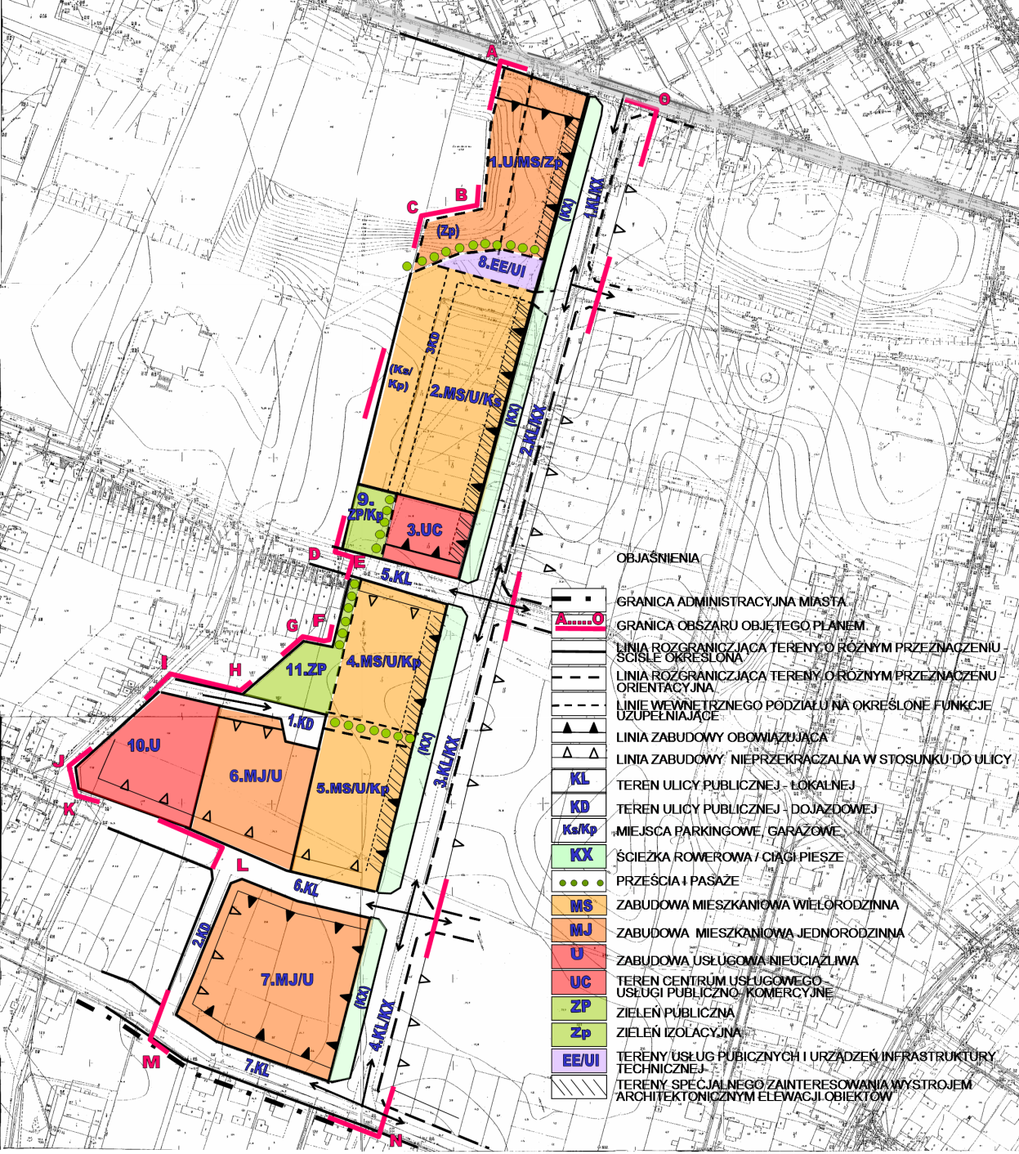

- Uchwała Nr XL/331/05 Rady Miejskiej Aleksandrowa Kujawskiego z 8 czerwca 2005r., (Dz. Urz. Wojew. Kujawsko-Pomorskiego z 2005r. Nr 108, poz. 1877) w sprawie miejscowego planu zagospodarowania przestrzennego dla obszaru położonego pomiędzy ulicami Kochanowskiego, Fredry, Graniczną a granicą obowiązującego planu oś. Południe cz. Zachodnia

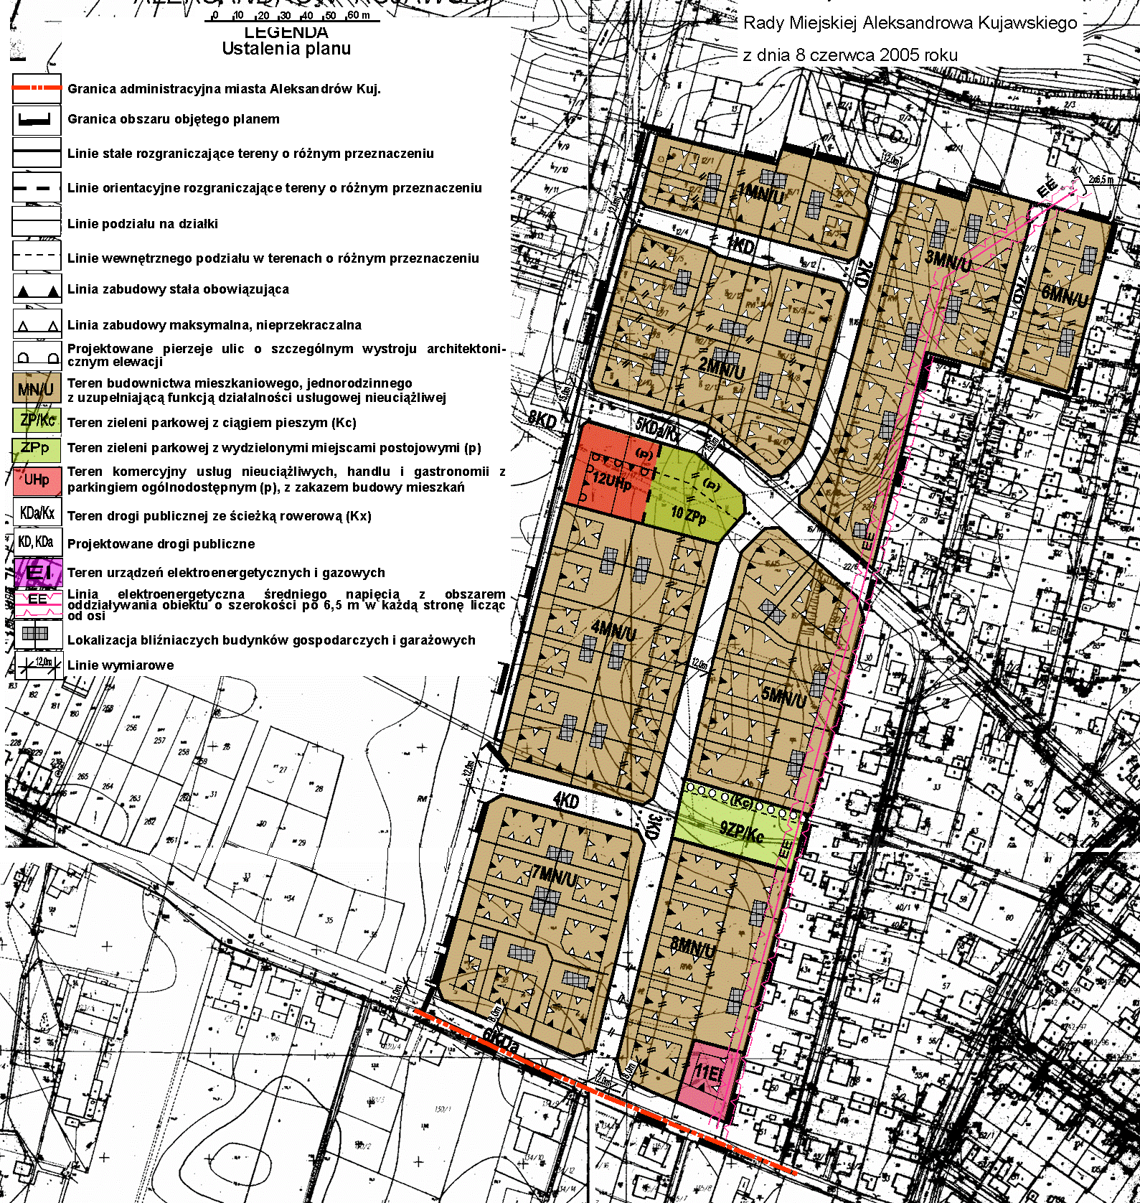

- Uchwała Nr XXXIII/186/2001 Rady Miejskiej Aleksandrowa Kujawskiego z 27 września 2001r., (Dz. Urz. Wojew. Kujawsko-Pomorskiego z 2001r. Nr 65, poz. 1268) w sprawie miejscowego planu zagospodarowania przestrzennego dla obszaru położonego przy ul. Wspólnej – działka nr 17/3,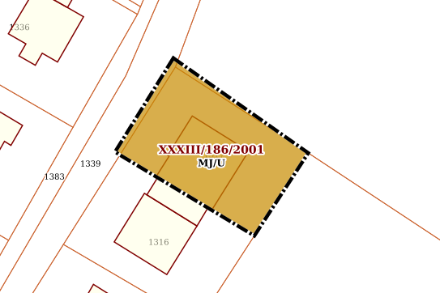

- Uchwała Nr XXXIII/187/2001 Rady Miejskiej Aleksandrowa Kujawskiego z 27 września 2001r., (Dz. Urz. Wojew. Kujawsko-Pomorskiego z 2001r. Nr 65, poz. 1269) w sprawie miejscowego planu zagospodarowania przestrzennego dla obszaru położonego przy ul. Parkowej – działki nr 1/1 i 1/2,
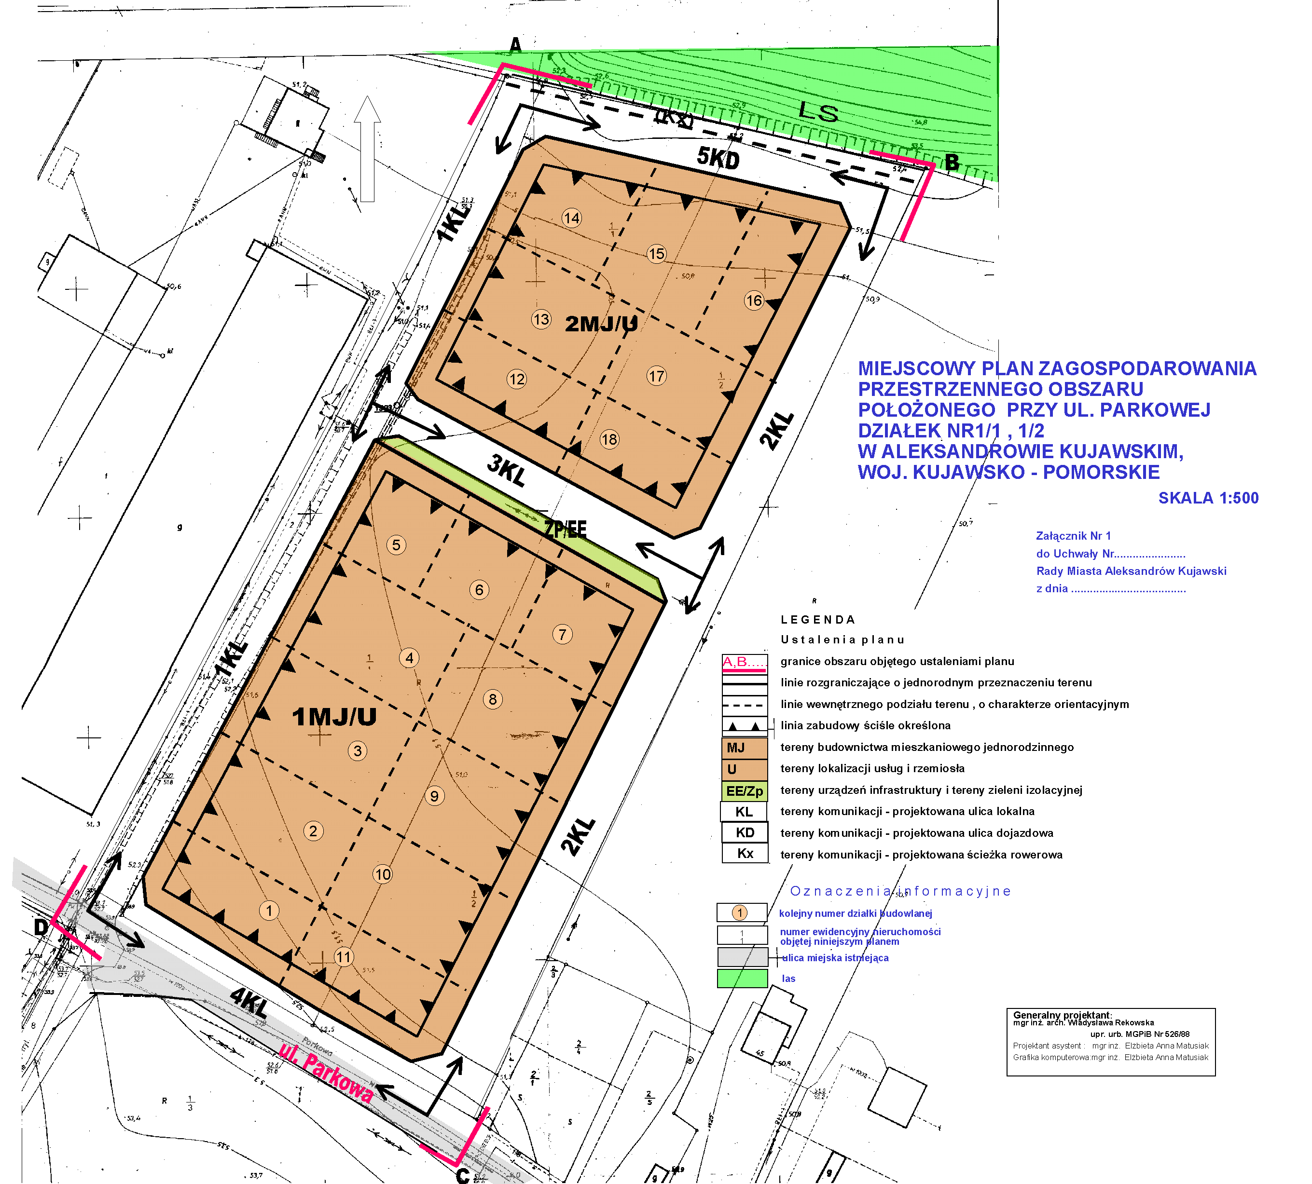
- Uchwała Nr XVI/113/04 Rady Miejskiej Aleksandrowa Kujawskiego z dnia 5 lutego 2004r. (Dz. Urz. Wojew. Kujawsko-Pomorskiego z 2004r. Nr 43, poz. 694) w sprawie miejscowego planu zagospodarowania przestrzennego dla obszaru u zbiegu ulic: Długiej i ul. E. Stachury,

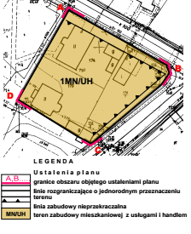
- Uchwała Nr XII/62/03 Rady Miejskiej Aleksandrowa Kujawskiego z dnia 19 września 2003 r. (Dz. Urz. Wojew. Kujawsko-Pomorskiego z 2003r. Nr 136, póz. 1880) w sprawie miejscowego planu zagospodarowania przestrzennego dla obszaru położonego pomiędzy ul. Wojska Polskiego, a terenem PKP,

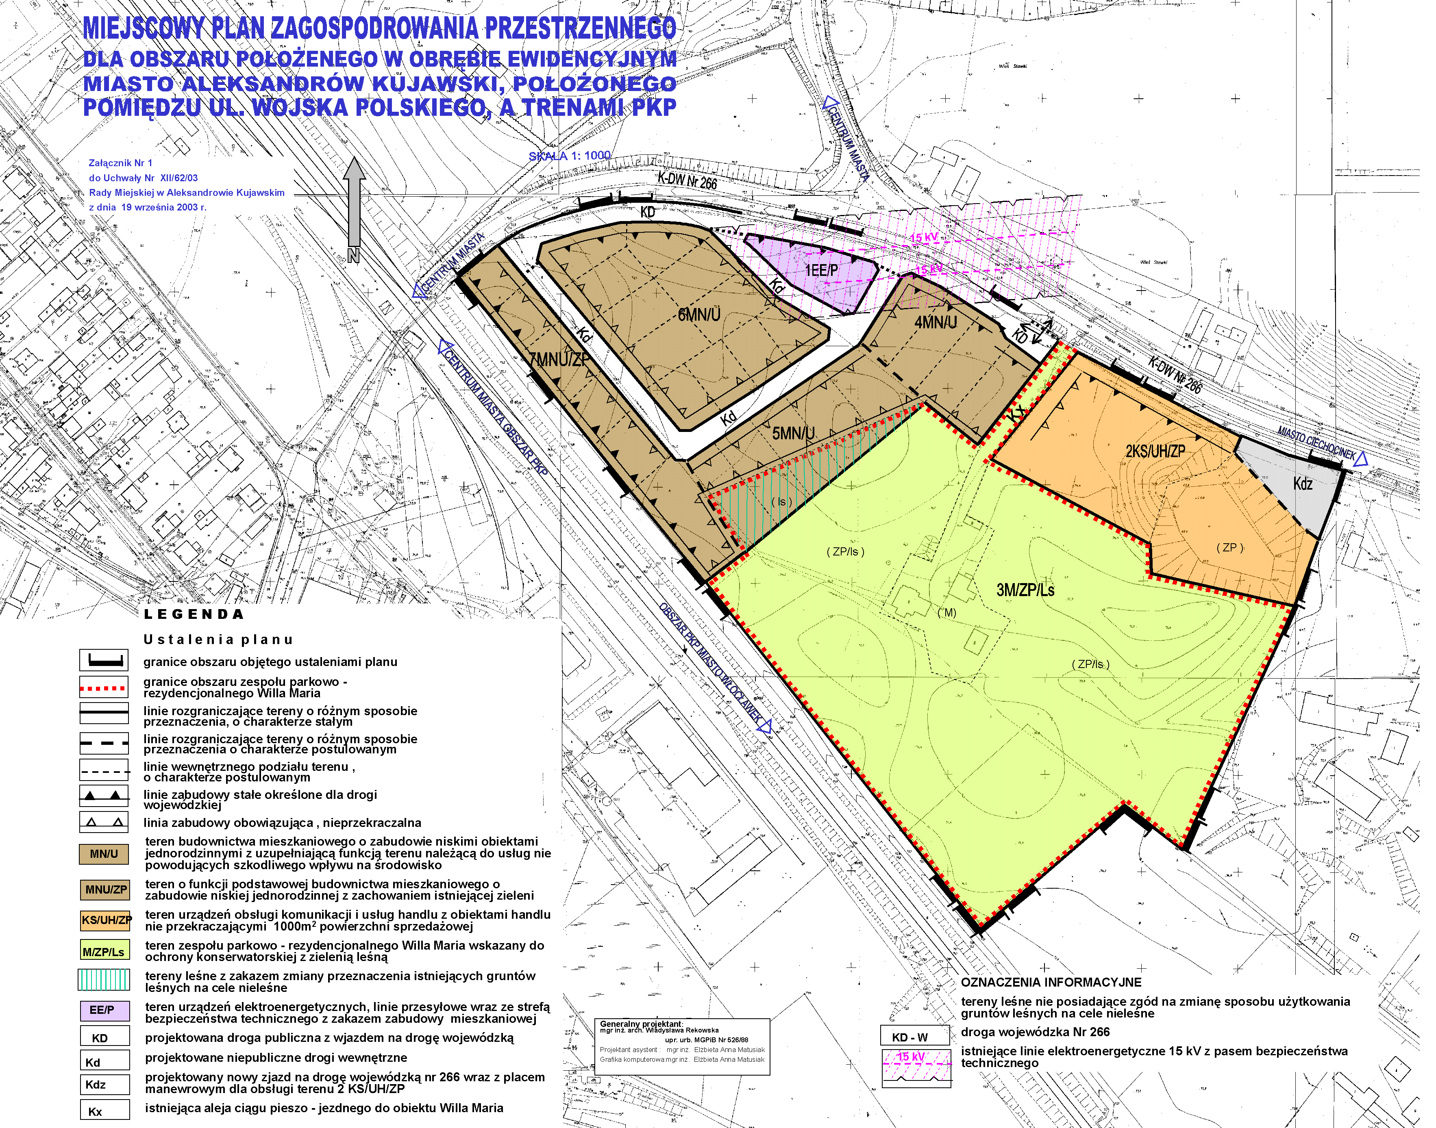

- Uchwała Nr XIII/72/03 Rady Miejskiej Aleksandrowa Kujawskiego z dnia 27 października 2003r. (Dz. Urz. Wojew. Kujawsko-Pomorskiego z 2004r. Nr 11, póz. 116) w sprawie miejscowego planu zagospodarowania przestrzennego dla obszaru w obrębie ewidencyjnym nr 41 przy ulicy Rudnickiego,
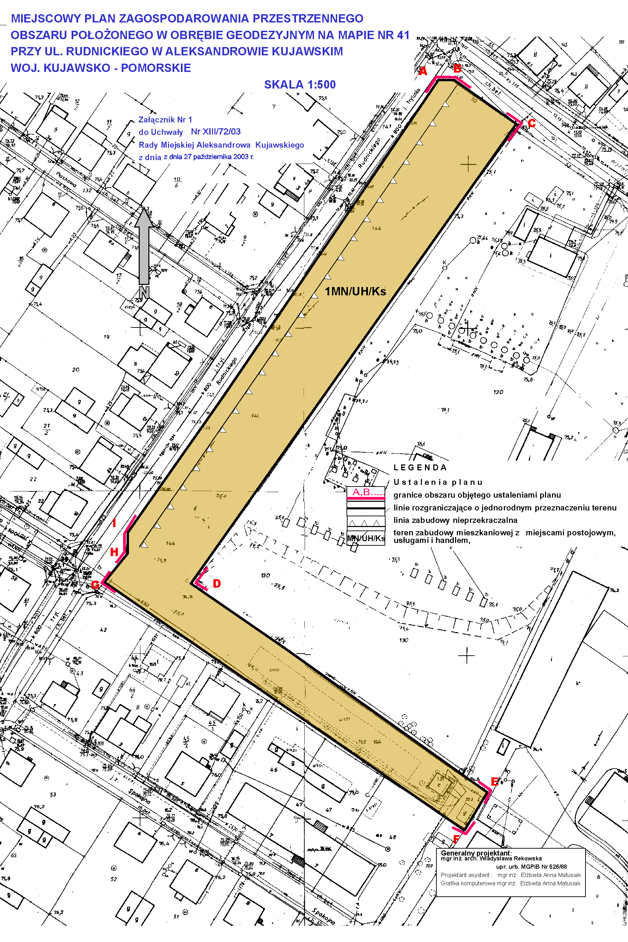

- Uchwała Nr XIX/145/04 Rady Miejskiej Aleksandrowa Kujawskiego z dnia 15 kwietnia 2004r. (Dz. Urz. Wojew. Kujawsko-Pomorskiego z 2004r. Nr 63, poz. l114) w sprawie miejscowego planu zagospodarowania przestrzennego dla obszaru położonego pomiędzy ul. Wyspiańskiego, a terenem PKP oraz dla obszaru działki o ewidencyjnym Nr 39/1,
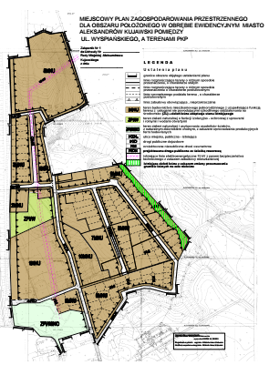

- Uchwała Nr VII/59/11 Rady Miejskiej Aleksandrowa Kujawskiego z dnia 30 czerwca 2011r., (Dz. Urz. Wojew. Kujawsko-Pomorskiego z 07.09.2011r. Nr 204, poz.1898) w sprawie miejscowego planu zagospodarowania przestrzennego dla obszaru położonego przy ul. Narutowicza w obrębie ewidencyjnym miasta Aleksandrów Kujawski,

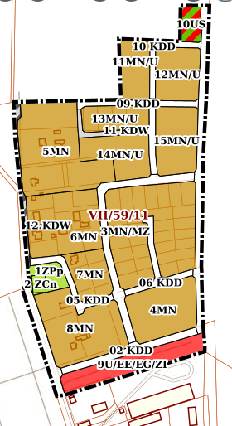

- Uchwała Nr XI/71/15 Rady Miejskiej Aleksandrowa Kujawskiego z dnia 18 września 2015r., (Dz. Urz. Wojew. Kujawsko-Pomorskiego z 12.10.2015r., poz.3078) w sprawie miejscowego planu zagospodarowania przestrzennego dla obszaru ograniczonego ulicami: Szczygłowskiego, Słoneczną i Graniczną w Aleksandrowie Kujawskim;
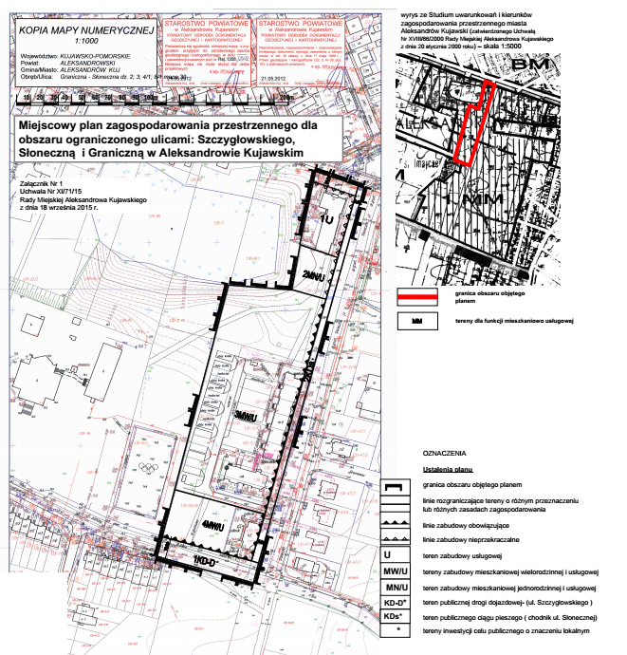

- Uchwała Nr LXXI/554/23 Rady Miejskiej Aleksandrowa Kujawskiego
z dnia 27 listopada 2023 r. w sprawie zmiany miejscowego planu zagospodarowania przestrzennego dla obszaru w obrębie ewidencyjnym miasto Aleksandrów Kujawski, położonego pomiędzy ul. Wyspiańskiego, a terenem PKP oraz dla obszaru działki o ewidencyjnym Nr 39/1.

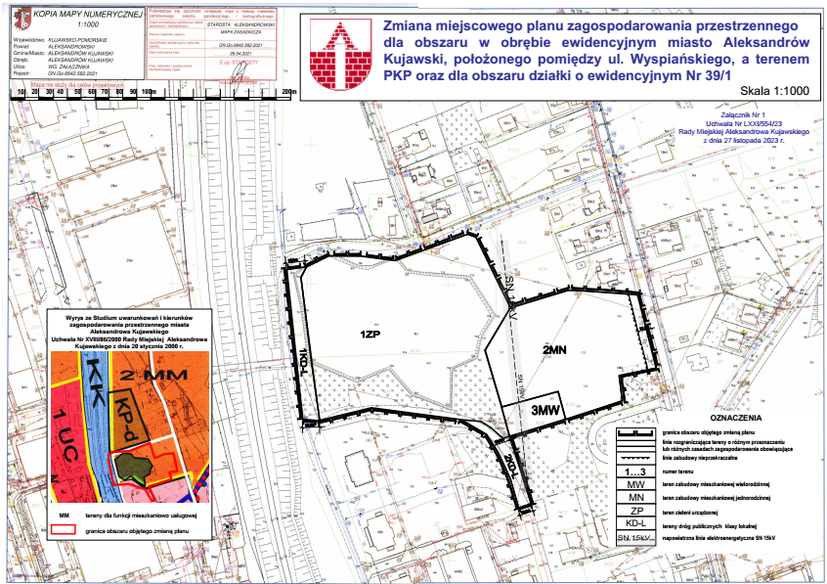

Źródło: Geoportal Województwa Kujawsko Pomorskiego
Łącznie na terenie Miasta Aleksandrów Kujawski obowiązuje jedenaście planów zagospodarowania przestrzennego pod zabudowę mieszkaniową w tym dwie zmiany planów. Z tych planów trzy zostały całkowicie zrealizowane i nie występują na ich obszarze tereny niezabudowane lub z lukami w istniejącej zabudowie
Zgodnie z ww. rozporządzeniem, do obliczenia chłonności uwzględnia się powierzchnię terenów niezabudowanych, w tym luk w istniejącej zabudowie oraz chłonność terenów zabudowanych w sposób najbardziej zbliżony do planowanego w strefie w zakresie rodzaju zabudowy i nadziemnej intensywności zabudowy, z możliwością uwzględnienia prognozowanych proporcji między funkcją mieszkaniową a innymi funkcjami. Mając na uwadze Art. 13d ust. 1 ustawy, który mówi, że wyznaczając strefy planistyczne, o których mowa w art. 13c ust. 2 pkt 1–3, w pierwszej kolejności uwzględnia się obszary, dla których w obowiązujących miejscowych planach zagospodarowania przestrzennego określono przeznaczenie umożliwiające realizację funkcji mieszkaniowej, oraz obszary uzupełnienia zabudowy w ramach istniejącej zabudowy.
W pierwszej kolejności dokonano obliczeń chłonności terenów, dla których obowiązuje miejscowy plan zagospodarowania przestrzennego, a które jeszcze nie zostały zabudowane Do obliczenia chłonności terenów niezabudowanych wykorzystano dane pochodzące z mapy ewidencji gruntów i budynków Katastru Powiatu Aleksandrów Kujawskiego.
Do obliczenia chłonności terenów niezabudowanych wykorzystano dane pochodzące z mapy ewidencji gruntów i budynków Katastru Powiatu Aleksandrowskiego.
W tym celu obliczono nadziemną intensywność dla zabudowy istniejącej.
Dla obliczenia intensywności zabudowy mieszkaniowej, która docelowo mogłaby odzwierciedlić przyszłe zagospodarowanie terenów objętych mpzp, wybrano fragmenty na tych obszarach już zagospodarowanych. Do obliczeń przyjęto powierzchnię budynków mieszkalnych zlokalizowanych w granicach wybranego terenu, powierzchnię działek, na których są położone oraz średnią ilość kondygnacji. W celu przeprowadzenia obliczeń dotyczących nowej zabudowy, jaka może powstać na terenie całego Miasta Aleksandrów Kujawski, biorąc pod uwagę nie tylko powyższe istniejące uwarunkowania, ale także realne trendy, przyjęto wartości wynikające z ustaleń mpzp w tym szacunkową nadziemną intensywność zabudowy wynikająca z ustaleń, szacunkową maksymalną ilość kondygnacji nadziemnych dla zabudowy mieszkaniowej jednorodzinnej – 2,0 i 3,0 oraz zabudowy mieszkaniowej wielorodzinnej 4,0 i udział powierzchni użytkowej budynku w stosunku do powierzchni zabudowy 70%.

W pierwszej kolejności dokonano obliczenia chłonności terenów mieszkaniowych niezabudowanych, w tym luk w istniejącej zabudowie w granicach obowiązujących planów miejscowych. Wyliczono chłonność dla zabudowy mieszkaniowej wielorodzinnej wg. założeń jw., a dla zabudowy mieszkaniowej jednorodzinnej ponieważ istnieje możliwość wyliczenia ilości działek budowlanych niezabudowanych, bo dla wszystkich planów dokonano wydzielenia działek, które następnie zostały przemnożone przez ilość osób przypadających na jedno mieszkanie lub działkę budowlaną w 2024 r. (2,21),
co wyrażone zostało w tabeli Nr 2.

Teren zabudowy  mieszkaniowej w  obowiązujących  MPZP | Powierzchnia  terenów niezabudowanych, objętych MPZP  [ha] |  |  | Procent  powierzchni zabudowy wynikający z ustaleń MPZP | Szacunkowa  powierzchnia  zabudowy  [m2] | Szacunkowa ilość kondygnacji | Szacunkowa  intensywność  zabudowy | Udział  powierzchni  użytkowej  budynku w  stosunku  do  powierzchni  zabudowy | Szacunkowa  chłonność  terenu wyrażona  w powierzchni  użytkowej  zabudowy [m2]
Uchwała Nr XXIX/165/2001 Rady Miejskiej Aleksandrowa Kujawskiego z 1 lutego 2001r., (Dz. Urz. Wojew. Kujawsko-Pomorskiego z 2001r. Nr 19, poz. 274) w sprawie miejscowego planu zagospodarowania przestrzennego dla obszaru położonego pomiędzy ulicami Graniczną a J. Kochanowskiego,
Wraz ze zmianą
Uchwała Nr XI/71/15 Rady Miejskiej Aleksandrowa Kujawskiego z dnia 18 września 2015r., (Dz. Urz. Wojew. Kujawsko-Pomorskiego z 12.10.2015r., poz.3078) w sprawie miejscowego planu zagospodarowania przestrzennego dla obszaru ograniczonego ulicami: Szczygłowskiego, Słoneczną i Graniczną w Aleksandrowie Kujawskim
zabudowa wielorodzinna | 0,4252 |  |  | 40% | 1700,0 | 4,0 | 2,00 | 70% | 2380,0
zabudowa jednorodzinna | 1,3876 |  |  | 11 działek budowlanych niezabudowanych  Szacunkowa chłonność terenu wyrażona w ilości osób 24,31
Razem | 1,8128ha |  |  | P₂₀ – prognozowana powierzchnia użytkowa mieszkań w gminie – przyjęta 41,0  2380,0 podzielić przez 41,0 = 58,05 osób |  |  |  |  | 24,31  58,05  83,36
Uchwała Nr XL/331/05 Rady Miejskiej Aleksandrowa Kujawskiego z 8 czerwca 2005r., (Dz. Urz. Wojew. Kujawsko-Pomorskiego z 2005r. Nr 108, poz. 1877) w sprawie miejscowego planu zagospodarowania przestrzennego dla obszaru położonego pomiędzy ulicami Kochanowskiego, Fredry, Graniczną a granicą obowiązującego planu oś. Południe cz. Zachodnia

Zabudowa mieszkaniowa jednorodzinna | 1,8756 |  |  | 24 działki budowlane niezabudowane  Szacunkowa chłonność terenu wyrażona w ilości osób 53,04
Razem | 1,8756 ha |  |  |  |  |  |  |  | 53,04
Uchwała Nr XXXIII/187/2001 Rady Miejskiej Aleksandrowa Kujawskiego z 27 września 2001r., (Dz. Urz. Wojew. Kujawsko-Pomorskiego z 2001r. Nr 65, poz. 1269) w sprawie miejscowego planu zagospodarowania przestrzennego dla obszaru położonego przy ul. Parkowej – działki nr 1/1 i 1/2
Zabudowa mieszkaniowa jednorodzinna |  | 0,9907 | 11 działek budowlanych niezabudowanych  Szacunkowa chłonność terenu wyrażona w ilości osób 24,3
Razem |  | 0,9907 | Razem |  |  |  |  |  | 24,31
Uchwała Nr XII/62/03 Rady Miejskiej Aleksandrowa Kujawskiego z dnia 19 września 2003 r. (Dz. Urz. Wojew. Kujawsko-Pomorskiego z 2003r. Nr 136, póz. 1880) w sprawie miejscowego planu zagospodarowania przestrzennego dla obszaru położonego pomiędzy ul. Wojska Polskiego, a terenem PKP
Zabudowa mieszkaniowa  jednorodzinna |  | 2,7290 | 25 działek budowlanych niezabudowanych  Szacunkowa chłonność terenu wyrażona w ilości osób 55,25
Razem |  | 2,7290 | Razem |  |  |  |  |  | 55,25
Uchwała Nr XIX/145/04 Rady Miejskiej Aleksandrowa Kujawskiego z dnia 15 kwietnia 2004r. (Dz. Urz. Wojew. Kujawsko-Pomorskiego z 2004r. Nr 63, poz. l114) w sprawie miejscowego planu zagospodarowania przestrzennego dla obszaru położonego pomiędzy ul. Wyspiańskiego, a terenem PKP oraz dla obszaru działki o ewidencyjnym Nr 39/1
Wraz ze zmianą
Uchwała Nr LXXI/554/23 Rady Miejskiej Aleksandrowa Kujawskiego
z dnia 27 listopada 2023 r. w sprawie zmiany miejscowego planu zagospodarowania przestrzennego dla obszaru w obrębie ewidencyjnym miasto Aleksandrów Kujawski, położonego pomiędzy ul. Wyspiańskiego, a terenem PKP oraz dla obszaru działki o ewidencyjnym Nr 39/1
Zabudowa mieszkaniowa jednorodzinna |  | 25,0750 | 168 działek budowlanych niezabudowanych  Szacunkowa chłonność terenu wyrażona w ilości osób 371,3
Razem |  | 25,0750 | Razem |  |  |  |  |  | 371,28
Uchwała Nr VII/59/11 Rady Miejskiej Aleksandrowa Kujawskiego z dnia 30 czerwca 2011r., (Dz. Urz. Wojew. Kujawsko-Pomorskiego z 07.09.2011r. Nr 204, poz.1898) w sprawie miejscowego planu zagospodarowania przestrzennego dla obszaru położonego przy ul. Narutowicza w obrębie ewidencyjnym miasta Aleksandrów Kujawski
Zabudowa mieszkaniowa jednorodzinna |  | 8,8816 | 81 działek budowlanych niezabudowanych  Szacunkowa chłonność terenu wyrażona w ilości osób 179,01
Razem |  | 8,8816 | Razem |  |  |  |  |  | 179,01
Szacunkowa chłonność terenów mieszkaniowych niezabudowanych w granicach obowiązujących planów wyrażona w liczbie mieszkańców razem z wszystkich mpzp |  |  |  |  |  |  |  |  | 766,25

OBSZARY UZUPEŁNIENIA ZABUDOWY W RAMACH ISTNIEJĄCEJ ZABUDOWY (OKREŚLONY W PLANIE OGÓLNYM OUZ)

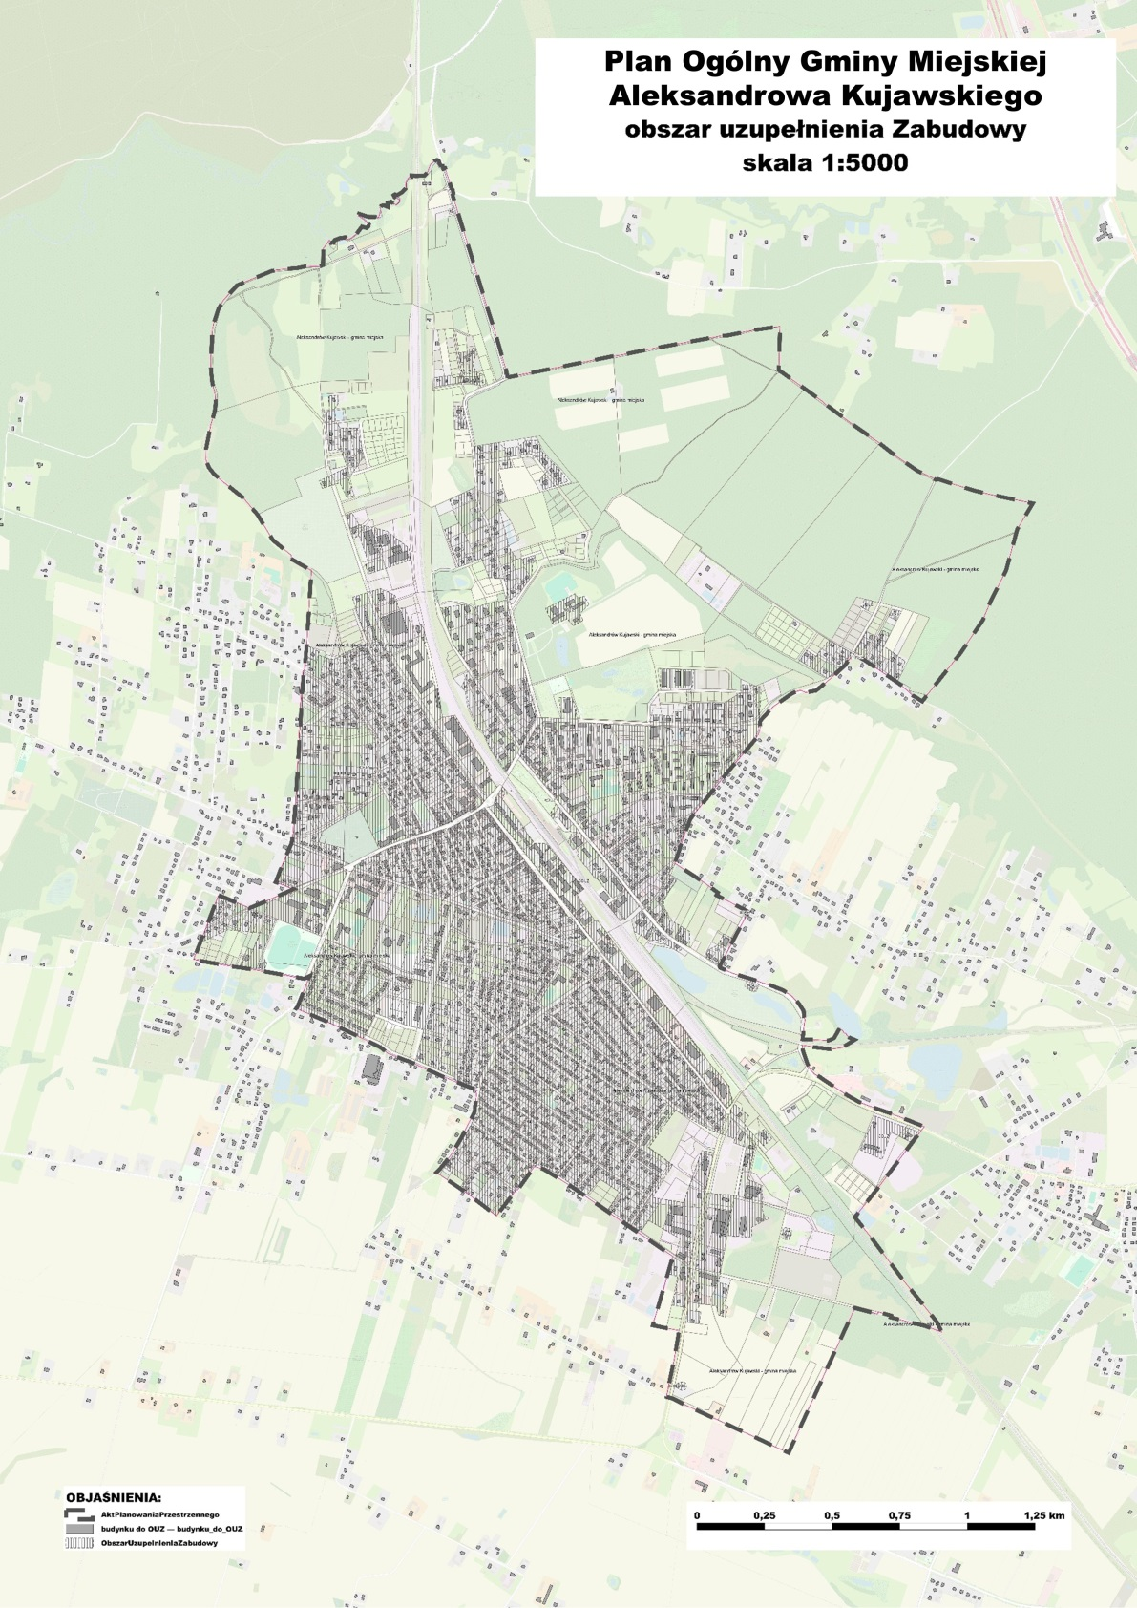
RYS.2. Obszar uzupełnienia zabudowy wyznaczony w Planie ogólnym Miasta Aleksandrowa Kujawskiego
Żródło – opracowanie własne

Według uśrednionych założeń, dla wyliczonej liczby osób (172,5/ha) na podstawie przyjętej maksymalnej intensywności zabudowy 2,0 oraz czterech kondygnacji przy udziale powierzchni zabudowy maksymalnie 50% - dla zabudowy mieszkaniowej wielorodzinnej i średniej wielkości działki budowlanej wyliczonej na podstawie nowopowstałych działek budowlanych przy ul. Parkowej o pow. 0,0960 ha dla zabudowy mieszkaniowej jednorodzinnej.

Tabela 3. Luki w zabudowie w OUZ

SYMBOL STREFY | Liczba osób na jedno mieszkanie lub działkę budowlaną | Wyliczona liczba osób w przeliczeniu na 1 ha przy uwzględnieniu | Pow. wolna od zabudowy (ha) | Chłonność terenu dla luk w zabudowie (osoby)
Strefa wielofunkcyjna zabudowy  mieszkaniowej  wielorodzinnej  SW na obszarze miasta Aleksandrowa Kujawskiego | 2,21 (stan na 2024 r.) | 172,50 (ilość osób na 1ha) | 3,7437 | 645,79
Strefa wielofunkcyjna zabudowy  mieszkaniowej  jednorodzinnej  SJ na terenie miasta Aleksandrów Kujawski | 2,21 | 10,4 (ilość działek o pow. 0,0960ha na 1ha) x 2,21= 23,02 osoby | 19,1170 | 440,07
Razem chłonność na obszarach uzupełnienia zabudowy OZU |  |  |  | 1085,86
Razem chłonność na obszarach uzupełnienia zabudowy w MPZP  I chłonność terenów w OUZ |  |  |  | 766,25+1085,86=  1852,11

Razem chłonność na obszarach uzupełnienia zabudowy w MPZP i chłonność na obszarach uzupełnienia zabudowy w OZU - 766,25+1985,86=1852,11 osoby
PORÓWNANIE ZAPOTRZEBOWANIA NA NOWĄ ZABUDOWĘ MIESZKANIOWĄ Z CHŁONNOŚCIĄ TERENÓW MIESZKANIOWYCH NIEZABUDOWANYCH, W TYM LUK W ISTNIEJĄCEJ ZABUDOWIE
Zgodnie z przedstawionymi powyżej obliczeniami, zapotrzebowanie na nową zabudowę mieszkaniową w mieście Aleksandrów Kujawski w perspektywie 20 lat wynosi
ZAP = 11458 os – 342251 m²/ 41,0m2/os = 11458 os – 8347,6 os = 3110,4 os
Zgodnie z art. 13d ust. 2 ustawy, w strefach planistycznych, o których mowa w art. 13c ust. 2 pkt 1–3, suma chłonności terenów niezabudowanych w tych strefach w całej gminie miejskiej, w tym luk w istniejącej zabudowie, nie może być mniejsza niż 70% oraz większa niż 130% wartości zapotrzebowania na nową zabudowę mieszkaniową w mieście. Zatem suma chłonności terenów niezabudowanych winna znaleźć się w przedziale:
ZAPmin = 2177,28 osób a ZAPmax= 4043,52 osób

Zgodnie z art. 13d ust. 3 ustawy, w przypadku gdy na obszarach, o których mowa w ust. 1, suma chłonności terenów niezabudowanych, w tym luk w istniejącej zabudowie, jest większa niż 130% wartości zapotrzebowania na nową zabudowę mieszkaniową w gminie, dopuszcza się wyznaczenie stref planistycznych, o których mowa w art. 13c ust. 2 pkt 1–3, na tych obszarach oraz nie wyznacza się tych stref planistycznych na pozostałych obszarach gminy. Z uwagi na fakt, że chłonność terenów mieszkaniowych niezabudowanych, w tym luk w istniejącej zabudowie w granicach obowiązujących planów miejscowych nie przewyższa wartości zapotrzebowania powiększoną do 130%, istnieje możliwość wyznaczania stref planistycznych o których mowa w art. 13c ust. 2 pkt 1–3 w miejscach, gdzie nie obowiązują miejscowe plany zagospodarowania przestrzennego pod tożsame funkcje.
Chłonność terenów mieszkaniowych niezabudowanych, w tym luk w istniejącej zabudowie i w granicach obowiązujących planów miejscowych wynosi 1852,11 osoby. Po uwzględnieniu różnicy wynikającej z istniejących luk w zabudowie w obowiązujących planach pod zabudowę mieszkaniową, rezerwa, jaka pozostaje do wykorzystania to:
2177,28 mieszkańców (ZAPmin) – 1852,11 osoby mieszkańców (szacunkowa chłonność terenów w mpzp + luk w zabudowie) = 325,17 mieszkańców (ZAPmin) (po odliczeniu chłonności terenów z mpzp i luk w zabudowie)

4043,52 osób mieszkańców (ZAPmax) – 1852,11 osoby mieszkańców (szacunkowa chłonność terenów w mpzp + luk w zabudowie) = 2221,41 mieszkańców ZAPmax (po odliczeniu chłonności terenów z mpzp i luk w zabudowie)
Po uwzględnieniu różnicy wynikającej z istniejących luk w zabudowie w obowiązującym planie pod zabudowę mieszkaniową, rezerwa jaka pozostaje do wykorzystania to:
ZAPmin= 325,17 osób a ZAPmax= 2221,41 osób
Po przeliczeniu ilości osób na powierzchnię, przy wykorzystaniu wskaźnika powierzchni użytkowej P20 = 41,0m² , istnieje w planie ogólnym możliwość wyznaczenia nowej powierzchni pod funkcję mieszkaniową z wyłączeniem terenów objętych mpzp w przedziale:
Minimalna wartość – 325,17 x41,0m² = 13331,97 m² powierzchni użytkowej,
Maksymalna wartość – 2221,41 x 41,0m²= 91077,81 m²powierzchni użytkowej,

Po przeliczeniu ilości osób na powierzchnię, przy wykorzystaniu wskaźnika
− średnia liczba osób w przypadająca na 1 mieszkanie/budynek mieszkalny wg GUS za 2024 r. wynosi 2,21 osób dla terenów miasta Aleksandrowa Kujawskiego,
- wyliczona liczba osób na 1ha dla zabudowy mieszkaniowej wielorodzinnej dla miasta Aleksandrowa Kujawskiego 172,5 osoby, a dla zabudowy jednorodzinnej 2,21 osób.
Istnieje możliwość wyznaczenia nowych terenów pod zabudowę mieszkaniową wielorodzinną i jednorodzinną wg następujących założeń:
ZAPmax= 4043,52 osób
Po odliczeniu od maksymalnego wskaźnika zapotrzebowania na nową zabudowę wartości 1852,11 osoby z wyliczonej chłonności luk w zabudowie na terenach MPZP i terenach OUZ maksymalne zapotrzebowanie na nową zabudowę wynosi:
4043,52 osób mieszkańców (ZAPmax) – 1852,11 osoby mieszkańców (szacunkowa chłonność terenów w mpzp + luk w zabudowie) = 2221,41 mieszkańców ZAPmax (po odliczeniu chłonności terenów z mpzp i luk w zabudowie)
Co daje:
- średnia wyliczona wielkość działki budowlanej dla zabudowy jednorodzinnej miasta Aleksandrów Kujawski 0,0960 ha,
- wyliczony wskaźnik ilości osób na 1 ha zabudowy wielorodzinnej wynosi 172,50bosób,
- w POG miasta Aleksandrów Kujawski wyznaczono 13,1554 ha dla strefy SW i 51,7182 ha dla strefy SJ przy zachowaniu proporcji pomiędzy zabudową mieszkaniową jednorodzinną a wielorodzinną - 80% dla zabudowy mieszkaniowej jednorodzinnej i 20% dla zabudowy mieszkaniowej wielorodzinnej,
- z tej powierzchni dla strefy SW przyjęto 50% powierzchni terenu na potrzeby zabudowy mieszkalnej wielorodzinnej (6,5777 ha przy wcześniej wyliczonym wskaźniku 172,50 osób na ha daje wartość 1134,65 osób), a na pozostałe funkcję tj. dopuszczoną zabudowę mieszkaniową jednorodzinną 10% ( 1,3155 ha przy wcześniej wyliczonej średniej powierzchni działki budowlanej 0,0960 ha daje wartość 13,70 działek i 30,28 osób), zabudowę usługową, teren zieleni i rekreacji, komunikację z parkingami (40%),
- dla strefy SJ przyjęto 60 % na potrzeby zabudowy mieszkaniowej jednorodzinnej (31,0309 ha przy wcześniej wyliczonej średniej powierzchni działki 0,0960 ha daje wartość 323,23 działek i 714,36 osób, a na pozostałe funkcje tj. dopuszczoną zabudowę usługową, teren zieleni i rekreacji, komunikację (40%).
Łącznie chłonność terenów w POG Miasta Aleksandrów Kujawski wynosi:
chłonność na obszarach uzupełnienia zabudowy w MPZP – 763,90 osoby
chłonność na obszarach uzupełnienia zabudowy w OZU – 1085,86 osoby
chłonność nowych terenów wyznaczonych w POG
dla zabudowy mieszkaniowej wielorodzinnej 50% w strefie SW – 1134,65 osoby
dla zabudowy jednorodzinnej 10% w strefie SW – 30,28 osób
chłonność terenów wyznaczonych w POG
dla zabudowy mieszkaniowej jednorodzinnej 60% w strefie SJ– 714,36 osoby
Łączna chłonność wszystkich terenów w strefie SW i SJ – 3729,05 osób
Łączne zapotrzebowanie na nową zabudowę wynosi:
ZAPmin = 2177,28 osób a ZAPmax= 4043,52 osób
Zatem łączna chłonności terenów niezabudowanych znajduje się w wyliczonym wskaźniku zapotrzebowania na nowa zabudowę.

PRZYCZYNY WYZNACZENIA OBSZARU UZUPEŁNIENIA ZABUDOWY LUB OBSZARU ZABUDOWY ŚRÓDMIEJSKIEJ W GRANICACH OKREŚLONYCH W PLANIE OGÓLNYM - W PRZYPADKU ICH WYZNACZENIA

Zgodnie z ustawą o planowaniu obszar uzupełnienia zabudowy (OUZ) jest fakultatywnym ustaleniem planu ogólnego. Jednocześnie wyznaczenie tego obszaru warunkuje możliwość wydawania decyzji o warunkach zabudowy i zagospodarowaniu terenu.
Polityka przestrzenna Gminy Aleksandrów Kujawski polega m.in. na dążeniu do koncentracji zabudowy w mieście Aleksandrów Kujawski. Wyznaczenie OUZ jest zatem właściwe dla zachowania ciągłości terenów zainwestowanych. OUZ został bowiem wyznaczony w terenach luk w istniejącej zabudowie bądź w terenach sąsiadujących bezpośrednio z istniejącą zabudową. Ocenia się, że w terenach tych ze względu na istniejące uwarunkowania (kontynuacja istniejącej funkcji) nie ma pilnej konieczności sporządzenia miejscowych planów zagospodarowania przestrzennego, a objęcie ich granicami OUZ zapewnia ciągłość procesów inwestycyjnych.
Granice OUZ zostały wyznaczone zgodnie z wytycznymi zawartymi w § 1 ust. 1 Rozporządzenia Ministra Rozwoju i Technologii z dnia 2 maja 2024 r. w sprawie sposobu wyznaczania obszaru uzupełnienia zabudowy w planie ogólnym gminy.
W celu wyznaczenia obszaru uzupełnienia zabudowy wyselekcjonowano budynki zgodnie ze
wskazanymi przez ww. Rozporządzenie kodami Klasyfikacji Środków Trwałych, tj. 101 budynki
przemysłowe, 103 – budynki handlowo-usługowe, 105 – budynki biurowe, 106 – budynki szpitali i inne budynki opieki zdrowotnej, 107 – budynki oświaty, nauki i kultury oraz budynki sportowe, 109 – pozostałe budynki niemieszkalne i 110 – budynki mieszkalne. Zgodnie z § 1 ust. 2 ww. Rozporządzenia źródłem geometrii ww. budynków były dane pochodzące z Ewidencji Gruntów 10 i Budynków (EGiB), uzupełnione geometrią z Bazy Danych Obiektów Topograficznych (BDOT) – wyłącznie w przypadku budynków niewykazanych w EGiB.
Zgodnie z § 1 ust. 5 Rozporządzenia w sprawie sposobu wyznaczania obszaru uzupełnienia zabudowy w planie ogólnym gminy dopuszcza się rozszerzenie granic obszarów uzupełnienia zabudowy wyznaczonych w sposób, o którym mowa w ust. 1, uwzględniając lokalne uwarunkowania oraz politykę przestrzenną gminy, jednak nie więcej niż o obszar o łącznej powierzchni obliczonej zgodnie ze wzorem:
Pp = 25 % * (Pb - Pu)
gdzie:
p - oznacza łączną maksymalną powierzchnię powiększenia obszarów uzupełnienia zabudowy
wyznaczonych w sposób, o którym mowa w ust. 1, w wyniku rozszerzenia ich granic,
Pb - oznacza łączną powierzchnię obszarów wyznaczonych w sposób, o którym mowa w ust. 1 pkt 1-3,
Pu - oznacza łączną powierzchnię obszarów uzupełnienia zabudowy wyznaczonych w sposób, o którym mowa w ust. 1.
W projekcie Planu ogólnego Miasta Aleksandrowa Kujawskiego obszar uzupełnienia zabudowy nie został powiększony oraz nie zostały wyznaczone Obszary Zabudowy Śródmiejskiej.

- PRZYCZYNY USTALENIA GMINNYCH STANDARDÓW URBANISTYCZNYCH W ZAKRESIE OKREŚLONYM W PLANIE OGÓLNYM
Gminne standardy urbanistyczne wyznaczone w Planie ogólnym Miasta Aleksandrów Kujawski obejmują zgodnie z art. 13e ustawy o planowaniu, gminny katalog stref planistycznych, tj.
− strefy funkcjonalne wraz z profilem podstawowym oraz dodatkowym
− wartości wskaźników zabudowy i zagospodarowania terenu
STREFY PLANISTYCZNE
Strefy planistyczne oraz dobór profilu dodatkowego wyznaczono na podstawie obecnych uwarunkowań rozwoju oraz trendów w zabudowie i zagospodarowaniu terenu, w tym wniosków złożonych w trakcie opracowywania planu ogólnego.
POWIERZCHNIE STREF (m²)
1) strefa SW – 46,2959 ha
2) strefa SJ – 238,5227 ha
3) strefa SZ – 1,4921 ha
4) strefa SU – 62,3224 ha
5) strefa SP – 80,3429 ha
6) strefa SI – 6,2042 ha
7) strefa SN – 68,2565 ha
8) strefa SC – 2,9506 ha
9) strefa SO – 172,8479 ha
10) strefa SK – 44,0130 ha
WSKAŹNIKI ZABUDOWY I ZAGOSPODAROWANIA TERENU
Ustalając w Planie ogólnym wskaźniki zabudowy i zagospodarowania terenu kierowano się przede wszystkim:
- Siedziba powiatu predysponuje miasto do miejskiego rozwoju zabudowy, poprzez bardziej ekonomicznie wykorzystanie powierzchni zabudowy, tworzenie przestrzeni o charakterze miejskim, w tym wyższej zabudowy i wyższych wskaźnikach intensywności i udziału zabudowy niż obecne tendencje,
✓ istniejącym zagospodarowaniem ustaleniami obowiązujących miejscowych planu zagospodarowania przestrzennego,
✓ trendami w kształtowaniu zabudowy wynikającymi z aktualnych potrzeb mieszkańców i zainteresowania inwestorów,
✓ możliwościami rozwoju społeczno-gospodarczego miasta przy wykorzystaniu jego potencjałów zwłaszcza położeniu przy drodze wojewódzkiej Nr 266 połączoną z autostradą A1 oraz linii kolejowej Nr 18 Kutno – Piła Głowna dla ruchu pasażerskiego i towarowego,
✓ koniecznością dostosowania się miasta Aleksandrów Kujawski do zmian klimatycznych zwłaszcza w zakresie ogrzewania,
✓kształtowaniem harmonijnego krajobrazu miasta z uwzględnieniem - barier naturalnych (rzeka Tążyna, obszar chronionego krajobrazu „niziny Ciechocińskiej, lasy i grunty leśne) i antropogenicznych ( trakcja kolejowa dzieląca miasto na dwie części wschodnią i zachodnią, tereny obsługi komunalnej, tereny przemysłowe).
Z uwagi na różnorodność funkcjonalną poszczególnych stref planistycznych wartości ww. wskaźników zabudowy i zagospodarowania terenu należy traktować zgodnie z nazewnictwem jako wartości maksymalne/minimalne – rzeczywiste wartości ww. wskaźników, optymalne dla poszczególnych terenów zostaną określone na etapie miejscowych planów zagospodarowania przestrzennego lub decyzji o warunkach zabudowy w tym analiz urbanistycznych dla konkretnych działek.
Wskaźnik minimalnego udziału powierzchni biologicznie czynnej
Dla wydzielonych stref planistycznych ustalono minimalny udział powierzchni biologicznie czynnej na poziomie wymaganym Rozporządzeniem w zakresie planu ogólnego bez wyznaczania strefy śródmiejskiej, jednak z uwzględnieniem wskaźników określonych w miejscowym planie zagospodarowania przestrzennego:
1) strefa SW – od 30% do 50%
2) strefa SJ – od 30% do 50%
3) strefa SZ – 30%
4) strefa SU – od 30% do 50%
5) strefa SP – 30%
6) strefa SI – 30%
7) strefa SN – od 30% do 80%
8) strefa SC – nie wyznaczono
9) strefa SO – nie wyznaczono
10) strefa SK – nie wyznaczono
Źródło: Analizy własne.

Wskaźnik maksymalnej nadziemnej intensywności zabudowy
1) strefa SW – od 1,5 do 2,5
2) strefa SJ – od 0,8 do 1,6
3) strefa SZ – od 0,8 do 1,0
4) strefa SU – od 0,6 do 1,6
5) strefa SP – od 1,5 do 2,0
6) strefa SI – do 1,0
7) strefa SN – od 0,8 do 1,0
8) strefa SC – nie wyznaczono
9) strefa SO – nie wyznaczono
10) strefa SK – nie wyznaczono
Źródło: Analizy własne.
Zróżnicowanie wskaźnika zależne od czynników:
- wartość określona dla strefy wielofunkcyjnej z zabudową mieszkaniową jednorodzinną zróżnicowana pod względem wskaźnika maksymalnej intensywności kondygnacji nadziemnych ze względu na obowiązujący miejscowy plan zagospodarowania przestrzennego,
– wartość określona dla strefy wielofunkcyjnej z zabudową zagrodową umożliwiająca z jednej strony lokalizację budynków i budowli gospodarczych dla rolnictwa oraz budynków mieszkalnych na działkach o stosunkowo znacznej powierzchni.
- wartość określona dla strefy cmentarzy umożliwiająca realizację budynków i budowli służących do obsługi funkcji cmentarza, a także promocji zasobów kultury na cmentarzach objętych opieką konserwatora zabytków, lokalizacji figur sakralnych, kościołów.
- wartość określona dla strefy produkcji rolniczej umożliwiająca z jednej strony lokalizację budynków i budowli gospodarczych dla rolnictwa jak i ochronę użytków rolnych na działkach o dużej powierzchni,
- wartość określona dla strefy zieleni i rekreacji umożliwiająca realizację infrastruktury sportu i rekreacji oraz innych wybranych usług społecznych przy jednoczesnym zachowaniu terenów zieleni naturalnej i wprowadzeniu terenów zieleni urządzonej,
- wartość określona dla stref: wielofunkcyjna z zabudową mieszkaniową jednorodzinną, usługowa, umożliwiająca realizację zabudowy mieszkaniowej o średniej intensywności na działkach o stosunkowo znacznej powierzchni, zabudowy usługowej na niezagospo-darowanych działkach poza ścisłym centrum miasta oraz zabudowy służącej ewentualnej eksploatacji kopalin czy też usług przy jednoczesnym umożliwieniu wprowadzenia bądź zachowania terenów zieleni,
– wartość określona dla strefy usługowej w terenach zlokalizowanych w centrum miasta ale na działkach o stosunkowo znacznej powierzchni,
– wartość określona dla stref: usługowej zlokalizowanej w centrum miasta na działkach o mniejszej powierzchni i/lub dopuszczającej funkcję składów i magazynów, produkcyjnej umożliwiająca realizacje budynków i budowli produkcyjnych, składów i magazynów oraz im towarzyszących,
– wartość określona dla stref: wielofunkcyjna z zabudową wielorodzinną, usługowa, infrastrukturalna umożliwiająca realizację zabudowy mieszkaniowej wielorodzinnej z jednoczesnym wprowadzeniem terenów zieleni urządzonej podwyższających komfort zamieszkania, usługowej zlokalizowanej w centrum miasta, ale na
działkach o mniejszej powierzchni, infrastrukturalnej umożliwiająca realizację budynków i budowli infrastruktury technicznej oraz jej towarzyszących.

Wskaźnik maksymalnego udziału powierzchni zabudowy
1) strefa SW – od 40% do 50%
2) strefa SJ –od 40% do 60% ( różnice wynikają z ustaleń miejscowego planu)
3) strefa SZ – do 40%
4) strefa SU – od 40% do 60%
5) strefa SP – od 50% do 60%
6) strefa SI – do 60%
7) strefa SN – od 50% do 60%
8) strefa SC – nie wyznaczono
9) strefa SO – nie wyznaczono
10) strefa SK – nie wyznaczono
Źródło: Analizy własne.
Zróżnicowanie wskaźnika zależne od czynników:
- wartość określona dla strefy wielofunkcyjnej z zabudową mieszkaniową jednorodzinną zróżnicowana pod względem wskaźnika maksymalnego udziału powierzchni zabudowy ze względu na obowiązujący miejscowy plan zagospodarowania przestrzennego,
- dla stref, gdzie założeniem było zachowanie jak największej powierzchni wolnej od zabudowy, tj. cmentarzy, zieleni i rekreacji. Wartość 60% i 50% przyjęto dla strefy SJ tylko w granicy planu miejscowego, dla pozostałych stref wielofunkcyjnych z zabudową mieszkaniową jednorodzinną i wielorodzinną umożliwiono wprowadzenie znacznych terenów zieleni urządzonej przy jednoczesnej możliwości realizacji zabudowy mieszkaniowej i towarzyszącej.
- wartość przyjęta dla stref wielofunkcyjnej z zabudową zagrodową, umożliwiając realizację zabudowy mieszkaniowej i produkcyjnej dla rolnictwa oraz budynków czy też usług, przy jednoczesnym umożliwieniu wprowadzenia bądź zachowania terenów zieleni.
- wartość określona dla stref wielofunkcyjnej z zabudową wielorodzinną, usługowej, umożliwiając realizację budynków zabudowy wielorodzinnej, w tym w centrum miasta z jednoczesnym zachowaniem/wprowadzeniem terenów zieleni urządzonej podnoszącej komfort zamieszkania oraz budynków i budowli usługowych.
Wartości najwyższe określono dla strefy usługowej, gospodarczej i cmentarzy umożliwiając realizację budynków i budowli produkcyjnych, składów i magazynów oraz zabudowań związanych z obsługą komunikacyjną z jednoczesnym zachowaniem terenów biologicznie czynnych, w tym pełniących funkcję zieleni izolacyjnej.
Wskaźnik maksymalnej wysokości zabudowy
1) strefa SW – od 15,0 m do 25,00 m
2) strefa SJ – od 10,0 m do 12,00 m
3) strefa SZ – od 10,00 m do 15,00 m
4) strefa SU – od 6,00 m do 40,00 m
5) strefa SP – od 15,00 m do 20,00 m
6) strefa SI – do 20,00 m
7) strefa SN – od 4,00 m do 15,00 m
8) strefa SC – nie wyznaczono
9) strefa SO – nie wyznaczono
10) strefa SK – nie wyznaczono
Źródło: Analizy własne.
Zróżnicowanie wskaźnika zależne od czynników:
- wartość określona dla strefy wielofunkcyjnej z zabudową mieszkaniową jednorodzinną zróżnicowana pod względem wysokości ze względu na obowiązujące miejscowe plany zagospodarowania przestrzennego,
- dla stref cmentarzy, zieleni i rekreacji, gdzie założeniem było realizacja budynków i budowli jak najmniej widocznych w przestrzeni,
- dla stref: usług z jednoczesnym zachowaniem pożądanej ekspozycji krajobrazu; usługowej, gospodarczej, umożliwiając realizacje budynków usługowych, produkcyjnych, składów i magazynów wysokiego składowania (do 20,00 m) z jednoczesnym zachowaniem pożądanej
ekspozycji krajobrazu miasta w terenach o ustalonej już formie zabudowy,
- dla stref: wielofunkcyjnej z zabudową mieszkaniową wielorodzinną, wielofunkcyjnej z zabudową zagrodową, usługową, gospodarczą, umożliwiając realizację budynków mieszkaniowych wielorodzinnych, usługowych, produkcyjnych, składów i magazynów w terenach o nieustalonej formie zabudowy, ale ich wprowadzenie nie będzie miało negatywnego wpływu na kształtowanie krajobrazu miasta.

- SPOSÓB UWZGLĘDNIENIA UWARUNKOWAŃ ROZWOJU PRZESTRZENNEGO GMINY, O KTÓRYCH MOWA W ART. 13B
KTÓRYCH MOWA W ART. 13B.: KTÓRYCH MOWA W ART. 13B.:
POLITYKA PRZESTRZENNA MIASTA ALEKSANDROWA KUJAWSKIEGO OKREŚLONA W STRATEGII ROZWOJU

Zgodnie z ustawą o planowaniu, ustalenia planu ogólnego określa się, uwzględniając uwarunkowania rozwoju przestrzennego gminy, w szczególności politykę przestrzenną gminy określoną w strategii rozwoju gminy lub strategii rozwoju ponadlokalnego od dnia 1 lipca 2026 r.
Miasto Aleksandrów Kujawski motywuje i angażuje do aktywności społecznych i gospodarczych na bazie tworzonej wysokiej jakości infrastruktury, w tym służącej spotkaniom, wymianie pomysłów, wspólnej pracy, stwarzając tym samym możliwości i narzędzia dla realizacji indywidualnych i zbiorowych inicjatyw i ambicji. Miasto Aleksandrów Kujawski buduje nową strukturę miejską jako przyjazną, nowoczesną przestrzeń do osiedlania się na bazie walorów przyrodniczych i kulturowych, zgodnie z ideą zdrowego i aktywnego życia, pełnego zieleni, wysokiej jakości zasobów mieszkaniowych z kierunkiem zabudowy wielorodzinnej, rozwijającego się na bazie działalności opartych o kulturę, przyrodę, w tym tradycje ogrodnicze, historię i rzemiosło.

WIZJA ROZWOJU MIASTA ALEKSANDRÓW KUJAWSKI
Aleksandrów Kujawski to miasto o rozwiniętej infrastrukturze komunikacyjnej i technicznej, z dobrze rozwiniętą siecią dróg gminnych i ścieżek rowerowych. To miasto silnie stawiające na rozwój technologii oraz infrastruktury opartej na rozwiązaniach ekologicznych.
Miasto Aleksandrów Kujawski w 2027 roku to także miejsce o zwiększonym potencjale gospodarczym przez aktywnych zawodowo mieszkańców oraz dzięki przeprowadzonym działaniom doradczym dla mieszkańców i lokalnych przedsiębiorstw.
Dla Miasta Aleksandrów Kujawski obowiązuje Strategia Rozwoju Miasta Aleksandrów Kujawski na lata 2018 – 2024 z perspektywą do roku 2030 r. przyjęta Uchwałą Nr XLIII/331/18 z dnia 28 czerwca 2018 roku. Określono w niej wizję strategiczną:
„Naszą aspiracją są działania na rzecz zrównoważonego rozwoju Miasta Aleksandrów Kujawski w partnerskiej współpracy z sektorem gospodarczym i organizacji pozarządowym oraz sąsiednimi gminami. Chcemy wspólnie rozwijać miasto jako miejsce przyjazne do życia, prowadzenia działalności gospodarczej i realizacji osobistego rozwoju. Będziemy dążyć, aby Aleksandrów Kujawski był miastem z wysoką jakością usług publicznych, zamieszkałym przez zintegrowanych mieszkańców, aktywnie włączających się w życie i rozwój wspólnoty”,

i trzy obszary jej realizacji:
1) obszar społeczny,
2) obszar potencjałów i zasobów gminy
3) obszar gospodarczy
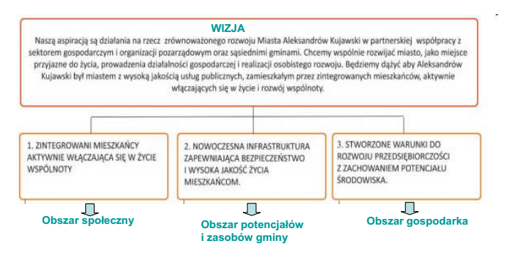

Gospodarka przestrzenna została określona w obszarze drugim - potencjałów i zasobów gminy jako „potencjał i ład przestrzenny (dostępność terenów i stan zagospodarowania przestrzennego)”.
Uwzględnienie ustaleń Strategii w Planie ogólnym:
W ramach sfer przestrzennych wyznaczono w Planie ogólnym strefy planistyczne charakteryzujące się intensywnym sposobem zagospodarowania:
SW (ze względu ekonomicznie usprawiedliwione wykorzystanie przestrzeni), SJ (kontynuacja zaistniałych tendencji wynikających z wydanych decyzji o warunkach zabudowy), SP, SU (w nawiązaniu do istniejącego zainwestowania o tej samej funkcji), SN (z uwzględnieniem uwarunkowań przyrodniczych tj. terenów ogrodów działkowych, kompleksów łąkowo bagiennych, parków miejskich, SO dla lasów i terenów w związku z położeniem w obszarze szczególnego zagrożenia powodzią rzeki Tążyny. Dodatkowo uzupełnione przez strefy: SZ, SI, ( w wyniku uwzględnienia stanu istniejącego) oraz strefę SK ( w szczególności kolejowych i drogi wojewódzkiej DW266).
W ramach sfery gospodarczej wyznaczono w Planie ogólnym w południowej części miasta wzdłuż drogi wojewódzkiej ul. Przemysłowej oraz dróg gminnych ul. Wschodniej wyznaczono nowe tereny przemysłowe, charakteryzujące się tworzeniem nowych miejsc pracy w sposób zwarty z pełną infrastrukturą. Tereny te stanowią kontynuację już istniejącego zainwestowania o tej samej funkcji.
W ramach sfery społecznej wyznaczono w Planie ogólnym strefy planistyczne
charakteryzujące się intensywnym sposobem zagospodarowania gwarantującym rozwój społeczny w tym związany z potrzebami mieszkaniowymi i usługowymi, głównie w centralnej, i wschodniej części miasta. Są to strefy SW, SJ, SU, uzupełnione przez strefy: SO, SN, SZ ( w części południowej miasta z uwzględnieniem stanu istniejącego). W miarę realizowania zabudowy przemysłowej Strefy SZ z zabudową zagrodową będą wymagały zmiany Planu ogólnego, jednak do tego czasu istnieje możliwość realizacji obecnej funkcji.

Ustalenia i rekomendacje kształtowania i prowadzenia polityki przestrzennej w mieście uwzględniono w Planie ogólnym w następujący sposób:
Tabela 4. Uwzględnienie ustaleń Strategii rozwoju Miasta Aleksandrów Kujawski w Planie ogólnym

Ustalenia i rekomendacje kształtowania i prowadzenia polityki przestrzennej w Miście Lipnie określone w Strategii, w zakresie: | Uzasadnienie uwzględnienia w Planie ogólnym Gminy Aleksandrów Kujawski
zasad ochrony środowiska i jego zasobów, w tym ochrony powietrza, przyrody i krajobrazu | Na obszarach objętych ochroną prawną oraz nie objętych taką ochroną, ale charakteryzujących się wysokimi walorami przyrodniczymi tj. kompleksów leśnych, kompleksów łąkowo bagiennych, terenów wzdłuż rzeki Tążyny wyznaczono strefy tj. : SO, SN.  Dla obszarów OChK „Niziny Ciechocińskiej” wyznaczono strefy zgodnie z przepisami wynikającymi z dokumentów je ustanawiających, określono strefy: SO.
zasad ochrony środowiska i jego zasobów, w tym ochrony powietrza, przyrody i krajobrazu | Wyznaczając poszczególne strefy planistyczne i określając wskaźniki zabudowy zagospodaro-wania terenu uwzględniono wnioski WKZ. Zidentyfikowano stanowiska archeologiczne, zabytki znajdując się w rejestrze i w gminnej ewidencji. Wyznaczając strefy planistyczne uwzględniono rekomendacje i wnioski wynikające z Audytu krajobrazowego dla województwa kujawsko-pomorskiego
kierunków zmian w strukturze zagospodarowania terenów, w tym określenia szczególnych potrzeb w zakresie nowej zabudowy mieszkaniowej | Określono strefy dla nowej zabudowy mieszkaniowej w pierwszej kolejności w obrębie granicy obowiązującego mpzp oraz wyznaczonego OUZ (Obszarów Uzupełnienia Zabudowy) w dalszej kolejności wyznaczono strefy SW i SJ jako kontynuację istniejącej zabudowy zarówno na terenie miasta Aleksandrowa Kujawskiego jak i terenów granicznych gminy Aleksandrów Kujawski (Rożno Parcele, Łazieniec). Strefy SZ wyznaczono tylko w oparciu o obecne zainwestowanie. Nie wyznaczono nowych terenów związanych z zabudową mieszkaniową zagrodową
zasad lokalizacji kluczowych inwestycji celu publicznego | wysoki poziom bezpieczeństwa komunika-cyjnego, dobry stan techniczny miejskiej infrastruktury społecznej, przestrzeń publiczna służąca mieszkańcom w każdej strefie SW, SJ, SU, SN uwzględniono zieleń urządzoną, tereny komunikacji i infrastruktury. Zachowanie wysokiej jakości potencjału przyrodniczego dotyczy terenów parków określono strefy SN, dla kompleksów leśnych SO czyli strefy z zakazem zabudowy z wyjątkiem strefy SU dla obsługi gospodarki leśnej (leśniczówka, tereny szkółki leśnej, tereny edukacji leśnej)
kierunków rozwoju systemów komunikacji, infrastruktury technicznej, w tym urządzeń wytwarzających energię o mocy zainstalowanej  przekraczającej 500 kW | wyznaczono strefy planistyczne umożliwiające realizację inwestycji komunikacji oraz infrastruktury. Nie wyznaczono lokalizacji nowych elektrowni wiatrowych ani farm fotowoltaicznych.
zasad kształtowania rolniczej i leśnej przestrzeni produkcyjnej | Uznając że na terenie w granicach administracyjnych miasta nie zachodzi potrzeba rozwijania funkcji rolniczej zwłaszcza w przewadze na glebach o niskiej przydatności rolniczej nie wyznaczono strefy SR. Na obszarach występowania gleb użytkowanych rolniczo, w tym szczególnie klas bonitacyjnych chronionych wyznaczono strefę SJ tylko na obszarach istniejącego miejscowego planu zagospodarowania przestrzennego. Obszary występowania gleb klas bonitacyjnych R-III  przeznaczono pod tereny zabudowy jedynie w zakresie jej uzupełnienia w ramach wyznaczonej granicy OUZ. Na terenach poza OUZ wyznaczono strefę SN dla zieleni parkowej. Na obszarach występowania gruntów leśnych Lasów Państwowych wyznaczono strefę SO i SU (na wniosek Nadleśnictwa Gniewkowo) dla lasów prywatnych SO,SN, SP.
zasad lokalizacji przedsięwzięć mogących znacząco oddziaływać na środowisko | Tereny o potencjalnym oddziaływaniu na środowisko SP (nowe) wyznaczono poza zwartą zabudową mieszkaniową w połączniu ze strefą SU, jako zwarte kompleksy przylegające do już zainwestowanych o tej samej funkcji. Przy określaniu pozostałych stref planistycznych wzięto pod uwagę przepisy szczególne. Na terenie Miasta Aleksandrów Kujawski nie występują strefy SG.
zasad kształtowania zagospodarowania przestrzennego na obszarach zdegradowanych i obszarach rewitalizacji oraz obszarach wymagających przekształceń, rehabilitacji, rekultywacji lub remediacji | Na terenie Miasta Aleksandrowa Kujawskiego nie występują obszary zdegradowane i rewitalizacji, wymagające przekształceń, rehabilitacji, rekultywacji lub remediacji.
Żródło: opracowanie własne

USTALENIA PLANU ZAGOSPODAROWANIA PRZESTRZENNEGO WOJEWÓDZTWA KUJAWSKO POMORSKIEGO
W Planie zagospodarowania przestrzennego województwa kujawsko-pomorskiego (Uchwała Nr
XI/135/03 Sejmiku Województwa Kujawsko-Pomorskiego z dnia 26 czerwca 2003 r). zidentyfikowano
inwestycje celu publicznego o znaczeniu ponadlokalnym.
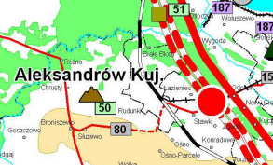
RYS. 3 Plan Zagospodarowania Przestrzennego Województwa Kujawsko Pomorskiego – Miasto Aleksandrów Kujawski.
Źródło: Wojewódzkie Biuro Planowanie Przestrzennego
Miasta Aleksandrów Kujawski dotyczą zadania ( cyfra oznacza nr zadania z tabeli w planie zagospodarowania przestrzennego województwa):
Komunikacja
80. Przebudowa drogi wojewódzkiej Nr 266 budowa obwodnicy miasta ALEKSANDRÓW KUJAWSKI.
Tabela 5. Uwzględnienie ustaleń Planu województwa w Planie ogólnym Miasta Aleksandrowa Kujawskiego

Zadania w Planie województwa | Uzasadnienie uwzględnienia w Planie ogólnym Gminy Aleksandrów Kujawski
80. Przebudowa drogi wojewódz-kiej Nr 266 budowa obwodnicy miasta Aleksandrów Kujawski | W Planie Ogólnym Gminy Miejskiej Aleksandrów Kujawski uwzględniono zadania z planu województwa. Wyodrębnienie infrastruktury komunikacyjnej tj. drogi wojewódzkiej Nr 266 strefą SK.
Żródło: opracowanie własne

USTALENIA WYNIKAJĄCE ZE STRATEGII ROZWOJU WOJEWÓDZTWA KUAJWSKO POMORSKIEGO

W Strategii Rozwoju Województwa Kujawsko-Pomorskiego - Strategia Przyspieszenia 2030+ (uchwała Nr XXVIII/399/20 Sejmiku Województwa Kujawsko-Pomorskiego z dnia 21 grudnia 2020 r.) określono Model struktury funkcjonalno-przestrzennej uwzględniający trzy systemy regionalne: przyrodniczy, osadniczy, transportowy; kluczowe elementy budujące potencjał ponadregionalny i przewagi konkurencyjne województwa; zidentyfikowane obszary wymagające rozwiązania sytuacji problemowej; założenia polityki terytorialnej.
Spośród ww. Miasta Aleksandrowa Kujawskiego dotyczy:
- System przyrodniczy, w tym wyznaczone obszary cenne przyrodniczo i krajobrazowo
- System osadniczy
- System transportowy
- Gmina szczególnie predysponowana do rozwoju przestrzeni inwestycyjnych o znaczeniu lokalnym
- Założenia polityki terytorialnej
- Obszary strategicznej interwencji
- Projekty kluczowe

Tabela 6. Uwzględnienie ustaleń Strategii Województwa Kujawsko Pomorskiego w Planie ogólnym

Ustalenia Strategii Województwa Kujawsko Pomorskiego | Uzasadnienie uwzględnienia w Planie ogólnym Gminy Aleksandrów Kujawski
System przyrodniczy | W Planie ogólnym uwzględniono system przyrodniczy obejmujący obszary objęte ochroną prawną na podstawie ustawy o ochronie przyrody. Na obszarach objętych ochroną prawną tj. Obszaru Chronionego Krajobrazu „Niziny Ciechocińskiej” pozostawiono dotychczasowe użytkowanie strefy SO, oraz nie objętych taką ochroną, ale charakteryzujących się wysokimi walorami przyrodniczymi tj. tereny lasów i parków wyznaczono głownie strefy: SO, SN,
System osadniczy | W Planie ogólnym wyznaczono strefy SU, SW, SJ, SP, SI, SK umożliwiające wielofunkcyjny rozwój miasta Aleksandrowa Kujawskiego jako ośrodka o znaczeniu ponadlokalnym w systemie osadniczym województwa kujawsko-pomorskiego.
System transportowy | W Planie ogólnym uwzględniono infrastrukturę kluczową dla dostępności międzyregionalnej jako infrastrukturę zapewniającą dostępność zewnętrzną miasta – droga wojewódzka objęta strefą SK.
Gmina szczególnie predysponowana do rozwoju przestrzeni inwestycyjnych o znaczeniu lokalnym | Plan Ogólny Miasta Aleksandrowa Kujawskiego wyznacza strefy dla działalności inwestycyjnej zarówno w sferze usług, jak i produkcji. Nowe Strefy SP, SU, zlokalizowane są przede wszystkim na obrzeżach miasta Aleksandrowa Kujawskiego, jako kontynuacja istniejące zagospodarowania /użytkowania wzdłuż drogi wojewódzkiej DW 266 poza terenami zabudowy mieszkaniowej
Założenia polityki terytorialnej | Działanie bezpośrednio nie identyfikowane w przestrzeni, polegające na rozwoju współpracy pomiędzy samorządami w prowadzeniu wspólnej polityki rozwoju. Wyznaczone w Planie ogólnym strefy planistyczne oraz określone wskaźniki zabudowy i zagospodarowania terenu umożliwiają rozwój tej współpracy, w tym w zakresie kształtowania wspólnej sieci infrastruktury społecznej, technicznej i  komunikacyjnej.

Tabela 7. Uwzględnienie ustaleń Strategii Przyspieszenia 2030+ Województwa Kujawsko Pomorskiego w Planie ogólnym

Wykaz projektów kluczowych ze Strategii przyspieszenia 2030+ (cyfra oznacza nr projektu) | Uzasadnienie uwzględnienia w Planie ogólnym Miasta Aleksandrowa Kujawskiego
408.„Powiatowe strefy rozwoju gospodarczego”  Identyfikacja terenów rozwojowych istotnych dla rozwoju gospodarczego na poziomie powiatów, uwzględniających czynniki przestrzenne, dostępność, wyposażenie w infrastrukturę, itp. – w celu prowadzenia racjonalnej polityki wsparcia ukierunkowanej na wybrane tereny o najlepszych predyspozycjach i szansach rozwojowych. | Plan Ogólny Miasta Aleksandrowa Kujawskiego wyznacza strefy dla działalności inwestycyjnej zarówno w sferze usług, jak i produkcji. Rozwój usług służy nie tylko mieszkańcom miasta ale i powiatu Aleksandrowskiego. Przemysł ukierunkowany jest na przetwórstwo rolno spożywcze dla którego powiat stanowi bogatą bazę surowcową i zaspokajanie potrzeb rolnictwa (BIN). Nowe Strefy SP, SU, zlokalizowane są przede wszystkim na obrzeżach miasta Aleksandrowa Kujawskiego, wzdłuż drogi wojewódzkiej DW266 poza terenami zabudowy mieszkaniowej
454. Przebudowa linii kolejowej Nr 18 Bydgoszcz - Kutno  Prace na linii 18 na odcinku Kutno – Bydgoszcz. W ramach „Zwiększenia dostępności magistrali E 20 i C-E 20 poprzez poprawę stanu technicznego przyległych linii kolejowych”, PKP Polskie Linie Kolejowe S.A. realizują projekt pn. „Prace na linii kolejowej nr 18 na odcinku Kutno – Toruń Główny”. Po zakończeniu wszystkich prac pociągi pasażerskie zwiększą prędkość z obecnych 120-140 km/h do 160 km/h, a składy towarowe z 80 km/h do 120 km/h. | W Planie ogólnym dla linii kolejowej Nr 18, która jest jednocześnie terenem zamkniętym wyznaczono strefę SK.
462. Pakiet projektów mających na celu modernizację i wykorzystanie istniejącej infrastruktury kolejowej na rzecz spójności województwa.  VI. Prace na linii kolejowej nr 245 Aleksandrów Kujawski – Ciechocinek. | W Planie ogólnym dla linii kolejowej Nr 245, która jest jednocześnie terenem zamkniętym wyznaczono strefę SK.

- UWARUNKOWANIA NA TERENIE GMINY ALEKSANDRÓW KUJAWSKI
FORMY OCHRONY PRZYRODY
Obszar Chronionego Krajobrazu „Niziny Ciechocińskiej”:
Pow. 38 236,34 ha w tym miasto Aleksandrów Kujawski 121,72 ha.
Ustanowiony Uchwałą Nr XI/257/19 Sejmiku Województwa Kujawsko Pomorskiego z dnia 13 listopada 2019 r. Został wyznaczony Uchwałą Nr XX/92/83 Wojewódzkiej Rady Narodowej we Włocławku z dnia 15 czerwca 1983 r. w sprawie obszarów chronionego krajobrazu.
Obecnie obowiązującym aktem prawnym jest Uchwała Nr XI/257/19 Sejmiku Województwa Kujawsko Pomorskiego z dnia 13 listopada 2019 r.
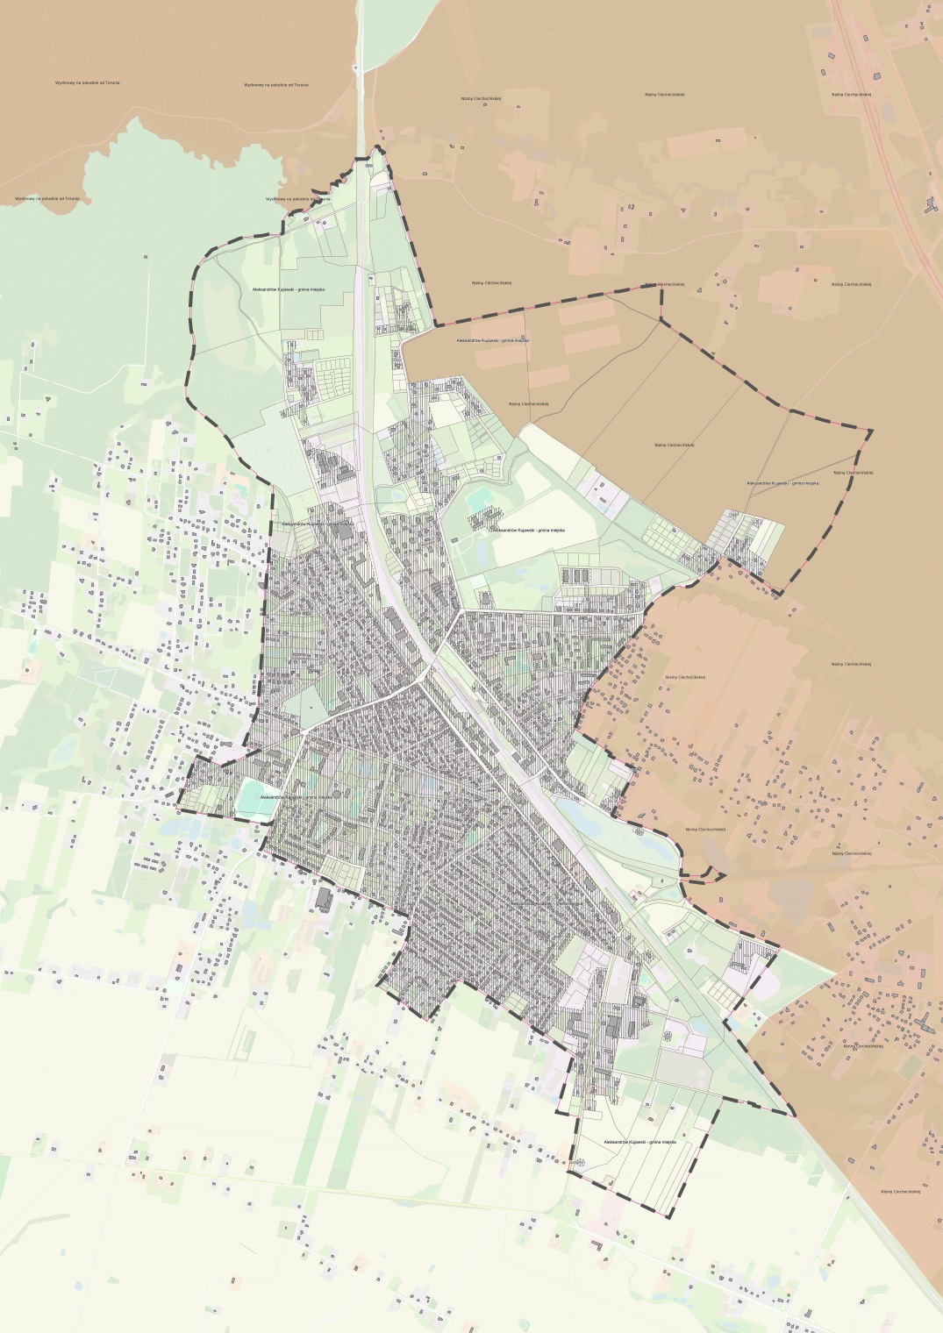
Rys.4. Formy ochrony przyrody – Obszar Chronionego Krajobrazu „Niziny Ciechocińskiej”
Żródło: – geoportal gov.pl
Pomniki przyrody - ustanowiono piętnaście pomników przyrody w tym dęby szypułkowe – Qurcus robur (jedenaście w Parku i jeden przy ul. Słowackiego w sąsiedztwie Urzędu Miasta) dwie lipy -Tilia cordata jedna przy ul. Kochanowskiego, druga na terenie Zespołu Szkół, jedna Sosna zwyczajna – Pinus silvestis przy ul. Władysława Sikorskiego
Na obszarze Miasta Aleksandrowa Kujawskiego nie występują Obszary Natura 2000 ani siedliska roślin chronionych.
OBSZARY SZCZEGÓLNEGO AZGROŻENIA POWODZIĄ, WAŁY PRZECIWPOWODZIOWE ORAZ OBSZARY O SZEROKOŚCI 50M OD STOPY WAŁU
Na terenie Miasta Aleksandrowa Kujawskiego występują obszary szczególnego zagrożenia
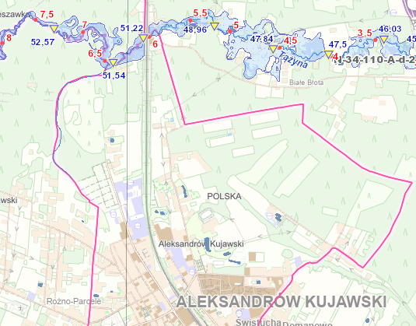
Rys.5 Obszary szczególnego zagrożenia powodzią
Źródło: www.Hydroportal ISOK.net

OBSZARY GRUNTÓW ZMELIOROWANYCH
Występują dwa typy obszarów:
- nie występują obszary zdrenowane;
- występują obszary odwadniane rowami bez obszarów zdrenowanych
TERENY ZAGROŻONE RUCHAMI MASOWYMI ZIEMI ORAZ TERENY, NA KTÓRYCH WYSTĘPUJĄ TE RUCHY
Na terenie Miasta Aleksandrów Kujawski nie występują.

STREFY OCHRONNE UJĘĆ WODY
Działalność w zakresie gospodarki wodno-ściekowej na terenie miasta Aleksandrowa Kujawskiego realizuje Przedsiębiorstwo Gospodarki Komunalnej i Wodociągowej Sp. z o.o. w Aleksandrowie Kujawskim. Na terenie miasta Aleksandrowa Kujawskiego funkcjonuje ponad 36,0 km wodociągowej sieci rozdzielczej.
Ujęcie komunalne dla miasta Aleksandrowa Kujawskiego składa się z sześciu studni położonych przy ul. Narutowicza:
Dla w/w ujęcia ustanowiono strefę ochrony bezpośredniej i pośredniej.
Strefy ochrony bezpośredniej i pośredniej
Rozporządzenie Nr 6/2015 Dyrektora Regionalnego Zarządu Gospodarki Wodnej w Gdańsku z dnia 9 czerwca 2025 r. w prawie ustalenia strefy ochronnej ujęcia miejskiego wód podziemnych w Aleksandrowie Kujawskim, woj. Kuj. – pomorskie.
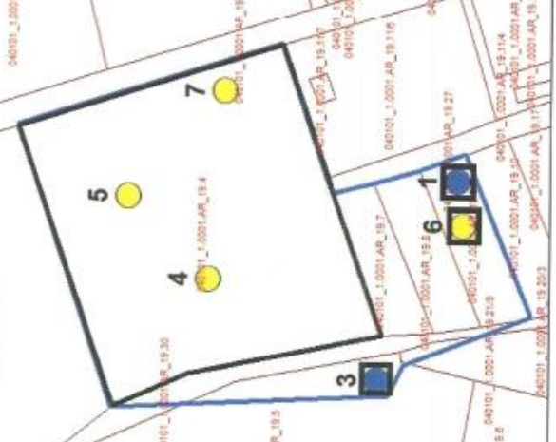

Rys.6. Teren ochrony bezpośredniej obejmuje wygrodzone wieloboki wokół studni nr 1,3,4,5,6,7,
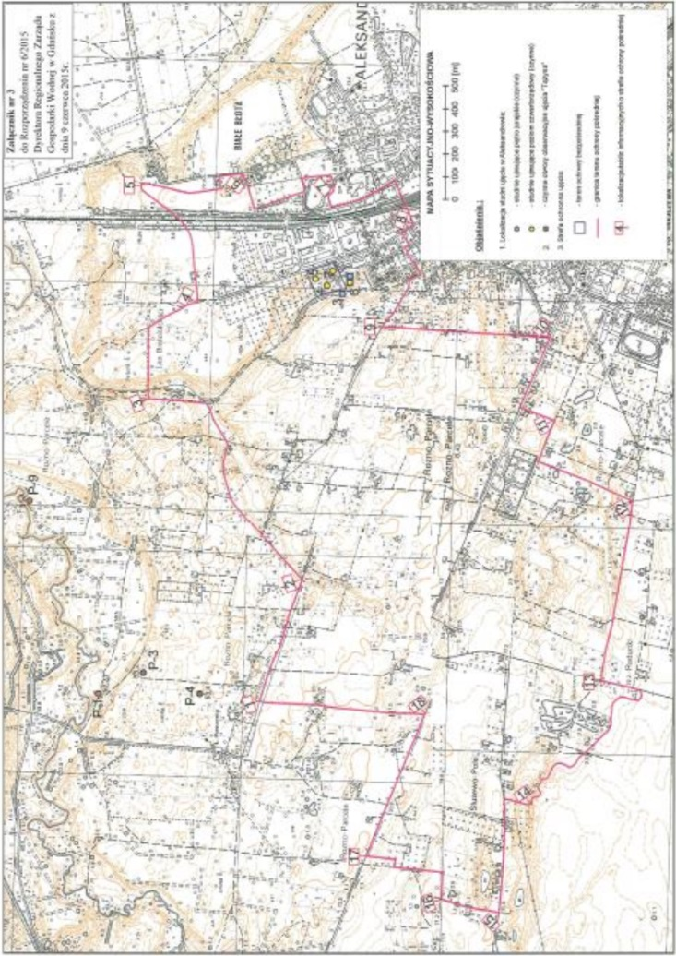
Rys.7. Teren ochrony posredniej obejmuje obszar o powierzchni 241,67 ha

W Planie Ogólnym gminy Aleksandrów Kujawski tereny ochrony ujęć wody wraz ze strefą ochrony bezpośredniej objęto strefą infrastrukturalną SI.

OBSZARY OCHRONNE ZBIORNIKÓW WÓD ŚRÓDLĄDOWYCH
W Mieście Aleksandrów Kujawski nie występują obszary ochronne zbiorników wód śródlądowych.

TERENY GÓRNICZE I OBSZARY GÓRNICZE WRAZ Z FILARAMI OCHRONNYMI
Na terenie Miasta Aleksandrowa Kujawskiego nie występuje tereny górnicze
UDOKUMENTOWANE ZŁOŻA KOPALIN, KOMPLEKSY PODZIEMNEGO SKŁADOWANIA DWUTLENKU
WĘGLA I PODZIEMNE BEZZBIORNIKOWE MAGAZYNY SUBSTANCJI
Na terenie Miasta Aleksandrowa Kujawskiego nie występują
OBSZARY UZDROWISK ORAZ OBSZARY OCHRONY UZDROWISKOWEJ
Na terenie Miasta Aleksandrów Kujawski nie występują obszary ochrony uzdrowiskowej, Gmina Aleksandrów Kujawski nie jest gminą uzdrowiskową.

ZABYTKI OBJĘTE FORMAMI OCHRONY, O KTÓRYCH MOWA W USTAWIE Z DNIA 23 LIPCA 2003 R. O OCHRONIE ZABYTKÓW I OPIECE NAD ZABYTKAMI (DZ. U. Z 2024 R. POZ. 1292 ZE ZM.), LUB UJĘTE W WOJEWÓDZKIEJ LUB GMINNEJ EWIDENCJI ZABYTKÓW ORAZ
DOBRA KULTURY WSPÓŁCZESNEJ
Zabytki
Tabela 8. WYKAZ ZABYTKÓW ARCHEOLOGICZNYCH ZNAJDUJĄCYCH SIĘ NA TERENIE MIASTA ALEKSANDROWA KUJAWSKIEGO (stan na 14.11.2024 r.)

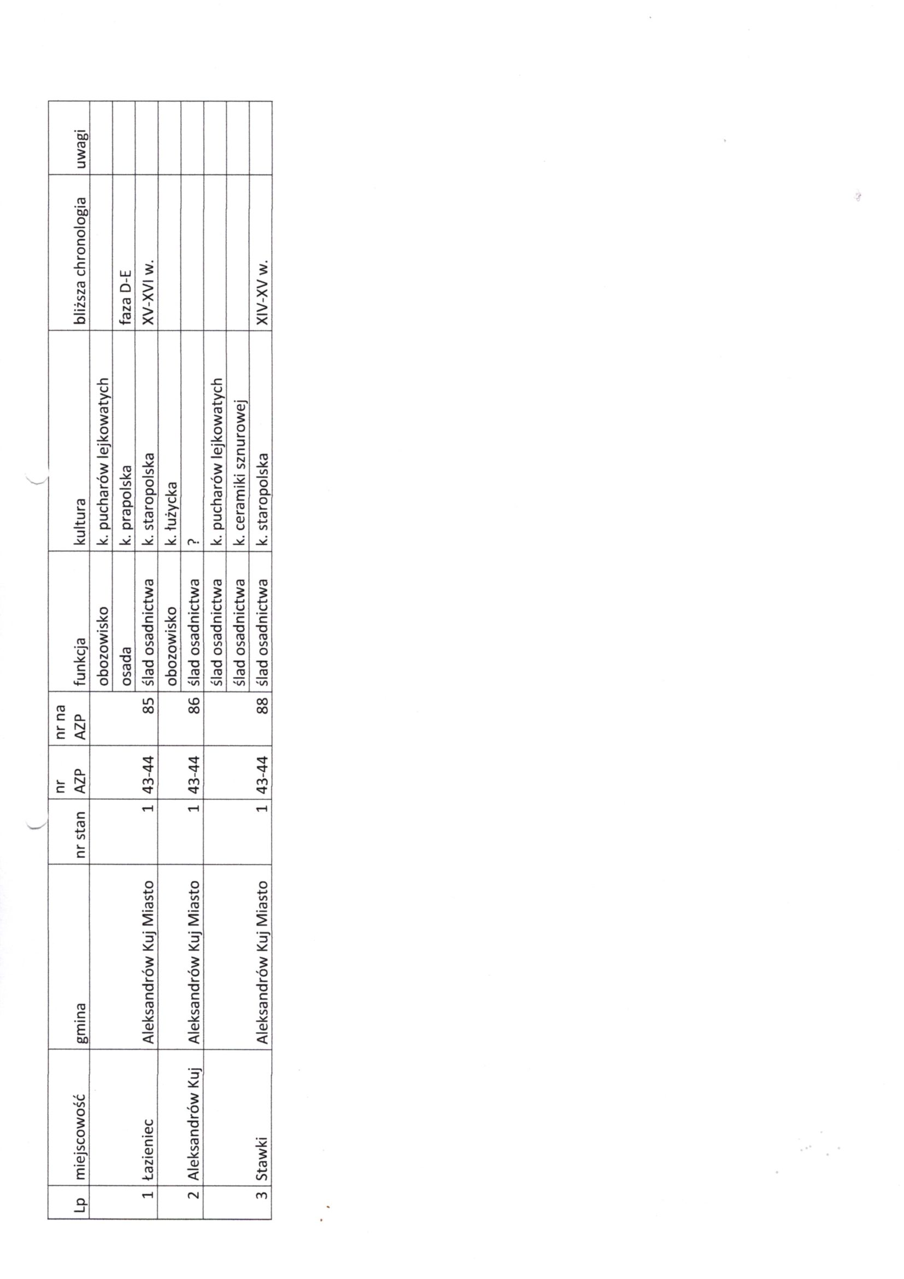

Tabela 9. WYKAZ ZABYTKÓW ZNAJDUJĄCYCH SIĘ NA TERENIE MIASTA ALEKSANDRÓW KUJAWSKI (stan na 14.11.2024 r.)
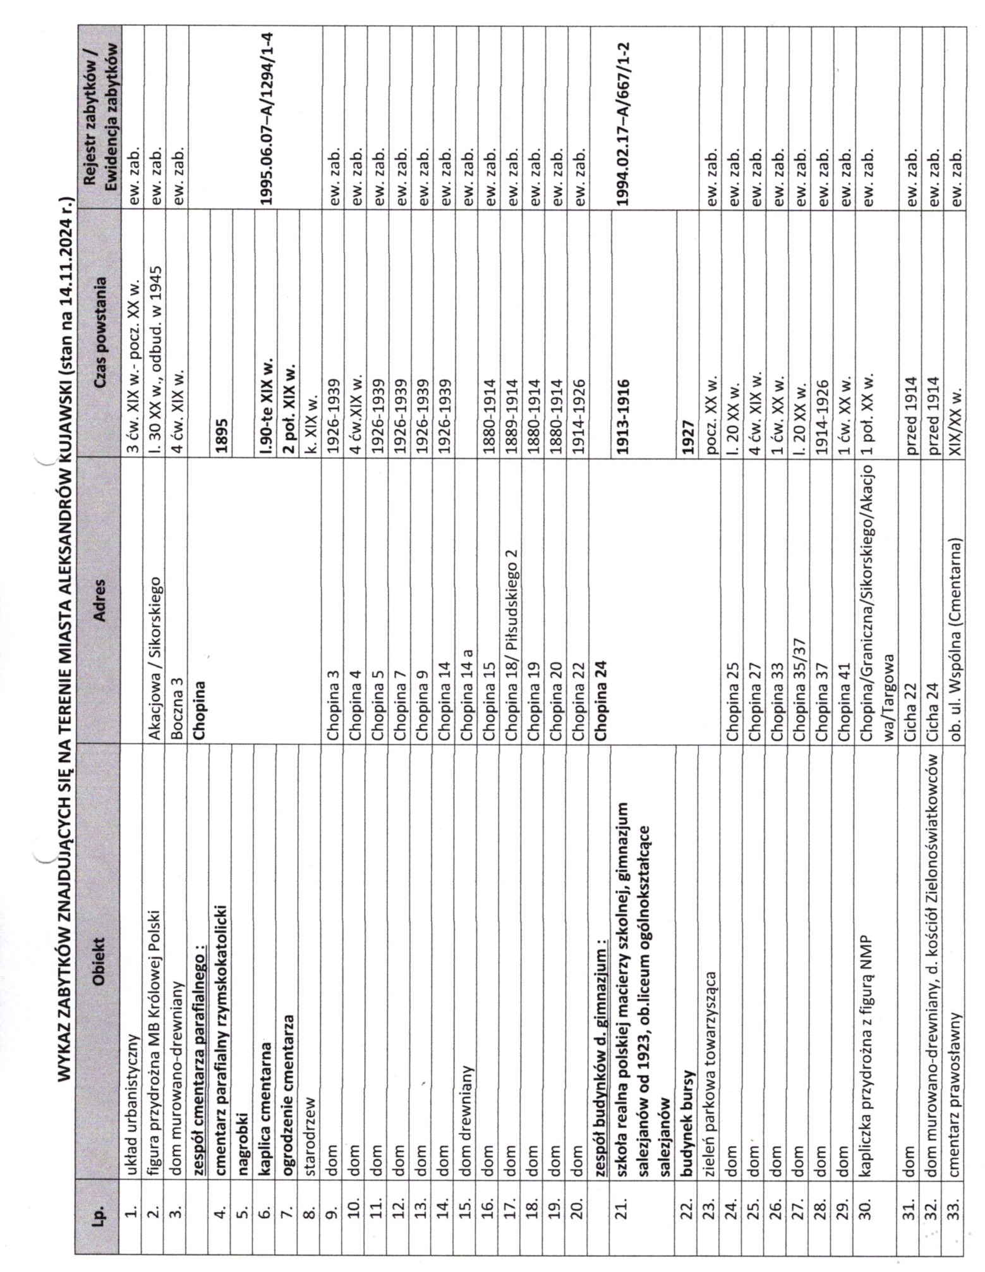

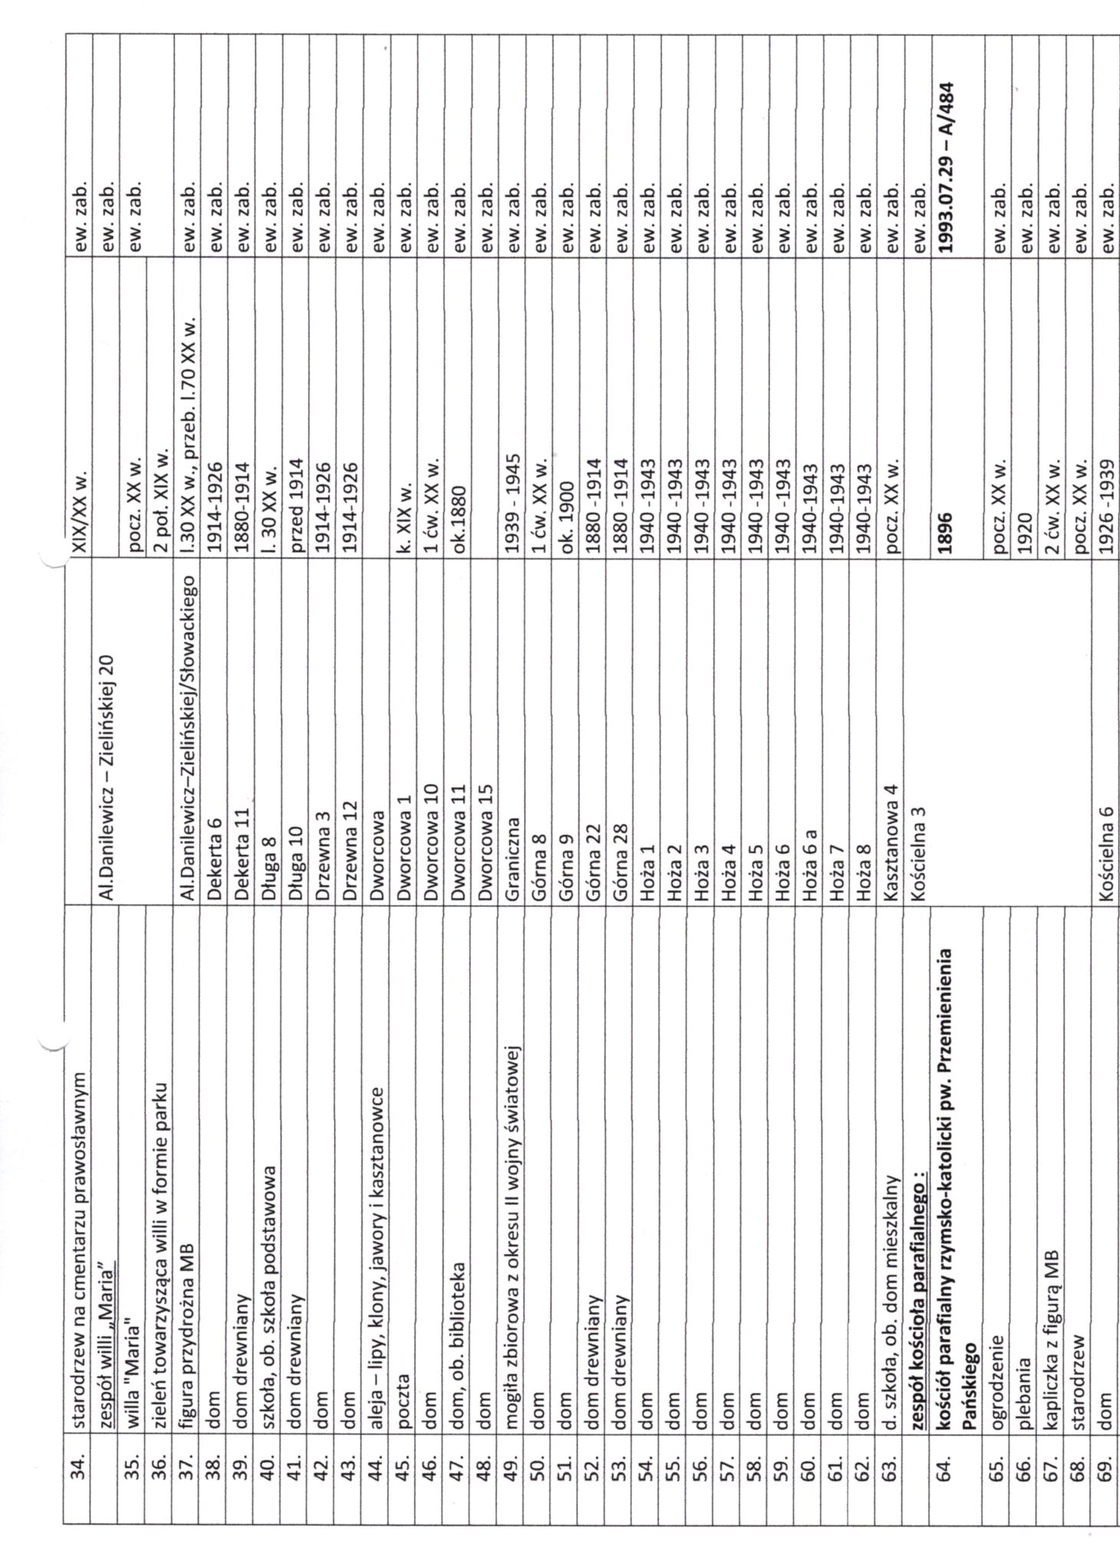

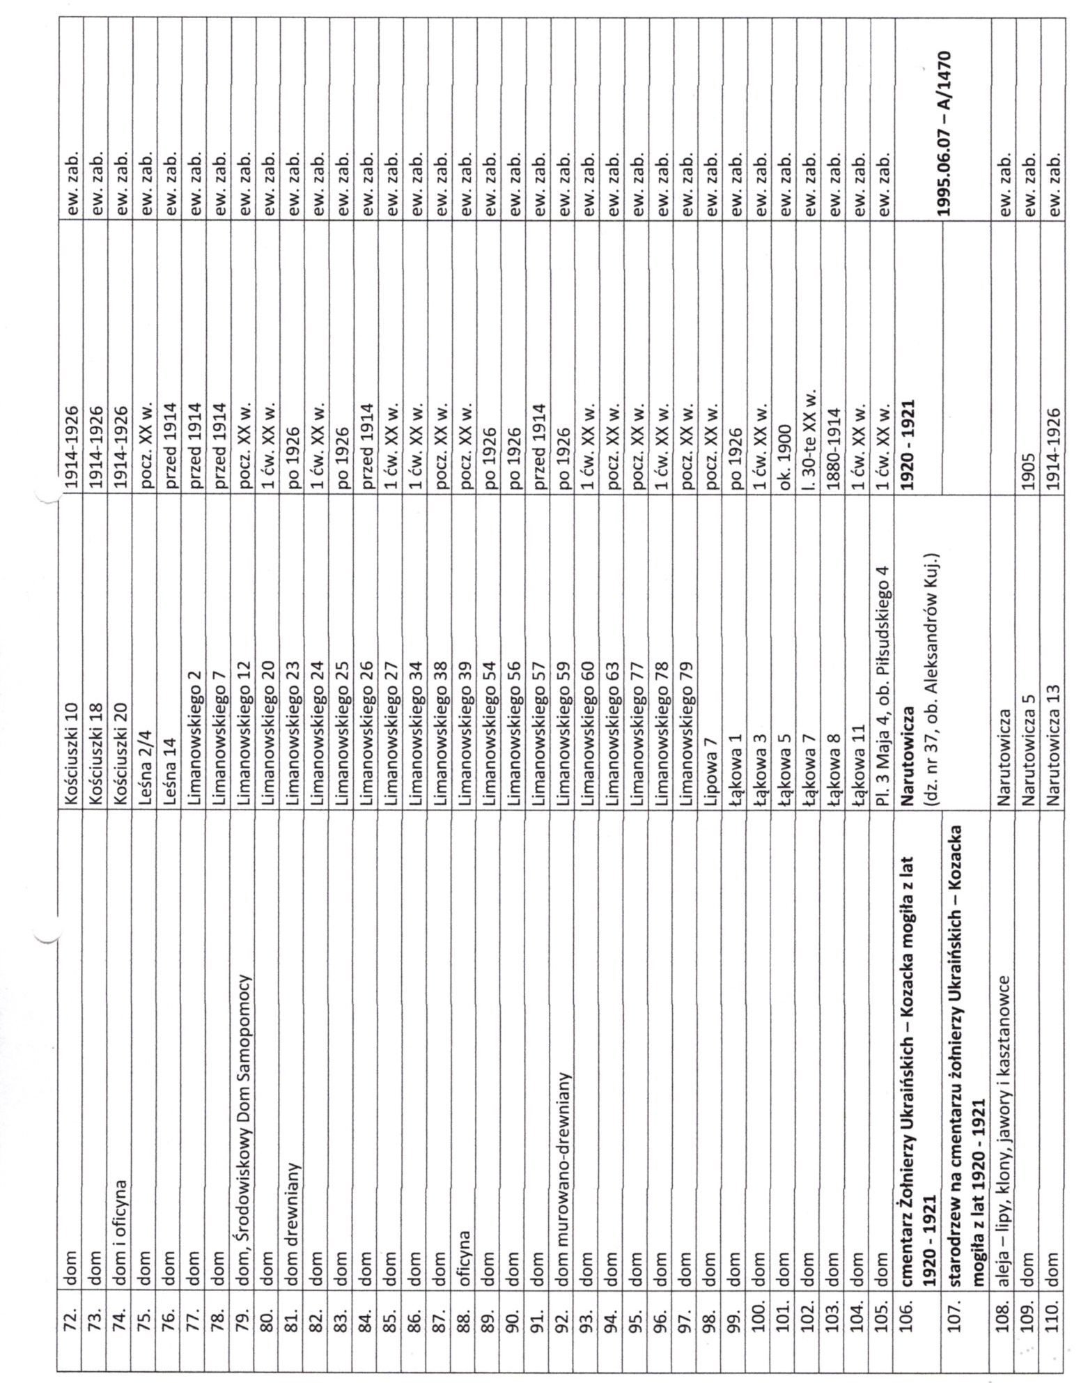

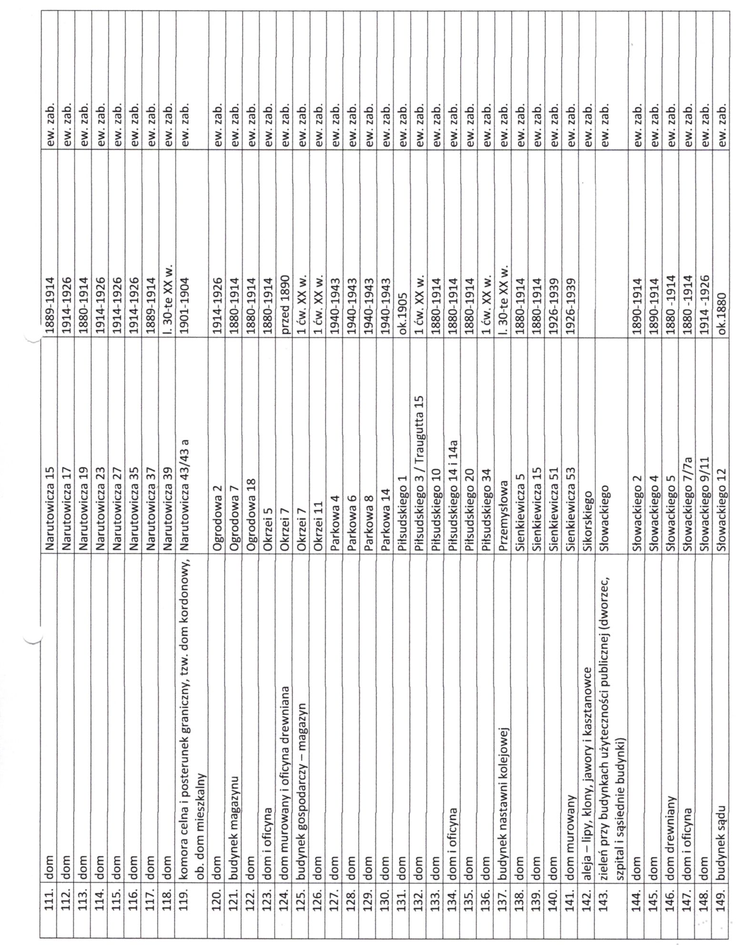

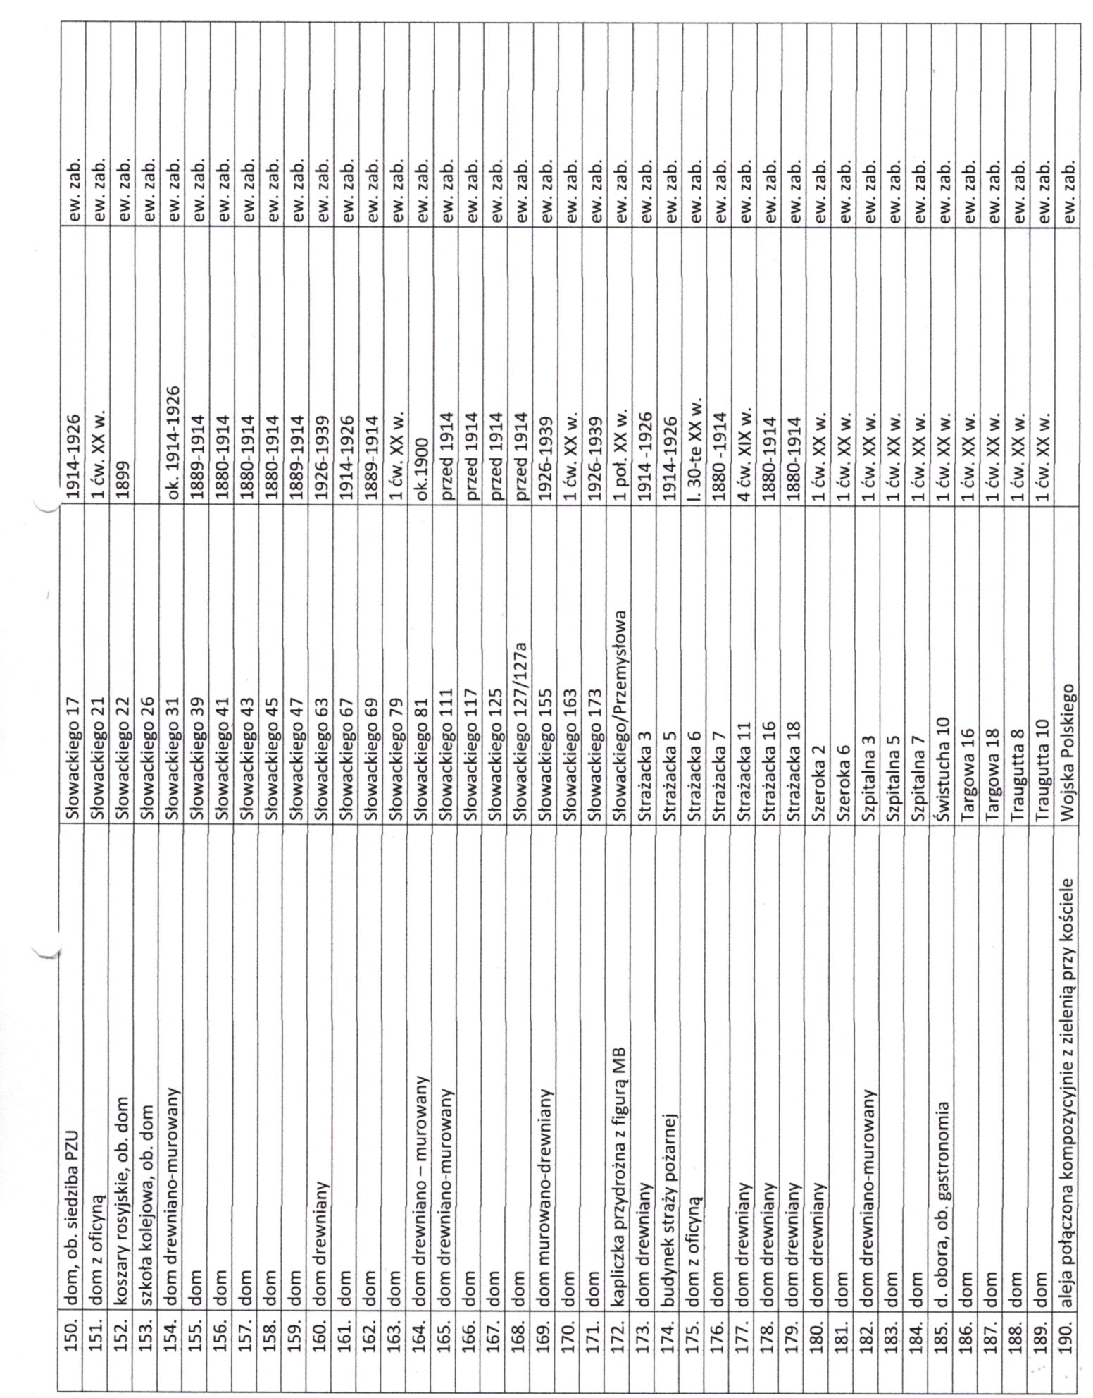

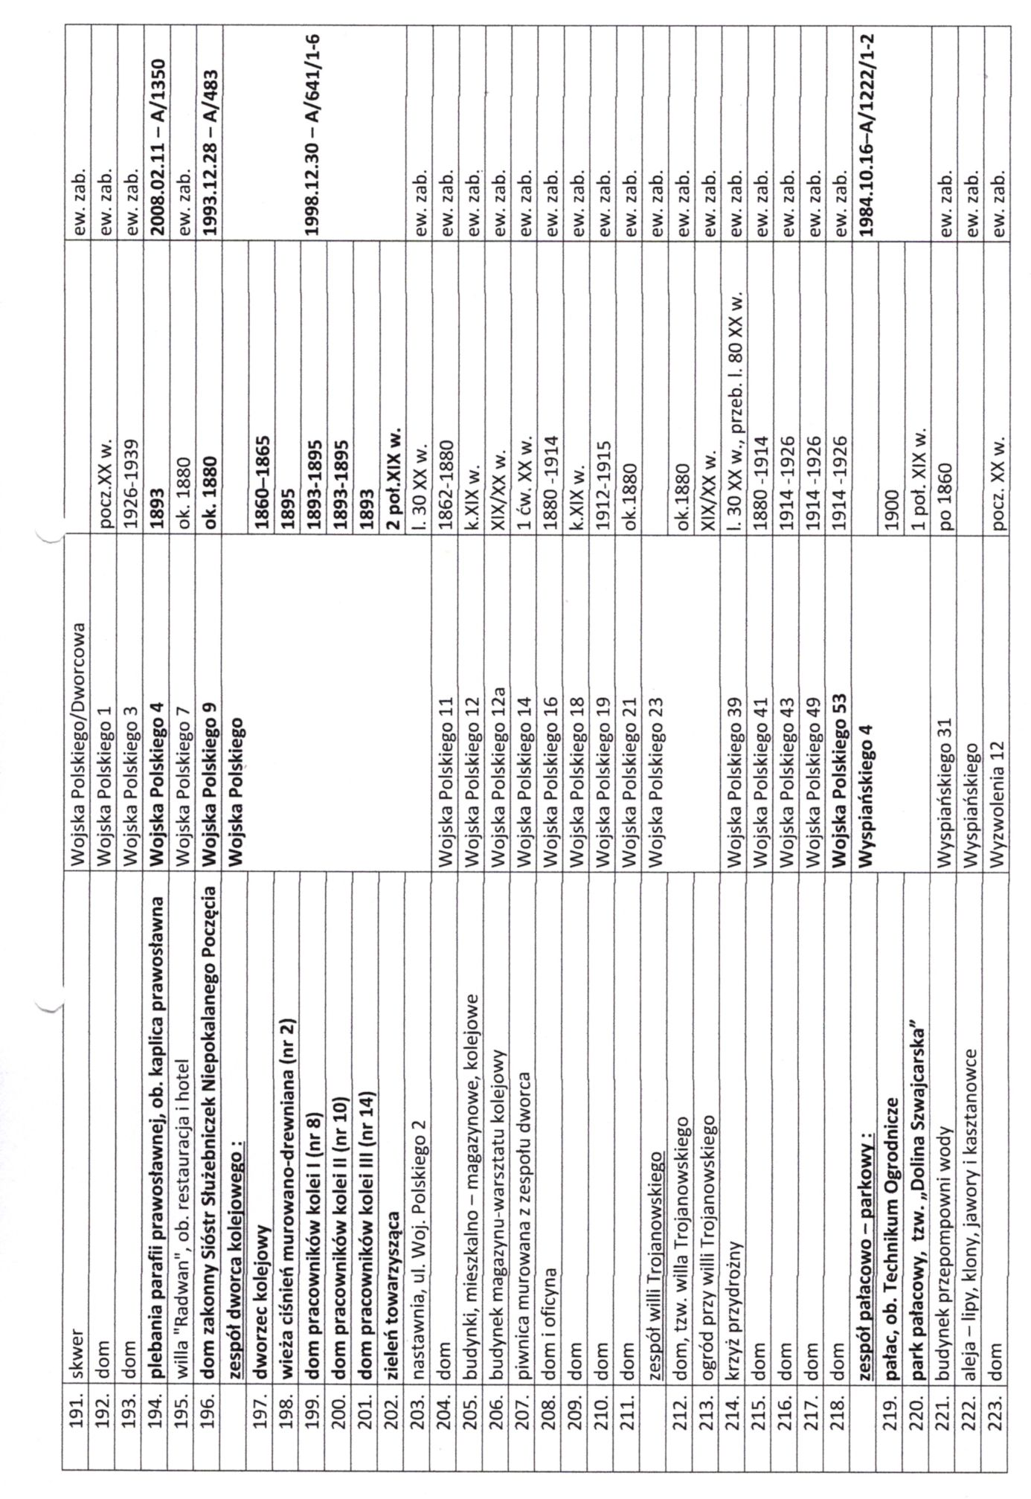
Wyznaczanie stref planistycznych w Planie ogólnym nastąpiło z uwzględnieniem występowania poszczególnych obiektów zabytkowych, w tym historycznego układu urbanistycznego miasta Aleksandrowa Kujawskiego oraz wniosków Wojewódzkiego Konserwatora Zabytków w Toruniu Delegatura we Włocławku, gwarantującym właściwe ich użytkowanie i zagospodarowanie. W katalogu stref planistycznych dla stref, w których znajdują się ww. obiekty zabytkowe jak i dla stref z nimi sąsiadującymi nadano odpowiednie wartości wskaźnikom urbanistycznym gwarantujące ochronę ww. obiektów oraz prawidłową ich ekspozycję. Dla terenów cmentarzy zabytkowych zostały wyznaczone strefy SC.

Dobra kultury współczesnej zostały zdefiniowane:
- ustawie z dnia 23 lipca 2003 r. o ochronie zabytków i opiece nad zabytkami (t. j. Dz. U. 2024 r. poz. 1292 ze zm.) jako: obiekty architektury, obszary zabudowy i inne tereny,
które w rozumieniu nie są zabytkami.
- ustawie z dnia 27 marca 2003 r. o planowaniu i zagospodarowaniu przestrzennym (t. j. Dz. U. z 2026 r. poz. 538) jako: niebędące zabytkami dobra kultury, takie jak pomniki, miejsca pamięci, budynki, ich wnętrza i detale, zespoły budynków, założenia urbanistyczne i
krajobrazowe, będące uznanym dorobkiem współcześnie żyjących pokoleń, jeżeli cechuje je
wysoka wartość artystyczna lub historyczna.
W gminie nie identyfikuje się dóbr kultury współczesnej w rozumieniu ww. przepisów.

OBSZARY POMNIKÓW ZAGŁADY I ICH STREFY OCHRONNE
Na terenie Miasta Aleksandrowa Kujawskiego nie występują obszary pomników zagłady i ich strefy ochronne.

TERENY ZAMKNIĘTE I ICH STREFY OCHRONNE
Na terenie Miasta Aleksandrów Kujawski występuje teren zamknięty a jego strefa ochronna wynika z przepisów odrębnych. Jest to obszar kolejowy związany z przebiegiem trakcji kolejowej Nr 18 i Nr 245. W Planie ogólnym Miasta Aleksandrowa Kujawskiego teren ten został wyodrębniony jako strefa komunikacyjna SK.

OBSZARY OGRANICZONEGO UŻYTKOWANIA
Na terenie Miasta Aleksandrowa Kujawskiego zidentyfikowano następujące obszary ograniczonego użytkowania wynikające z przepisów odrębnych:
- strefy ochronne od cmentarzy 50,00 m od ogrodzenia cmentarza
- strefy ochrony bezpośredniej ujęć wody
- strefy obszarów kolejowych
- pasy techniczne od linii elektroenergetycznej SN kV po 7,00 m od osi linii w każdą stronę,

Dla ww. obszarów wyznaczono strefy planistyczne zgodnie z wnioskami złożonymi przez organy posiadające kompetencje w zakresie zarządzania tymi obszarami/sieciami oraz z przepisami odrębnymi:

Tabela 10. Przeznaczenie w Planie ogólnym Gminy obszarów ograniczonego użytkowania
Obszary ograniczonego użytkowania | Przeznaczenie w Planie ogólnym Gminy
strefy ochronne od cmentarzy czynnych po 50,00 m: | SU, SJ (stan istniejący)
Strefy ochrony bezpośredniej komunalnych ujęć wody : | SJ, SW, SN,
Strefy obszarów kolejowych: | SP, SU, SN, SO, SK, SJ (stan istniejący mpzp)  SW, SJ (stan planowany)
Pasy techniczne od linii elektroenergetycznej SN kV o szerokości po 7,0 m od osi linii w obu kierunkach (łącznie 14,00 m) | SN, SJ, SK (stan istniejący mpzp)
Źródło: opracowanie własne
OBSZARY WYMAGAJĄCE PRZEKSZTAŁCEŃ, REHABILITACJI, REKULTYWACJI LUB REMEDIACJI
Na terenie Miasta Aleksandrowa Kujawskiego nie występują obszary wymagające przekształceń, rehabilitacji, rekultywacji lub remediacji.

OBSZARY ZDEGRADOWANE I OBSZARY REWITALIZACJI
Na terenie Miasta Aleksandrowa Kujawskiego nie występują obszary zdegradowane i wymagające rewitalizacji - miasto nie posiada aktualnego gminnego programu rewitalizacji.
Lokalny Program Rewitalizacji Gminy Miejskiej Aleksandrów Kujawski został opracowany na lata 2018-2023.
OBSZARY CICHE W AGLOMERACJI ORAZ OBSZARY CICHE POZA AGLOMERACJĄ
Na terenie Miasta Aleksandrowa Kujawskiego nie występują obszary ciche w aglomeracji oraz obszary ciche poza aglomeracją.

GRUNTY ROLNE STANOWIĄCE UŻYTKI ROLNE KLAS I -III ORAZ GRUNTY LEŚNE

Gleby

Na obszarze miasta przeważają gleby płowe, związane przede wszystkim z wysoczyznami morenowymi, zwłaszcza równinnymi. Powstały one na piaskach gliniastych lub słabo gliniastych oraz na glinach zwałowych lekkich, a także na podłożu (leżących na glinie) piasków. Obszar ich występowania rozciąga się od doliny Wisły pomiędzy Nieszawą i Ciechocinkiem aż po Pojezierze Chodeckie.
Są to w przewadze gleby małocenne z gospodarczego punktu widzenia. Gleby najwyższych klas bonitacyjnych tj. R-IIIa i R-IIIb zajmują łącznie powierzchnię 15,6464 ha , co stanowi 2,16 % powierzchni całego miasta oraz 11,37% udział w zestawieniu gruntów rolnych.
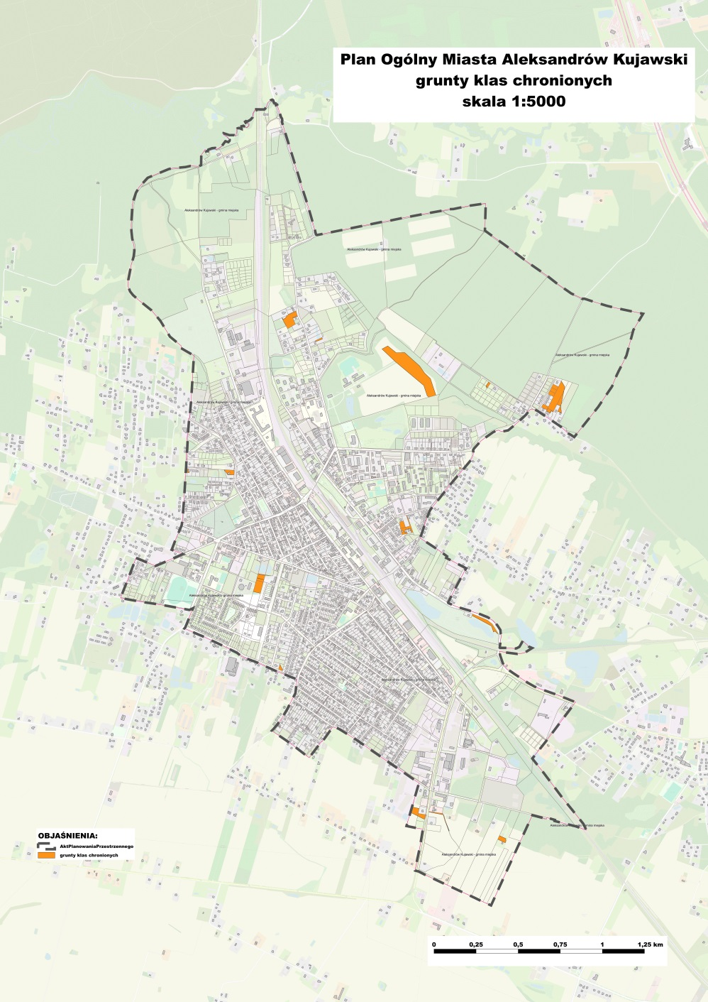
Rys. 8. Grunty klas chronionych R-III
Źródło: www.Aleksandrów Kujawski.e-mapa.net

Grunty rolne najwyższych klas bonitacyjnych, tj. IIIa i IIIb zostały w pierwszej kolejności przeznaczone pod strefy: SN (parki i ogrody działkowe, SJ (dla stanu istniejącego).
Ww. grunty zostały przeznaczone pod inną funkcję niż rolnicza, w przypadku:
✓ uzupełnienia zabudowy istniejącej SJ (wyznaczony OUZ),
✓ przeznaczenie pod zabudowę terenów SJ w granicy obowiązujących miejscowych planów zagospodarowania przestrzennego,
- położenia w granicach administracyjnych miasta Aleksandrów Kujawski preferowane funkcje rozwoju poza rolniczej .
Dzięki takim rozwiązaniom doprowadzono do spójności z polityką rozwoju województwa,
wyrażoną w Strategii rozwoju województwa kujawsko-pomorskiego do roku 2030 – Strategia
przyspieszenia 2030+ (miasto zostało zakwalifikowane w Koncepcji rozwoju terenów
inwestycyjnych na terenie województwa kujawsko-pomorskiego do gmin o niskim rozwoju społecznym, zagrożonych ponadprzeciętnym starzeniem się społeczeństwa, wymagających wsparcia w tworzeniu przestrzeni inwestycyjnych o znaczeniu lokalnym – ustalenie to zawarto również w Strategii rozwoju miasta Aleksandrowa Kujawskiego na lata 2018-2024 z perspektywą do roku 2030.
Lasy i grunty leśne
Obszar Miasta Aleksandrów Kujawski znajduje się w zasięgu Regionalnej Dyrekcji Lasów Państwowych w Toruniu. Zgodnie z danymi UM Aleksandrów Kujawski stan na 31.12.2025 r., na terenie Miasta Aleksandrów Kujawski jest 182,4461 ha lasów i gruntów leśnych ogółem, z czego 180,8638 ha to lasy publiczne, a 6,6945 ha - lasy prywatne i 2,1053 ha to lasy komunalne. Lesistość wyniosła 25 %.
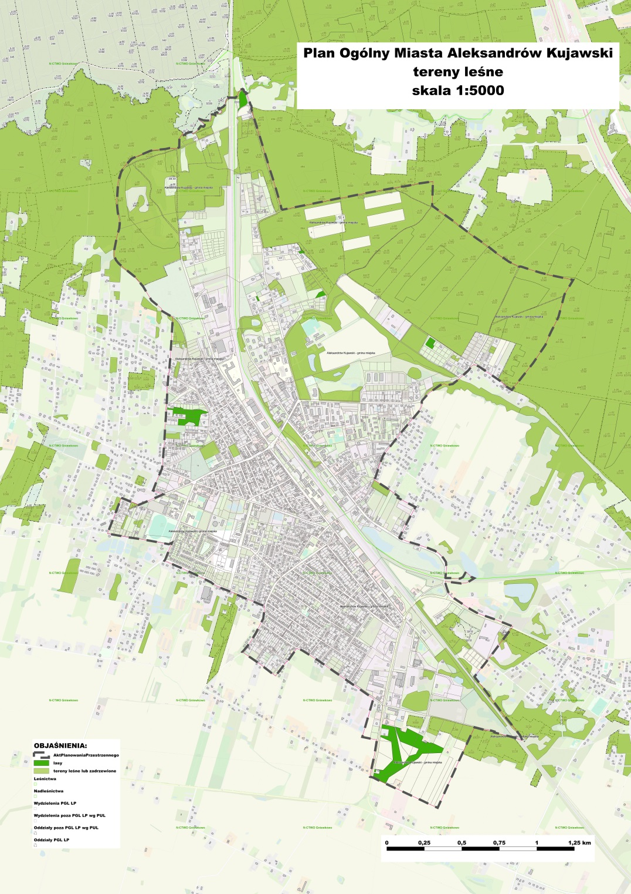
Rys.9. Lasy i grunty leśne
Źródło: www.Aleksandrów KujawskiAleksandrów Kujawskiwski.e-mapa.net

ZAKŁADY O ZWIĘKSZONYM I DUŻYM RYZYKU WYSTĄPIENIA POWAŻNEJ AWARII PRZYMYSŁOWEJ
Na trenie Miasta Aleksandrowa Kujawskiego nie występują.

OBSZARY PASA NADBRZEŻNEGO W TYM W SZCZEGÓLNOŚCI PASA TECHNICZNEGO
Na terenie Miasta Aleksandrów Kujawski nie występują.

- ROZMIESZCZENIE ISTNIEJĄCYCH I PLANOWANYCH OBIEKTÓW INFRASTRUKTURY SPOŁECZNEJ, TRANSPORTOWEJ I TECHNICZNEJ WRAZ Z OBOWIĄZUJĄCYMI DLA NICH OGRANICZENIAMI W ZAGOSPODAROWANIU

Na terenie Miasta Aleksandrowa Kujawskiego występują następujące obiekty/obszary infrastruktury społecznej:
EDUKACJA I KULTURA
Gmina Miejska Aleksandrów Kujawski zgodnie z art. 10 ustawy z dnia 14 grudnia 2016 r. Prawo oświatowe jako organ prowadzący szkołę lub placówkę odpowiada za jej działalność. W roku szkolnym 2024/2025 Gmina Miejska Aleksandrów Kujawski była organem prowadzącym dla 2 szkół podstawowych, 1 przedszkola oraz 1 żłobka
- Szkoły Podstawowej Nr 1 im. Polskich Podróżników,
- Szkoły Podstawowej Nr 3 im. Józefa Wybickiego,
- Przedszkola im. Juliana Tuwima,
- Żłobka Miejskiego.

Placówki prowadzone przez podmioty lub osoby inne niż JST:
▪ Publiczną Szkołę Podstawową Towarzystwa Salezjańskiego,
▪ Niepubliczne Przedszkole „Bim – Bam – Bino”,
▪ Niepubliczne Przedszkole „Akademia Malucha”,
▪ Niepubliczne Przedszkole Zgromadzenia Sióstr Służebniczek,
▪ Niepubliczne Przedszkole „Jaś i Małgosia”,
▪ Niepubliczne Przedszkole Specjalne „Cypisek”,
▪ Niepubliczne Przedszkole „Stacyjkowo”,

Powiat Aleksandrowski jest organem prowadzącym dla:
- I Liceum Ogólnokształcącego w Zespole Szkół Nr 1 CKP, kształcącego w klasach o profilu: biologiczno-chemicznym, lingwistycznym;
- II Liceum Ogólnokształcącego w Zespole Szkół Nr 2 im. mjra H. Dobrzańskiego „Hubala”, kształcącego w klasach
o profilu: ogólnym i humanistycznym
- Technikum Nr 1 w Zespole Szkół Nr 1 CKP, kształcącym w zawodach: technik weterynarii, technik rolnik, technik ochrony środowiska, technik analityk, technik mechanizacji rolnictwa i agrotroniki, technik agrobiznesu, technik architektury krajobrazu, technik ogrodnik, technik organizacji turystyki, technik reklamy, technik programista, technik informatyk, technik geodeta,
- Technikum Nr 2 w Zespole Szkół Nr 2 im. mjra H. Dobrzańskiego „Hubala”, kształcącym
w zawodach: technik żywienia i usług gastronomicznych, technik hotelarstwa, technik logistyk, technik handlowiec, technik ekonomista, technik usług fryzjerskich, technik usług kelnerskich, technik mechatronik, technik mechanik, technik elektryk, technik budownictwa, technik technologii drewna, technik urządzeń i systemów energetyki odnawialnej, technik realizacji nagrań,
- Branżowej Szkoły 1 stopnia Nr 1 w Zespole Szkół Nr 1 CKP, kształcącej w zawodach: mechanik - operator pojazdów i maszyn rolniczych, kierowca mechanik,
- Branżowej Szkoły I stopnia Nr 2 w Zespole Szkół Nr 2 im. mjra H. Dobrzańskiego „Hubala”, kształcącej w zawodach: mechanik pojazdów samochodowych, sprzedawca, fryzjer, kelner, kucharz, magazynier – logistyk, wielozawodowa,

− Miejska Biblioteka Publiczna im. Marii Danielewicz Zielińskiej,
- Miejskie Centrum Kultury im. Mariana Szafrańskiego (MCK),

Ww. obiekty/przestrzenie znajdują się w strefach: SU, SJ, SW, które umożliwiają zarówno budowę nowych jak i modernizację istniejących obiektów/obszarów infrastruktury społecznej. Przy wyznaczaniu ww. stref dla poszczególnych obiektów/obszarów i ich otoczenia uwzględniono przepisy odrębne oraz obowiązujące normy i standardy techniczne.
OCHRONA ZDROWIA, BEZPIECZEŃSTWO PUBLICZNE I POMOC SPOŁECZNA
- Szpital Powiatowy w Aleksandrowie Kujawskim Sp. z o.o.

- Niepubliczny Zakład Opieki Zdrowotnej Kolejowy Szpital Uzdrowiskowy Spółka z o.o. w Ciechocinku Oddział Zamiejscowy W Aleksandrowie Kujawskim

- Niepubliczne Zakłady Opieki Zdrowotnej (NZOZ Przychodnia Medycyny Rodzinnej- Krzysztof Mrówczyński ul. Spółdzielcza, NZOZ "PRZYCHODNIA RODZINNA" - Edyta Stefaniak-Mansour ul. Słowackiego, NZOZ Przychodnia Lekarska Kędzierscy Spółka Komandytowa ul. Słowackiego, NZOZ OPTOMAX W Toruniu Spółka Z Ograniczoną Odpowiedzialnością-Aleksandrów Kujawski ul. Chopina , NZOZ Alicja Krzemińska Poradnia Chorób Płuc Dzieci ul. Graniczna
- Sąd Rejonowy w Aleksandrowie Kujawskim
- Komenda Powiatowej Państwowej Straży Pożarnej w Aleksandrowie Kujawskim
- Komenda Powiatowa Policji w Aleksandrowie Kujawskim
− Miejski Ośrodek Pomocy Społecznej w Aleksandrowie Kujawskim (MOPS)
Ww. obiekty/przestrzenie znajdują się w strefach: SU, SJ, SW, które umożliwiają zarówno budowę nowych jak i modernizację istniejących obiektów/obszarów infrastruktury społecznej. Przy wyznaczaniu ww. stref dla poszczególnych obiektów/obszarów i ich otoczenia uwzględniono przepisy odrębne oraz obowiązujące normy i standardy techniczne.
KOMUNIKACJA i ŁĄCZNOŚĆ
Na terenie Miasta Aleksandrowa Kujawskiego występują następujące obiekty/ciągi infrastruktury transportowej:
− droga wojewódzka (DW 266) Ciechocinek – Konin- Aleksandrów Kujawski ul. Marii Danielewicz Zielińskiej i ul. Przemysłowa,
- drogi powiatowe NR 2630 C ALEKSANDRÓW KUJAWSKI ul. Długa, NR 2632 C ALEKSANDRÓW KUJAWSKI ul. Graniczna, NR 2633 C ALEKSANDRÓW KUJAWSKI ul. Narutowicza, NR 2634 C ALEKSANDRÓW KUJAWSKI ul. Wojska Polskiego
− drogi gminne
− drogi niesklasyfikowane
− przystanki autobusowe
− drogi rowerowe
− linia kolejowa Nr 18 Bydgoszcz – Kutno i Nr 245 Aleksandrów Kujawski - Ciechocinek
Ww. obiekty/ciągi znajdują się w strefach: SK, SU, SJ, SW, SO, SN, które umożliwiają zarówno budowę nowych jak i modernizację istniejących obiektów/ciągów infrastruktury transportowej. Przy wyznaczaniu ww. stref dla poszczególnych obiektów/ciągów i ich otoczenia uwzględniono przepisy odrębne oraz obowiązujące normy i standardy techniczne, a także wnioski organów i instytucji.
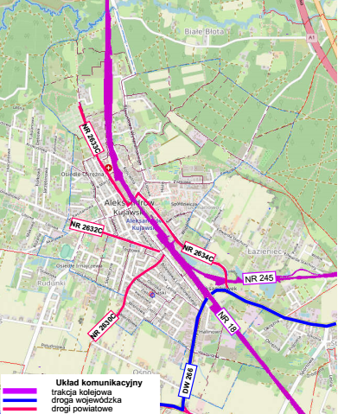
Rys. 10. Układ komunikacyjny Gm. Miejskiej Aleksandrów Kujawski – opracowanie własne

INFRASTRUKTURA TECHNICZNA
Na terenie Miasta Aleksandrowa Kujawskiego występują następujące obiekty/sieci infrastruktury technicznej:
− linie elektroenergetyczne średniego (SN) napięcia i niskiego napięcia (NN)
− sieci i obiekty (oczyszczalnie ścieków) infrastruktury kanalizacyjnej – ul. Parkowa − sieci i obiekty (ujęcie wody wraz ze stacją uzdatniania wody ul. Narutowicza, infrastruktury wodociągowej,
- sieć gazowa Śr/c.
Ww. obiekty/sieci znajdują się w strefach: SI, SK, SU, SN, SO, SP, które umożliwiają zarówno budowę nowych jak i modernizację istniejących obiektów/sieci infrastruktury technicznej.

- REKOMENDACJE I WNIOSKI ZAWARTE W AUDYCIE KRAJOBRAZOWYM ORAZ KRAJOBRAZY PRIORYTETOWE

Na terenie województwa kujawsko-pomorskiego obowiązuje Audyt krajobrazowy dla województwa kujawsko-pomorskiego (Uchwała Nr LXI/851/23 Sejmiku Województwa Kujawsko-Pomorskiego z dnia 25 września 2023 r. w sprawie audytu krajobrazowego dla województwa kujawsko-pomorskiego).
Samorząd Województwa Kujawsko-Pomorskiego formułuje następujące kluczowe „Zasady ochrony krajobrazu w województwie kujawsko-pomorskim”, które powinny być respektowane w polityce przestrzennej na terenie całego województwa, pełniąc rolę zaleceń oraz „dobrych praktyk” dla wszystkich podmiotów kształtujących rozwój regionu poprzez działania w jego przestrzeni.
1. Harmonijne kształtowanie zabudowy i zagospodarowania pod względem estetycznym tworzące czytelną oraz spójną formę krajobrazową, w sposób zrównoważony, z zapewnieniem ochrony walorów krajobrazowych;
2. Nawiązywanie kompozycji przestrzennej nowej zabudowy do występujących w sąsiedztwie pozytywnych wzorców lub rozwiązań w zakresie gabarytu, kolorystyki, rodzaju użytych materiałów, z nie lokalizowaniem obiektów niedostosowanych do otoczenia;
3. Ochrona tradycyjnego krajobrazu rolniczego z zachowaniem jego cech w postaci układu dróg, rowów, oczek wodnych i zadrzewień śródpolnych;
4. Ochrona walorów ekspozycji dolin rzecznych, rynien jeziornych oraz unikalnych form rzeźby terenu (moreny, kemy, ozy, drumliny);
5. Ochrona panoram widokowych na zabytkowe zespoły urbanistyczne i ruralistyczne, a także przedpól widokowych na cenne obiekty kultury materialnej (np. zamki, kościoły, pałace i dwory, grodziska) w sposób umożliwiający utrzymanie otwarcia widokowego;
6. Kontynuacja budowy świadomości społecznej o istotnej roli dziedzictwa kulturowego jako podstawy kształtowania i utrwalania tożsamości narodowej i integracji społeczności lokalnych;
7. Promowanie i popularyzacja krajobrazów w województwie poprzez różnorodne działania edukacyjne i materiały promocyjne, zwiększające świadomość i wrażliwość społeczeństwa w zakresie ochrony krajobrazu;
8. Przeciwdziałanie negatywnym zmianom struktury przestrzennej terenów miejskich, stref podmiejskich i obszarów wiejskich poprzez kształtowanie świadomości społecznej i wrażliwości w zakresie potrzeb ochrony krajobrazu;
9. Kształtowanie wysokiej jakości przestrzeni publicznych w sposób zapewniający ochronę krajobrazu, lokalnych wartości historycznych, dziedzictwa kulturowego, służących integracji społecznej oraz budowaniu lokalnej tożsamości;
10. Lokalizowanie odnawialnych źródeł energii w szczególności elektrowni wiatrowych i fotowoltaicznych z poszanowaniem walorów krajobrazowych;
11. Zrównoważone gospodarowanie przestrzenią przy planowaniu wielkoskalowych funkcji produkcyjnych, ze szczególnym uwzględnieniem cennych walorów przyrodniczych, kulturowych i krajobrazowych;
12. Wykorzystywanie dostępnych narzędzi, ujętych w systemie planowania przestrzennego, w tym miejscowych planów zagospodarowania przestrzennego, miejscowych planów rewitalizacji oraz tzw. uchwał reklamowych, pozwalających na właściwe kształtowanie przestrzeni, ograniczanie występujących w niej niekorzystnych zjawisk oraz minimalizację konfliktów przestrzennych;
13. Wzmacnianie znaczenia obszarów i obiektów unikatowych poprzez dbałość o ich stan, ich eksponowanie oraz właściwe zagospodarowanie ich otoczenia.
Krajobraz priorytetowy: nie występuje;
Obiekty o cechach unikatowych: nie występują;
Obszary chronione (art. 38a ust.3 pkt 2 ustawy o pizp)
Obszar Chronionego Krajobrazu „Niziny Ciechocińskiej”
kod krajobrazu 04-315.35-43
REKOMENDACJE W zakresie kierunków i zasad kształtowania zabudowy, zagospodarowania i użytkowania terenów, adekwatnie do charakterystyki, wartości i zagrożeń zidentyfikowanych dla możliwości zachowania wartości danego krajobrazu:
1. W odniesieniu do poziomu regionalnego (województwa):
a) zadań polityki przestrzennej województwa Kształtowanie ładu przestrzennego –
poprawa ładu przestrzennego i przeciwdziałanie negatywnym zmianom w tym zakresie w szczególności poprzez wdrażanie zasady ładu przestrzennego w wojewódzkich dokumentach planistycznych i strategicznych oraz edukację społeczeństwa na temat ładu przestrzennego jako czynnika uwzględniającego w sposób harmonijny potrzebę ochrony krajobrazu. Kształtowanie systemu przyrodniczego w celu zachowania jego spójności przestrzennej, ochrony, utrzymania i wzmacniania walorów przyrodniczych, zachowania sieci korytarzy ekologicznych i przeciwdziałania jej fragmentacji. Zachowanie walorów krajobrazowych różnorodności fizjonomii przestrzeni, dziedzictwa przyrodniczego i kulturowego. Kształtowanie systemu osadniczego w sposób powodujący jak najmniejszą ingerencję w walory krajobrazowe poprzez koncentrację zabudowy i unikanie jej rozpraszania. Wprowadzanie sieci infrastruktury technicznej i powiązań transportowych w sposób minimalizujący negatywne oddziaływania na walory krajobrazowe.
b) zasad zagospodarowania przestrzennego realizujących zadania polityki przestrzennej województwa - Integrowanie działań dotyczących zmniejszenia zapotrzebowania na ciepło z ochroną walorów krajobrazowych polegająca na realizacji przedsięwzięć termomodernizacyjnych bez negatywnego oddziaływania na walory krajobrazowe. Minimalizowanie defragmentacji ekosystemów dla zachowania ciągłości systemów przyrodniczych korytarzy migracji gatunków oraz obszarów węzłowych. Nadrzędność aktów prawa miejscowego dotyczących obszarów chronionego krajobrazu nad rekomendacjami i wnioskami dotyczącymi kształtowania i ochrony krajobrazu. Kształtowanie zagospodarowania przestrzennego poprzez dostosowanie jego charakteru do uwarunkowań środowiskowych, z poszanowaniem walorów krajobrazowych i zasobów przyrodniczych oraz historyczno-kulturowych. Realizacja systemów infrastruktury technicznej i komunikacyjnej z poszanowaniem walorów krajobrazowych.
2. W odniesieniu do poziomu lokalnego (gminnego):
a) wytycznych odnośnie kierunków zmian w strukturze przestrzennej oraz w przeznaczeniu terenów lub zasad ich zagospodarowania, określających dopuszczalny zakres i ograniczenia tych zmian, w tym wytycznych odnośnie nakazów, zakazów, dopuszczeń i ograniczeń w zagospodarowaniu i użytkowaniu terenów:
nie dotyczy.
b) parametrów i wskaźników zagospodarowania terenu, maksymalnej i minimalnej intensywności zabudowy jako wskaźnika powierzchni całkowitej zabudowy w odniesieniu do powierzchni działki budowlanej, minimalnego udziału procentowego powierzchni biologicznie czynnej w odniesieniu do powierzchni działki budowlanej:
nie określono.
c) kształtowania linii zabudowy z uwzględnieniem lokalnych form architektonicznych zabudowy
nie określono.
d) zasad kompozycji przestrzennej nowej zabudowy i harmonizowania planowanej zabudowy z zabudową istniejącą z uwzględnieniem lokalnych form architektonicznych zabudowy
nie określono.
e) zasad kształtowania form budynków z uwzględnieniem lokalnych form architektonicznych zabudowy
nie określono,
f) zasad stosowania i eksponowania elementów konstrukcyjnych i zdobniczych z uwzględnieniem lokalnych form architektonicznych zabudowy nie określono,
g) rodzajów i standardów jakościowych stosowanych materiałów wykończeniowych z uwzględnieniem lokalnych form architektonicznych zabudowy
stosowanie materiałów wykończeniowych pochodzenia naturalnego, takich jak drewno, kamień, cegła,
h) charakterystycznych cech elewacji budynków z uwzględnieniem lokalnych form architektonicznych zabudowy
Realizacja budynków o stonowanej kolorystyce elewacji, tynki w barwach pastelowych, w szczególności odcienie: bieli, szarości i beżu.
i) charakterystycznych cech dachów budynków z uwzględnieniem lokalnych form architektonicznych zabudowy
Stosowanie pokryć dachowych o kolorystyce zbliżonej do barw naturalnych, w szczególności odcienie: terakoty, bordo, brązu, szarości, czerni. Wykluczenie stosowania barw intensywnych i jaskrawych.
j) zasad i warunków dotyczących sytuowania obiektów małej architektury, tablic reklamowych i urządzeń reklamowych oraz ogrodzeń, ich gabarytów, standardów jakościowych oraz rodzajów materiałów budowlanych, z uwzględnieniem lokalnych form architektonicznych, w tym dla przestrzeni dostępnych publicznie
nie określono.
k) zasad dotyczących zagospodarowania i wyposażenia terenów przestrzeni dostępnych publicznie: urządzania i sytuowania zieleni, w tym struktury przestrzennej nasadzeń, preferowanych lub wykluczonych gatunków roślin, wysokości zieleni i pełnionej funkcji, sposobów wykorzystywania terenów przestrzeni publicznych, w tym wykorzystywania tymczasowego, powiązań widokowych terenów przestrzeni publicznych z otoczeniem
Wprowadzanie zieleni izolacyjnej wzdłuż szlaków komunikacyjnych lub w otoczeniu zakładów przemysłowych. W przypadku zastosowania ekranów akustycznych zaleca się stosowanie przezroczystych paneli.
l) określania warunków działalności usługowej, w tym handlowej, w szczególności maksymalnej powierzchni sprzedaży obiektów handlowych, obszarów rozmieszczenia obiektów handlowych o maksymalnej powierzchni sprzedaży i ich dopuszczalnej liczby
nie określono.
m) wytycznych odnośnie określenia walorów ekspozycji, w szczególności elementów takich jak przedpola ekspozycji, osie widokowe i punkty widokowe oraz zasad ich ochrony i kształtowania, w tym nakazów, zakazów, dopuszczeń i ograniczeń w zagospodarowaniu i użytkowaniu terenów nie określono.
REKOMENDACJE W zakresie zadań mających na celu zachowanie dotychczasowego stanu lub doprowadzenie do stanu pożądanego, adekwatnie do charakterystyki, wartości i zagrożeń zidentyfikowanych, dla możliwości zachowania wartości danego krajobrazu:
1.Rozpoczęcia, kontynuacji lub zaniechania różnych form gospodarowania terenem, w tym działalności rolniczej, leśnej oraz gospodarki wodnej
Zachowanie terenów leśnych, dokonywanie zalesień i prowadzenie gospodarki leśnej zapewniającej wysokie walory krajobrazowe,
2. Zabiegów renaturalizacyjnych oraz zabiegów odnowy obiektów kultury materialnej
nie określono.
3. Koordynacji działań podejmowanych dla osiągnięcia celów występujących na danym obszarze objętym formami ochrony przyrody, o których mowa w art. 6 ust. 1 pkt 1–9 ustawy z dnia 16 kwietnia 2004 r. o ochronie przyrody, oraz form ochrony zabytków, o których mowa w art. 7 ustawy z dnia 23 lipca 2003 r. o ochronie zabytków i opiece nad zabytkami Prowadzenie działań rewitalizacyjnych obiektów ulegających dewastacji i przystosowanie ich na cele użytkowe.
4. Konieczności podejmowania działań mających na celu utrzymanie dotychczasowej funkcji danego krajobrazu, w tym funkcji korytarzy ekologicznych
Zachowanie istniejących naturalnych lub półnaturalnych systemów przyrodniczych, powiązanych ze sobą przestrzennie oraz pełniących ważną funkcje przyrodniczą i krajobrazową2 . Utrzymanie łączności pomiędzy poszczególnymi ekosystemami cennymi przyrodniczo pełniącym funkcję m.in. korytarzy ekologicznych.
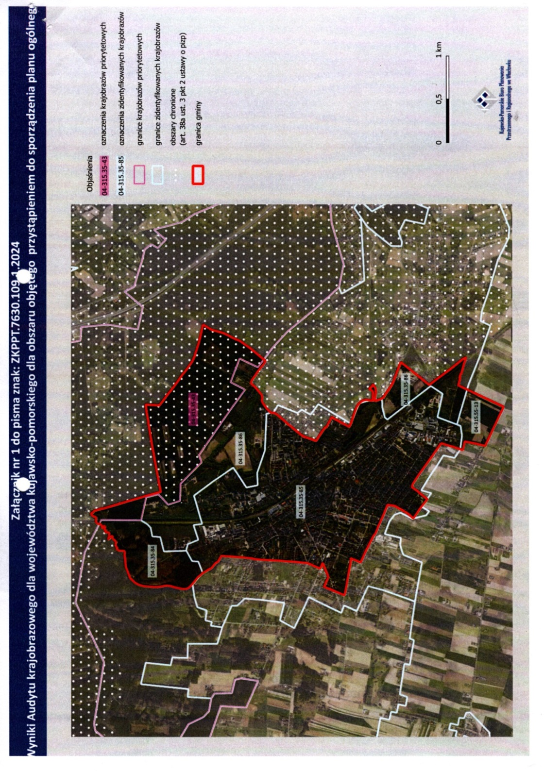
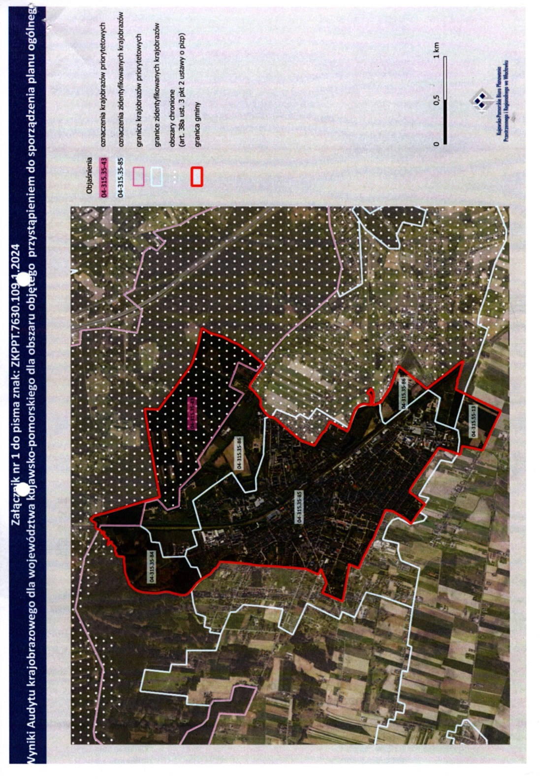

Rys. 11. Zidentyfikowane obszary krajobrazów Gm. Miejskiej Aleksandrów Kujawskie – WBPP we Włocławku
- OPRACOWANIE EKOFIZJOGRAFICZNE W ZAKRESIE WYMAGAŃ, O KTÓRYCH MOWA W ART. 72 UST. 1-3 USTAWY Z DNIA 27 KWIETNIA 2001 R. - PRAWO OCHRONY ŚRODOWISKA

Uwarunkowania ekofizjograficzne - wnioski z analiz, prognoz i ocen
Przydatność poszczególnych terenów dla rozwoju funkcji użytkowych a w szczególności: mieszkaniowej, przemysłowej, wypoczynkowo-rekreacyjnej, rolniczej, leśnej, uzdrowiskowej, komunikacyjnej, z uwzględnieniem infrastruktury niezbędnej do prawidłowego spełniania tych funkcji
  Funkcja terenu | I. Tereny leśne | II. Wody i podmokłości | III. Tereny sąsiadujące z obszarami o wysokich walorach przyrodniczych | IV. Tereny rolnicze o najkorzystniejszych uwarunkowaniach rozwoju rolnictwa | V. Tereny rolnicze o mało korzystnych uwarunkowaniach rozwoju rolnictwa | VI. Tereny pozostałe zainwestowane (zabudowy, infrastruktury technicznej i komunikacji)
  Mieszkaniowa |  |  | X |  | X | X
  Przemysłowa |  |  |  |  | X | X
  Wypoczynkowo-rekreacyjna | X | X | X |  | X | X
  Leśna | X | X | X |  | X
  Komunikacyjna |  |  |  | X | X | X
  Uzdrowiskowa | - | - | - | - | - | -
Tereny, których użytkowanie i zagospodarowanie, z uwagi na cechy zasobów środowiska i ich rolę w strukturze przyrodniczej obszaru, powinno być podporządkowane potrzebom zapewnienia prawidłowego funkcjonowania środowiska i zachowania różnorodności biologicznej | Obszary chronione na podstawie ustawy o ochronie przyrody  Tereny stanowiące lokalne ciągi ekologiczne  Tereny leśne  Tereny zieleni urządzonej (parki, skwery, aleje)  Tereny występowania gruntów organicznych  Tereny wód powierzchniowych wraz z roślinnością je otaczającą
Ograniczenia wynikające z konieczności ochrony zasobów środowiska lub występowania uciążliwości i zagrożeń środowiska oraz obszary, na których ograniczenia te występują | Obszary chronione na podstawie ustawy o ochronie przyrody  Tereny stanowiące lokalne ciągi ekologiczne  Tereny leśne  Tereny zieleni urządzonej (parki, skwery, aleje)  Tereny występowania gruntów organicznych  Tereny wód powierzchniowych wraz z roślinnością je otaczającą  JCWP zagrożone nieosiągnięciem celów środowiskowych  Tereny zagrożone ruchami masowymi - osuwaniem się mas ziemnych  Obiekty/sieci infrastruktury technicznej (wraz ze strefami ograniczeń)

Tereny, których użytkowanie i zagospodarowanie, z uwagi na cechy zasobów środowiska i ich rolę w strukturze przyrodniczej obszaru, powinno być podporządkowane potrzebom zapewnienia prawidłowego funkcjonowania środowiska i zachowania różnorodności biologicznej – wyznaczono dla nich strefy z uwzględnieniem przepisów odrębnych oraz dokumentów ustanawiających obszary chronione: głównie SO, SN.
Ograniczenia wynikające z konieczności ochrony zasobów środowiska lub występowania uciążliwości i zagrożeń środowiska oraz obszary, na których ograniczenia te występują - wyznaczono dla nich strefy z uwzględnieniem przepisów odrębnych: głównie SO, SN, SI, SK.

